

**МИНОБРНАУКИ РОССИИ**

**федеральное государственное бюджетное образовательное учреждение**

**высшего образования**

**«Московский государственный технологический университет «СТАНКИН» (ФГБОУ ВО «МГТУ «СТАНКИН»)**

|  |  |  |
| --- | --- | --- |
| **Студент** группа ИДБ–21–06 |  | **Музафаров К.Р.** |
|  | подпись |  |
| **Руководитель**  старший преподаватель |  | **Быстрикова В.А.** |
|  | подпись |  |

|  |  |
| --- | --- |
| **Институт** информационных технологий | **Кафедра**  информационных систем |

**КУРСОВОЙ ПРОЕКТ**

по дисциплине **«Управление данными»**

На тему: **Проектирование базы данных школы танцев**

**Москва 2023 г.**

ОГЛАВЛЕНИЕ

Введение 3

Глава 1. Проектирование структуры базы данных 4

1.1. Анализ предметной области 4

1.2. Концептуальное проектирование 14

1.3. Логическое проектирование 17

1.4.Физическое проектирование 23

Глава 2. Описание функционирования базы данных 29

2.1. Назначение и перечень функций базы данных 29

2.2. Описание работы c базой данных 30

Заключение 53

Список используемых источников 54

Приложение А. Примеры заполнения таблиц 55

Приложение Б. Код программы 56

Введение

Объектом исследования курсового проекта является школа танцев – уникальное учебное заведение, созданное для предоставления услуг по обучению танцевальному мастерству. Управление школой танцев требует четкой организации всех аспектов деятельности, включая планирование занятий, организацию мероприятий, взаимодействие с учениками и финансовый учет.

С увеличением числа людей, желающих освоить искусство танцев, актуальность использования современных информационных систем для управления школой танцев становится очевидной. Автоматизация процессов, начиная от учета расписания занятий и управления преподавателями, заканчивая анализом предпочтений учеников и организацией выступлений, является важным аспектом современного развития школы танцев.

Внедрение базы данных в школе танцев является ключевым фактором для обеспечения эффективности и качественного образовательного процесса. Автоматизированный учет расписания занятий, контроль посещаемости, управление персоналом и взаимодействие с учениками – все это важные процессы, которые могут быть оптимизированы с использованием современных информационных технологий.

Таким образом, разработка автоматизированной базы данных для школы танцев становится важным шагом в современном управлении образовательным процессом. В ходе проектирования курсового проекта будет проведен анализ предметной области, определены функции базы данных и осуществлены этапы концептуального, логического и физического проектирования для обеспечения эффективного функционирования и управления школой танцев.

Глава 1. Проектирование структуры базы данных

1.1. Анализ предметной области

Предметную область можно определить как сферу человеческой деятельности, выделенную и описанную согласно установленным критериям. В описываемое понятие должны входить сведения об ее элементах, явлениях, отношениях и процессах, отражающих различные аспекты этой деятельности.

Одна из первых задач, с решением которых сталкивается разработчик программной системы – это изучение, осмысление и анализ предметной области. Дело в том, что предметная область сильно влияет на все аспекты проекта: требования к системе, взаимодействие с пользователем, модель хранения данных, реализацию и т.д.

Анализ предметной области позволяет выделить ее сущности, определить первоначальные требования к функциональности и определить границы проекта.

В курсовом проекте в качестве предметной области рассматривается деятельность школы танцев.

Школа танцев - это организация, которая специализируется на обучении танцам. Целью такой школы является развитие танцевальных навыков у учеников любого уровня подготовки и в любом возрасте. В школе танцев ученики могут получить профессиональные знания и навыки в области таких танцев, как бальные танцы, латиноамериканские танцы, хип-хоп, брейк-данс, современные танцы и другие.

Актуальность автоматизации школы танцев заключается в следующих моментах:

1. Оптимизация управления. Автоматизация позволяет сократить время на ведение учета и планирования занятий, что упрощает работу администраторов и позволяет освободить время для более важных задач.

2. Облегчение жизни клиентов. Модули онлайн-бронирования и оплаты позволяют клиентам значительно упростить процедуру записи на занятия и оплаты услуг.

3. Улучшение качества обучения. Система автоматизации может помочь хореографом лучше организовать занятия и следить за прогрессом каждого ученика, что может привести к лучшим результатам в обучении.

4. Повышение конкурентоспособности. Школы танцев, использующие современные технологии и предлагающие удобный сервис, более привлекательны для клиентов, что повышает их конкурентоспособность на рынке.

5. Экономия времени и средств. Система автоматизации позволяет снизить затраты на бумажную документацию и персонал, а также ускоряет процессы ведения учета и планирования, что экономит время и средства.

Одним из ключевых элементов школы танцев является отношение к ученикам. Хорошая школа танцев будет стараться максимально удовлетворить потребности каждого ученика. Это означает, что любой студент в школе имеет равные возможности для обучения и получения знаний независимо от возраста, пола и уровня подготовки.

Еще одним важным элементом школы танцев являются хореографы или преподаватели. Преподаватели в школе танцев должны иметь обширные знания и опыт в танцевальной индустрии и уметь передавать свои знания ученикам. Кроме того, хорошие хореографы должны иметь мотивационные навыки, способность привносить в учеников уверенность и повышать их самооценку.

Немаловажным элементом школы танцев является профессиональное оборудование. Хорошая школа танцев должна иметь специализированные залы и необходимую акустическую обработку, чтобы обеспечить оптимальные условия для занятий танцами.

В школе танцев могут проводиться различные танцевальные мероприятия, такие как конкурсы, выступления на сцене, участие в фестивалях и т.д. Подобные мероприятия помогают студентам практиковать свои навыки и улучшать свои профессиональные умения.

Таким образом, школа танцев предоставляет ученикам возможности для развития своих танцевальных навыков, повышения самооценки и чувства уверенности, а также дает возможность участвовать в различных танцевальных мероприятиях и мероприятиях культурного характера.

Основными задачами решаемыми в рассматриваемой предметной области, являются:

* + Проведение занятий.
  + Управление расписанием занятий.
  + Организация учебного процесса.
  + Регистрация и учет учеников.
  + Составление и учет договоров.
  + Составление рабочего расписания персонала.
  + Продажа абонементов клиентам, а так же привлечение потенциальных клиентов.
  + Закупка оборудования и поддержание его в пригодном для эксплуатации состоянии.
  + Аренда помещений для проведения занятий.

Существует множество программных продуктов, которые решают задачи в области школы танцев. Некоторые из них:

* зарубежные программы студий танцев (DanceComp, MindBody, DancePro Academy, Dance Studio Manager, Jackrabbit Dance, DanceStudio-Pro);
* программы для планирования, координирования и проведения выступлений (DanceComp Genie, DancelifeX, Compete-At);
* сайты школ танцев в Москве. (trix-family.ru, tancy.pro, 9zalov.ru, nrg-style.ru, dance-school.moscow); Это самые популярные сайты школ танцев в Москве
* программный продукт 1С:Школа танцев;
* конфигурация «Школа танцев» от компании «Простой Софт» и другие.

В целом, автоматизация школы танцев является необходимой и важной мерой для улучшения качества услуг, оптимизации работы и повышения удовлетворенности клиентов.

Большинство продуктов в это категории позволяют автоматизировать составление расписания, планирование времени хореографов, а так же запись клиентов на тренировки. Этот тип программного обеспечения, по существу, устраняет всю бумажную работу, традиционно связанную с составлением расписания.

В качестве первого программного продукта мы рассмотрим сайт школы танцев. Moscow dance center nrg[1] - лучшая школа по современным направлениям по версии «DANCE RUSSIAN AWARDS 2019».

Сайт школы танцев Moscow dance center nrg[1] представляет следующие функциональные возможности:

* + Регистрация на сайте, для просмотра информации по абонементам и занятиям в личном кабинете (рис 1.1).

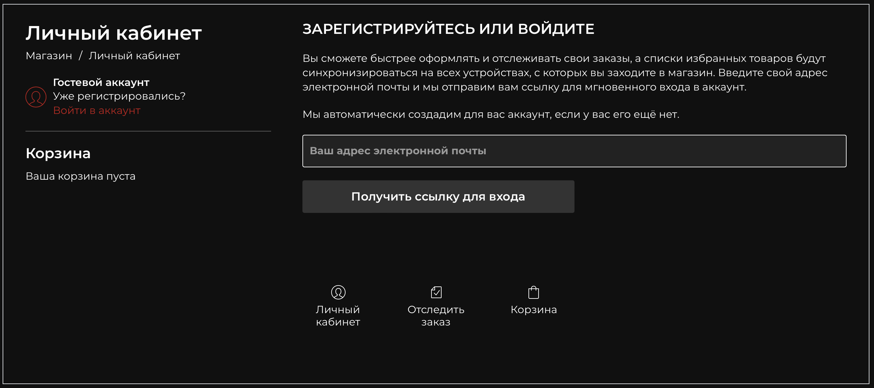

Рис 1.1. Регистрация

* + Просмотр хореографа, в зависимости от личных предпочтений и стиля танца, и удобства посещения зала для покупки абонемента (рис 1.2).

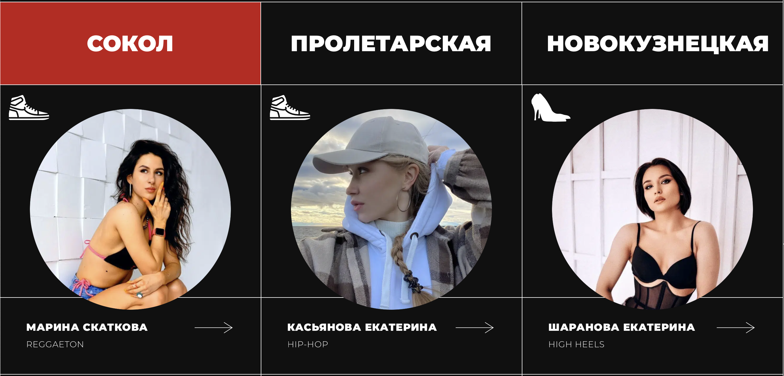

Рис 1.2. Выбор хореографа

* + Просмотр информации о хореографе для более тщательного выбора перед покупкой абонемента (рис 1.3).

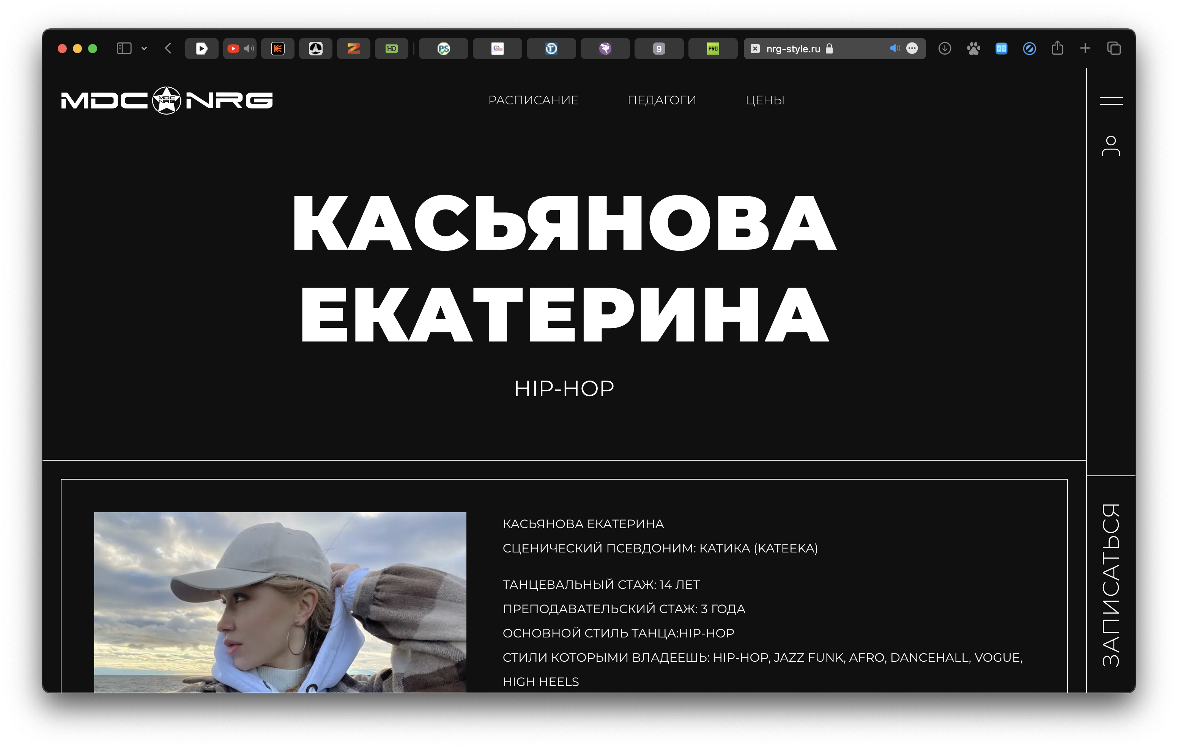

Рис 1.3. Просмотр информации о хореографе

* + Покупка абонемента на определенное количество занятий (рис 1.4).

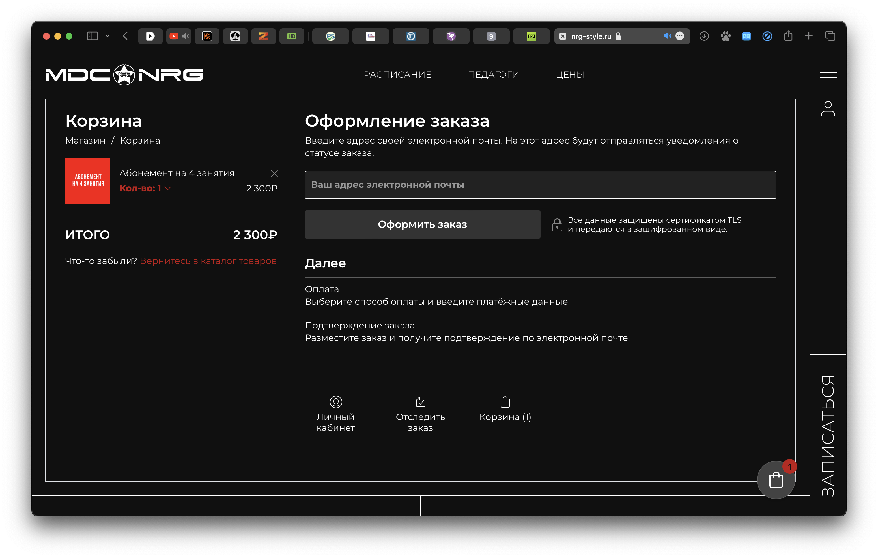

Рис 1.4. Оформление заказа

* + Просмотр расписания занятий онлайн (рис 1.5).

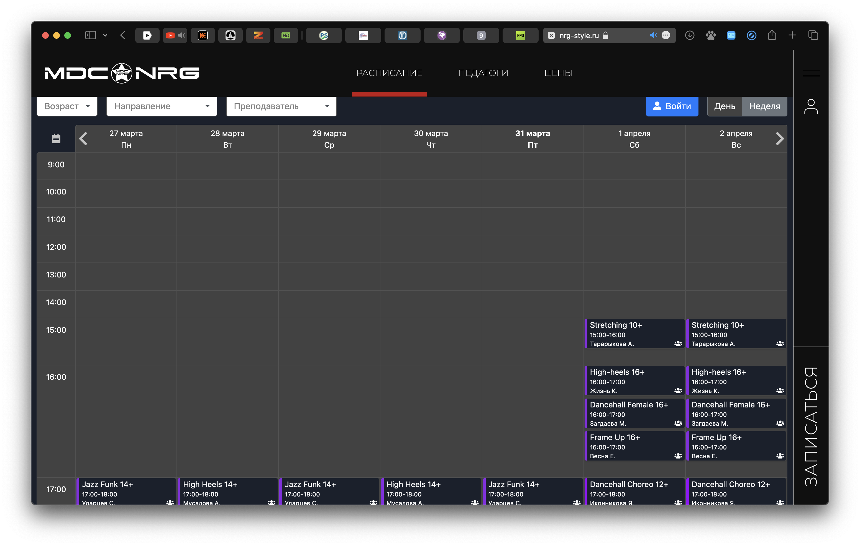

Рис 1.5. Расписание занятий

В качестве второго программного продукта рассмотрим конфигурацию «Школа танцев» от компании «Простой Софт»[2].Конфигурация «Школа танцев» от компании «Простой Софт»[2] предназначена для цифровизации работы менеджеров в школах танцев агентств от управления персоналом до планирования расписания групп и составления таблиц, где наглядно представлена информация.

Среди основных функций данной конфигурации стоит выделить:

* + Учет договоров между клиентами и организацией, проданных услуг, а так же запросов на получение абонементов или товаров (рис.1.6-1.8)

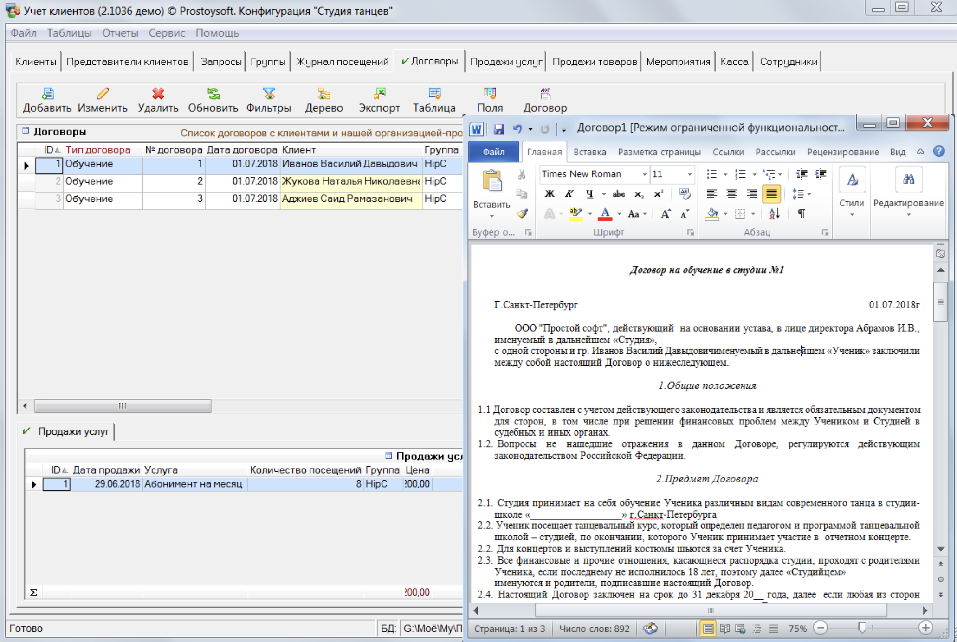

Рис 1.6. Учет договоров

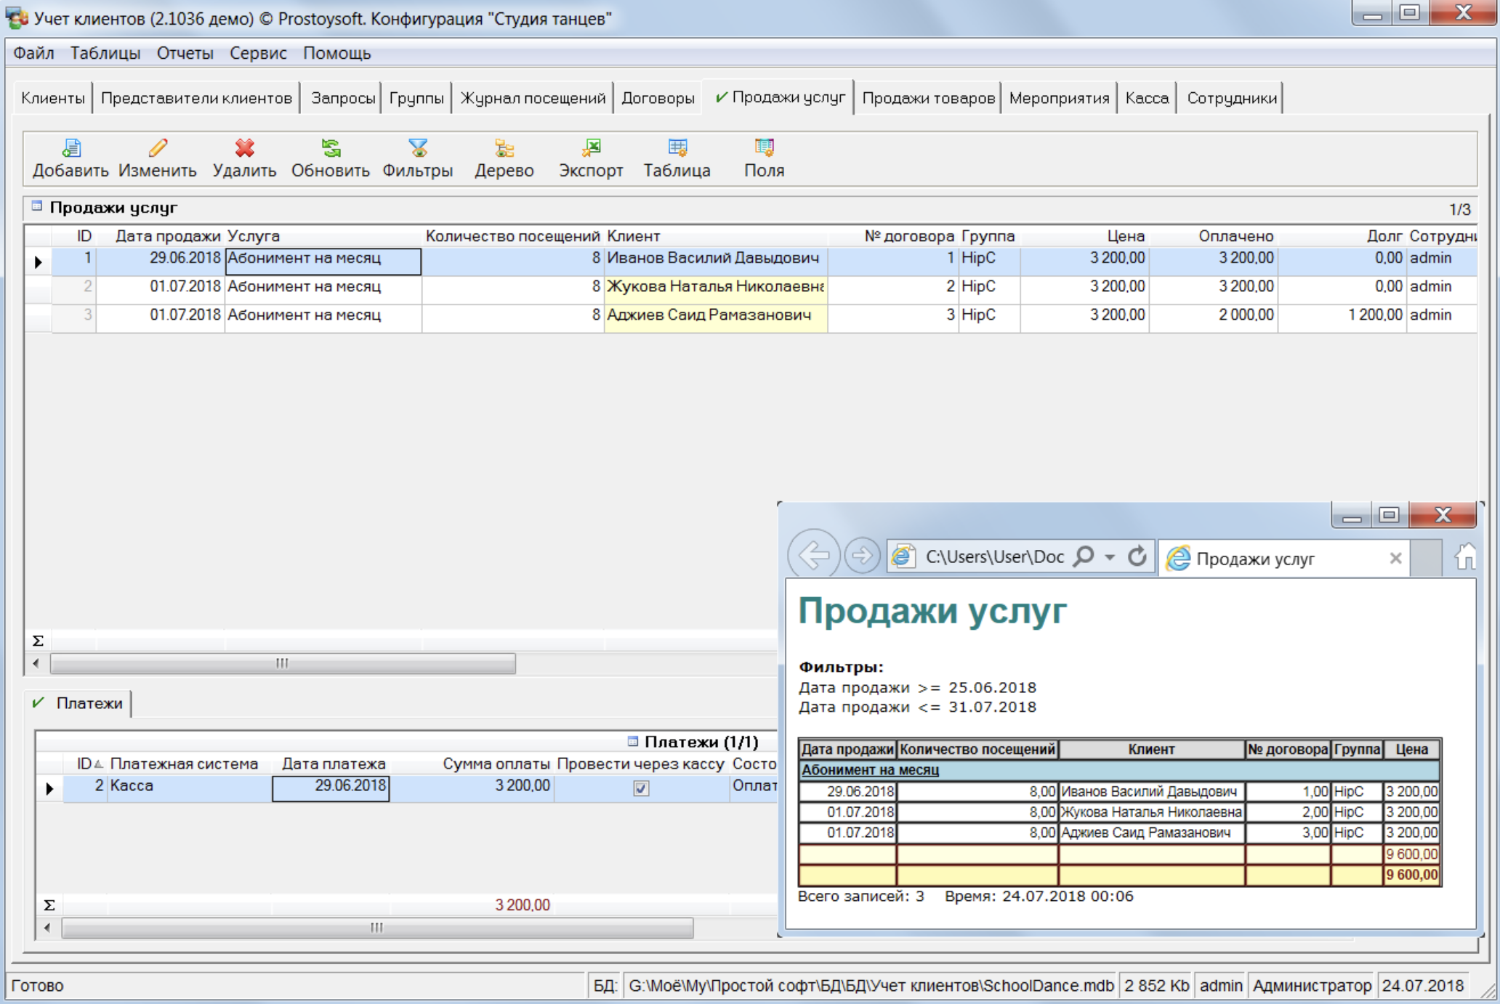

Рис 1.7. Учет проданных услуг

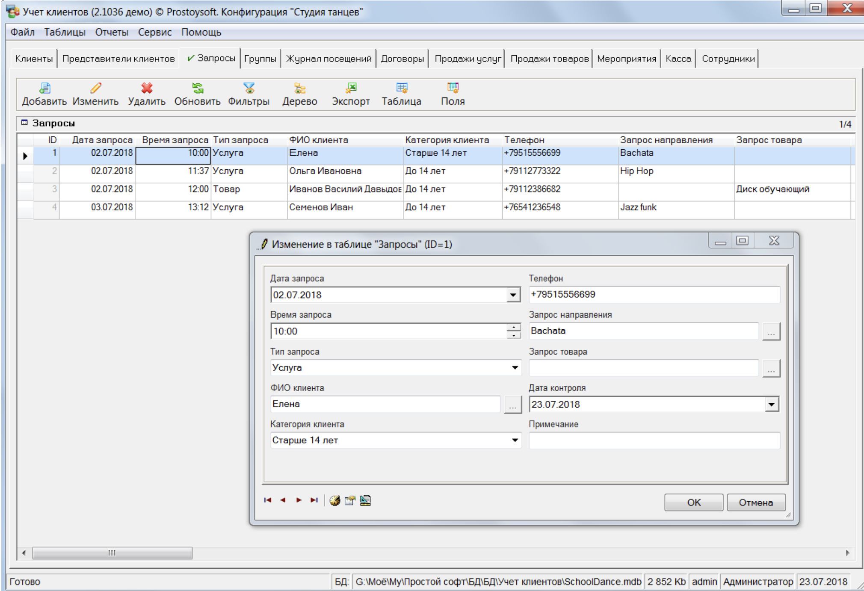

Рис 1.8. Учет запросов на товары или услуги

* + Составление списка групп и расписания для автоматизации работы персонала(хореографов). (рис.1.9-1.10)

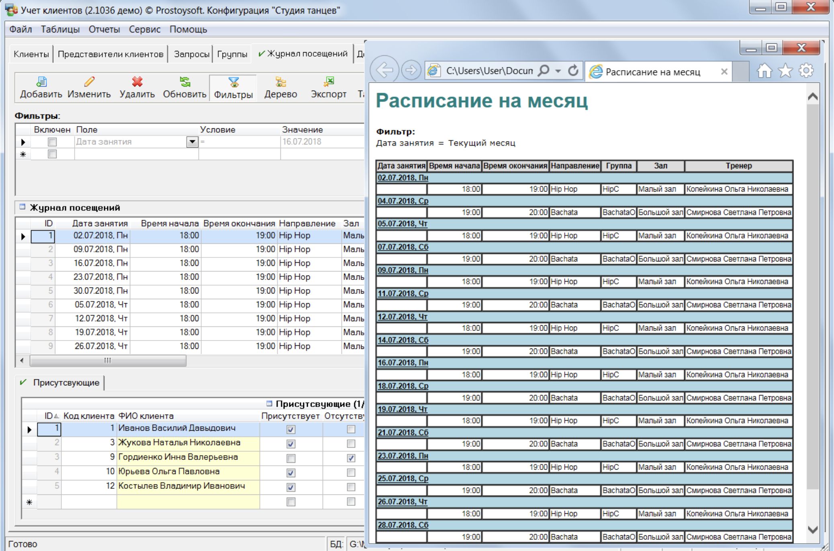

Рис 1.9. Составление расписания на месяц

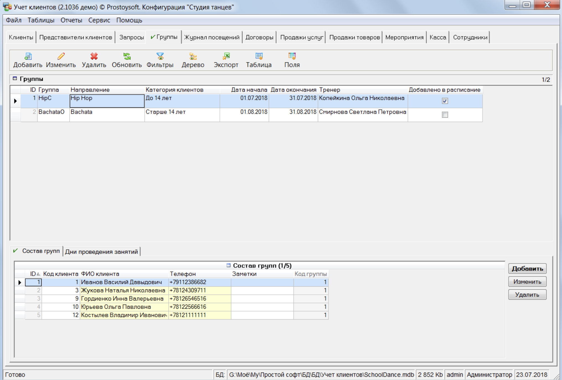

Рис 1.10. Составление групп

* + Составление списков контрагентов(Контрагенты - юридические или физические лица, являющиеся деловыми партнерами организации: покупатели, поставщики, арендодатели, кредитные организации и т. д.) . (рис.1.11)

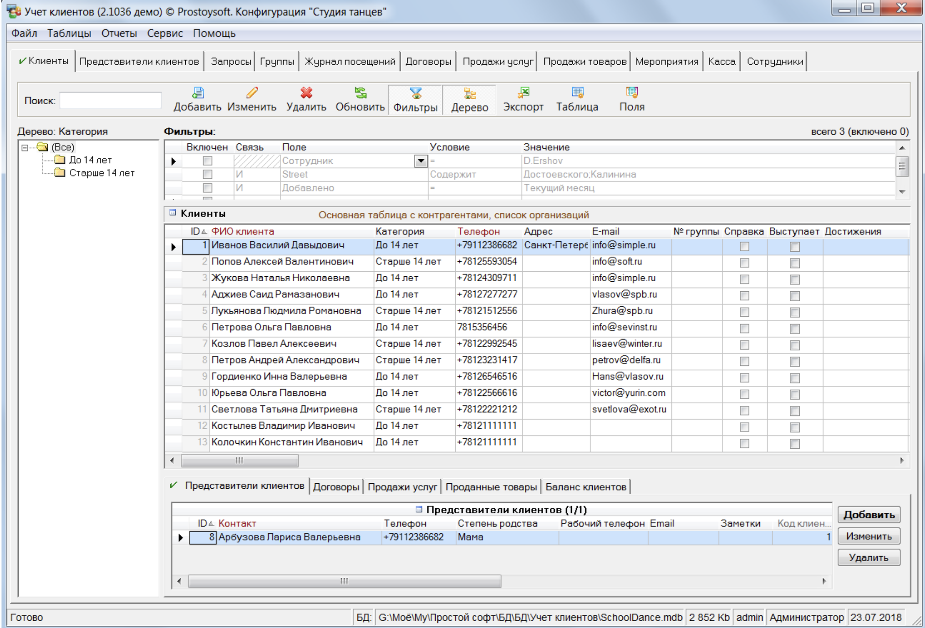

Рис 1.11. Составление списка контрагентов

Для всех просмотренных программных продуктов можно выделить общие функции:

* + Запрос на покупку абонементов или других товаров (или услуг)
  + Учет количества занятий.
  + Онлайн оплата занятий.
  + Выбор стиля танцев, выбор соответствующего хореографа.
  + Просмотр расписания занятий.

Особенностью портала школы танцев Moscow dance center nrg[1] является наличие большого выбора залов, хореографов и стилей танцев.

Стоит отметить что выбор хореографов присутствует и в решении «Школа танцев» от компании «Простой софт» в, а количество хореографов зависит строго от возможностей обладателя продукта.

Конфигурация «Школа танцев» от компании «Простой софт»[2] ведут учет проданных абонементов, составляют списки договоров и групп, так же не только формируют соответствующие договоры и отчеты, но и составляют файл с расписанием.

После проведения анализа предметной области был выделен перечень функций, которые будут реализованы в данной работе:

* + Просмотр и поиск стиля танцев, а так же хореографов.
  + Продажа абонемента на определенное число занятий.
  + Учет товаров и услуг.
  + Продажа товаров и услуг.
  + Формирование групп.
  + Учет количества посещений.
  + Учет клиентов.
  + Учет хореографов.
  + Составление расписания занятий.
  + Предварительная запись пробное на занятие.

1.2. Концептуальное проектирование

Цель концептуального проектирования – определение содержания базы данных. Концептуальная проектирование заключается в формализованном описании предметной области, чтобы можно было проанализировать корректность схемы БД, учитывая отсутствие привязки к СУБД. На этом этапе необходимо проанализировать задачи и построить диаграмму вариантов использования (ДВИ).

ДВИ нужна для формализации функциональных требований к системе с помощью действующих лиц и вариантов использования. Суть данной диаграммы состоит в следующем: проектируемая система представляется в виде множества действующих лиц, взаимодействующих с системой с помощью вариантов использования. Действующим лицом называется любой объект, субъект или система, взаимодействующая с разрабатываемой системой извне. Вариант использования – это спецификация функций, которые система предоставляет действующему лицу. Каждый вариант использования определяет некоторый набор действий, совершаемых системой при взаимодействии с действующим лицом. При этом в модели никак не отражается то, каким образом будет реализован этот набор действий.

Составим словесное описание проектируемой БД. По телефону у администратора (главного администратора) потенциальные клиенты могут предварительно записаться пробное на занятие, выбрать хореографа и купить абонемент к нему в очном формате. Так же, можно приобрести товары в магазине сувениров, или забронировать их по телефону, которые выдает школа танцев, а именно: диски, специальное оборудование для занятий дома, фирменную одежду.

Клиенты, которые уже купили абонемент, могут узнать сколько раз в этом месяце они посетили школу танцев, сколько занятий осталось у них в абонементе, в какую группу они входят и расписание этой группы.

Администратор производит продажу абонементов, дисков или других товаров, а так же ведет учет проданных товаров. Помогает выбрать хореографа и купить абонемент на месяц или оформить предварительную запись на занятие к другой группе, а так же администратор может просматривать число предварительных записей, чтобы оно не превышало 10. Так же администратор выдает информацию о расписании групп и посещениях конкретного клиента.

Главный администратор имеет такие же функции, что и администратор, однако, дополнительно, имеет возможность формировать группы и их расписание.

Хореограф имеет возможность вести учет посещений занятий. А так же получать расписание групп и занятий.

С проектируемой системой будут взаимодействовать следующие действующие лица:

1. Администратор.

2. Главный администратор.

3. Хореограф.

В реальной жизни клиент школы танцев может просматривать электронный каталог хореографов, проводить процедуру предварительной записи на пробное занятие, а так же покупать абонемент онлайн. Однако в проектируемой системе такой возможности у него нет, поэтому клиент не будет являться действующим лицом.

Рассмотрим варианты использования каждого из действующих лиц. Администратору доступны следующие функции:

1. Продажа абонементов.
2. Оформление предварительной записи на пробное занятие.
3. Продажа фирменных товаров.
4. Учет проданных абонентов или товаров.
5. Выдача информации о хореографах.
6. Выдача информации о посещении клиента.
7. Выдача информации о расписании групп.
8. Учет клиентов.
9. Учет хореографов.

Хореографу доступны следующие функции:

1. Получение расписания групп.
2. Получение списков групп.
3. Получение списков, записавшихся на пробные занятия, клиентов.

Исходя из возможных вариантов использования, диаграмма вариантов

имеет следующий вид (рис.1.12).

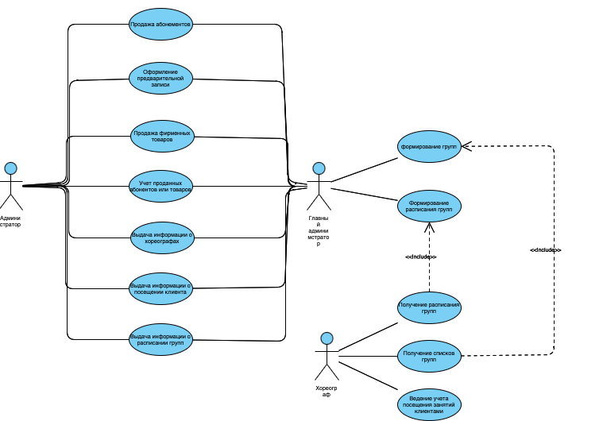

Рис.1.12 Диаграмма вариантов использования.

Для решения выделенных задач необходимо хранение данных о следующих объектах:

* Абонемент.
* Клиент.
* Хореограф.
* Товар.
* Продажа.
* Группа.
* Расписание занятий.
* Предварительная запись на занятия.

Необходимые данные можно классифицировать по частоте их изменения:

* Условно-постоянные данные (Хореограф, Товар, Клиент, Группа, Расписание занятий).
* Данные, которые обновляются при каждом новом посещении(Абонемент, Продажа, Предварительная запись на занятие).

1.3. Логическое проектирование

Логическое проектирование – создание схемы базы данных на основе конкретной модели базы данных, например, реляционной модели данных. Для реляционной модели данных даталогическая модель – набор схем отношений, обычно с указанием первичных ключей, а также «связей» между отношениями, представляющих собой внешние ключи.

Цель логического проектирования - определение состава и структуры таблицы БД на основе результатов концептуального проектирования и проверка полученной модели с помощью методов нормализации.

В стадии логического проектирования входит:

* формирование отношений на основе логической модели данных;
* проверка отношений с использованием средств нормализации;
* определение ограничений целостности.

Для построения отношений используются диаграммы ER-типа сущность - связь. Основные ее определения:

* Сущность – объект, информация о котором должна хранится в базе данных. Для ее изображения используется прямоугольный блок с именем сущности в виде существительного.
* Связь – ассоциация между двумя сущностями, она предполагает наличие общих атрибутов. Для ее изображения используется ромб с именем связи в виде глагола. Связи можно классифицировать по типу(1:1, 1:М, М:M) и по обязательности (обязательные и необязательные).

На предыдущем этапе были выделены объекты, которые необходимо хранить в базе данных. Эти объекты являются сущностями при ER- моделировании.

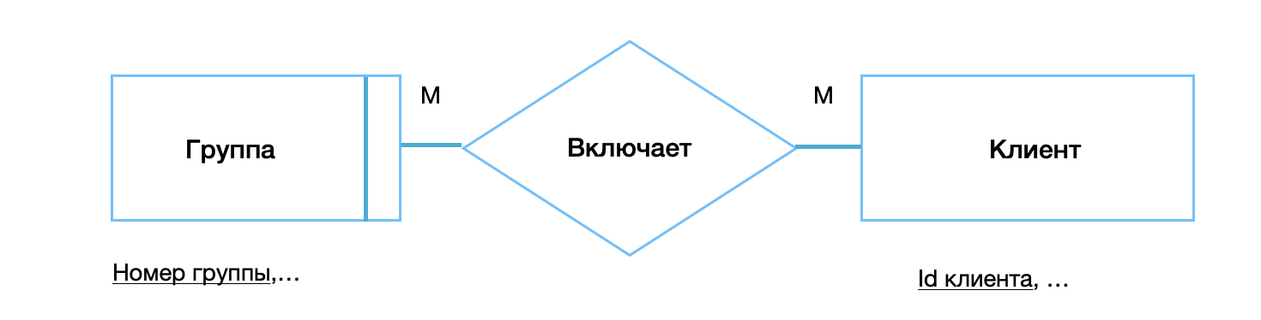

Рис.1.13 Связь «Включает»

Связь «Включает» (рис.1.13) имеет тип связи М:М, так как в группе может числиться множество клиентов и клиент может посещать несколько групп. Сущность ГРУППА имеет обязательный класс принадлежности, так как предполагаем что в каждой группе должен быть хотя бы один человек. Сущность КЛИЕНТ имеет необязательный класс принадлежности, так как не исключаем что не каждый клиент числится в группе, например если клиент приобрел какие-то фирменные товары школы танцев, но не пошел в нее. Или если клиент перестал ходить на танцы и открепился от группы.

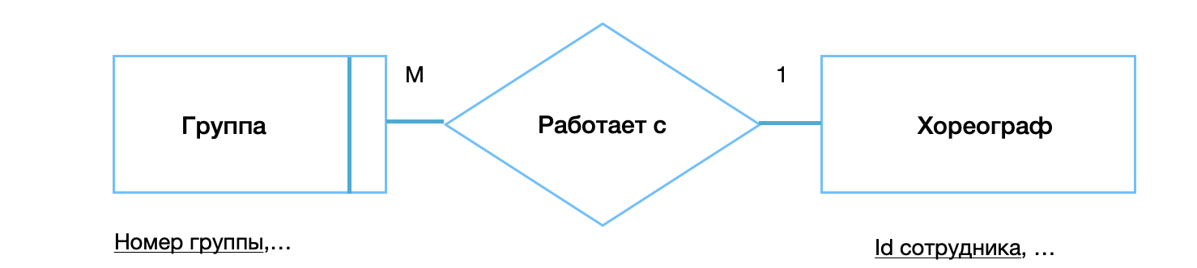

Рис.1.14 Связь «Работает с»

Связь «Работает с» (рис.1.14) имеет тип связи М:1, так как к группе должен быть обязательно прикреплен только один хореограф, а хореограф может быть прикреплен к множеству групп. Сущность ГРУППА имеет обязательный класс принадлежности, так как предполагаем что в каждой группе обязательно должен преподавать хореограф. Сущность ХОРЕОГРАФ имеет необязательный класс принадлежности, так как не исключаем, что к хореографу может быть не прикреплена группа. Например, он только что пришел в школу танцев, или наоборот уже перестал быть практикующим хореографом.

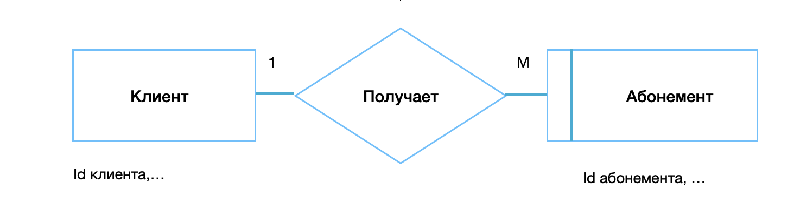

Рис.1.15 Связь «Получает»

Связь «Получает» (рис.1.15) имеет тип связи 1:М, так как клиент каждый месяц покупает себе новый абонемент, а один абонемент дается только одному клиенту. Сущность АБОНЕМЕНТ имеет обязательный класс принадлежности, так как предполагаем что каждый абонемент выдается обязательно строго одному клиенту. Сущность КЛИЕНТ имеет необязательный класс принадлежности, так как не исключаем что клиент мог купить себе фирменные сувениры школы танцев, но не приобрести абонемент, или предварительно записаться на тренеровку, и еще ни разу не прийти.

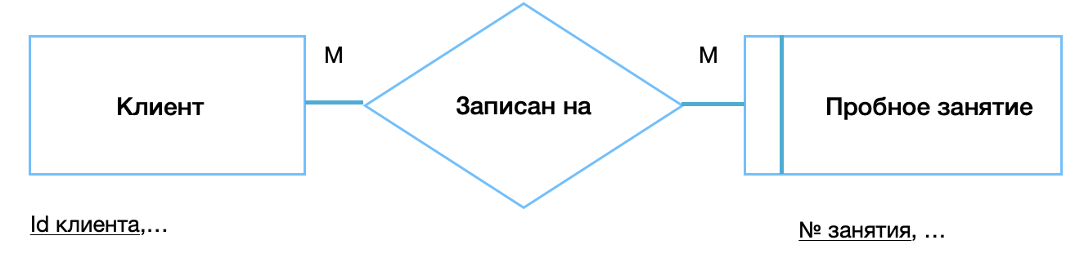

Рис.1.16 Связь «Записан на»

Связь «Записан на» (рис.1.16) имеет тип связи М:М, так как каждый клиент может предварительно записаться на пробное занятие к каждой группе, и на каждое пробное занятие может прийти несколько клиентов. Сущность ПРОБНОЕ ЗАНЯТИЕ имеет обязательный класс принадлежности, так как предполагаем что для открытия предварительной записи на тренировку, хотя бы один клиент должен изъявить желание туда прийти. Сущность КЛИЕНТ не имеет обязательного класса принадлежности, так как не исключаем что клиент может просто ходить на занятия со своей группой и не записываться к другой.

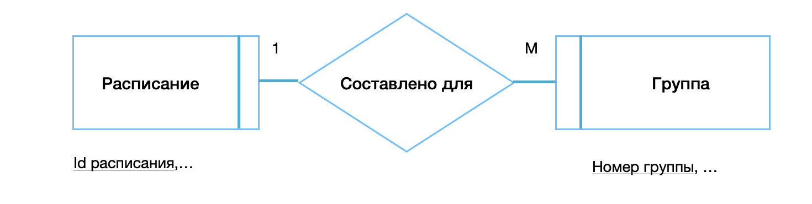

Рис.1.17 Связь «Составлено для»

Связь «Составлено для» (рис.1.17) имеет тип связи 1:М, так как для группы составляется новое расписание каждый раз, когда меняется состав групп или хореографов. Сущность ГРУППА имеет обязательный класс принадлежности, так как предполагаем что для группы должно быть составлено как минимум одно расписание. Сущность РАСПИСАНИЕ имеет обязательный класс принадлежности так как предполагаем что оно составлено для конкретной группы.

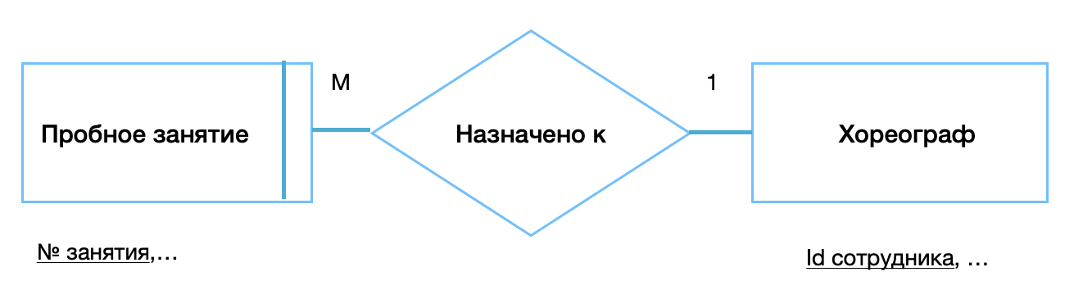

Рис.1.18 Связь «Назначено к»

Связь «Назначена к» (рис.1.18) имеет тип связи М:1, так как к каждому хореографу могут записаться на пробные занятия, но пробное занятие может проводить только один хореограф. Сущность ПРОБНОЕ ЗАНЯТИЕ имеет обязательный класс принадлежности, так как предполагаем, что проводить данное занятие должен хореограф. Сущность ХОРЕОГРАФ имеет необязательный класс принадлежности, так как не исключаем что хореограф не назначен ни на одно пробное занятие.

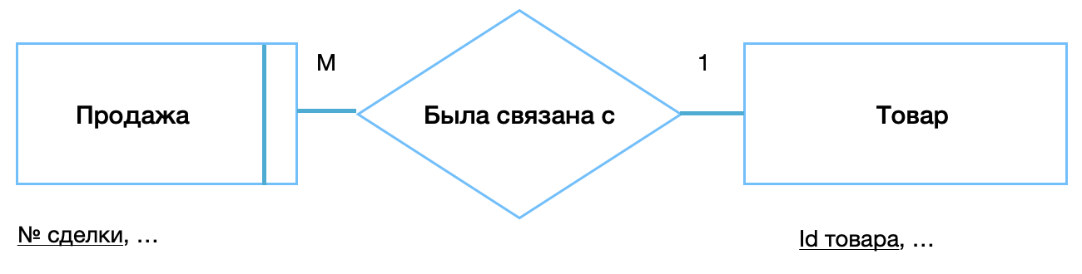

Рис.1.19 Связь «Была связана с»

Связь «Была проделана с» (рис.1.19) имеет тип связи 1:М, так как предполагаем что в продаже участвует только один товар, но один и тот де товар можно купить несколько раз. Сущность ПРОДАЖА имеет обязательный класс принадлежности, так как предполагаем что в продаже обязательно есть товар. Сущность ТОВАР имеет необязательный класс принадлежности, так как не исключаем что товар может быть продан или нет.

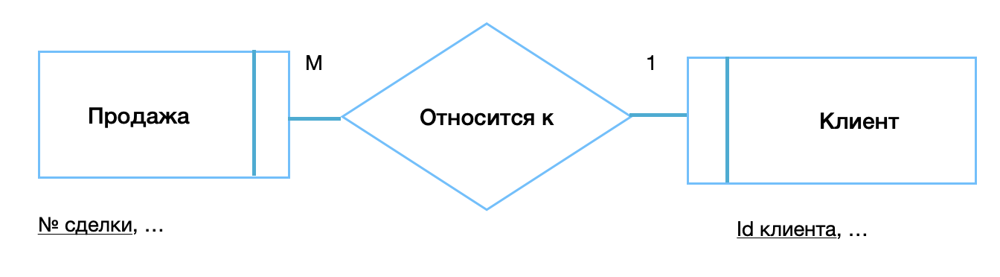

Рис.1.20 Связь «Относится к»

Связь «Относится к» (рис.1.19) имеет тип связи 1:М, так как предполагаем что в продаже участвует только один клиент, но один и тот же клиент может совершать несколько покупок. Сущность ПРОДАЖА имеет обязательный класс принадлежности, так как предполагаем что в продаже обязательно участвует клиент. Сущность КЛИЕНТ имеет обязательный класс принадлежности, так как предполагаем что клиентом человек становится после совершения покупки.

А) Сформируем набор предварительных отношений с указанием предполагаемого первичного ключа для каждого отношения.

Связь ВКЛЮЧАЕТ (рис.1.13) удовлетворяет условиям правила 6, в соответствии с которым получается три отношения:

1. Группа (Номер группы, ...)

2. Клиент (Id клиента, ...)

3. Участник группы (Номер группы, Id клиента)

Связь РАБОТАЕТ С (рис.1.14) удовлетворяет условиям правила 4, в соответствии с которым получается два отношения:

1. Группа (Номер группы, id хореографа ,…)

2. Хореограф (Id сотрудника, …)

Связь ПОЛУЧАЕТ (рис.1.15) удовлетворяет условиям правила 4, в соответствии с которым получается два отношения:

1. Клиент (Id клиента, ...)

2. Абонемент (Id абонемента, Id клиента, …)

Связь ЗАПИСАН НА (рис.1.16) удовлетворяет условиям правила 6, в соответствии с которым получается три отношения:

1. Пробное занятие (№ занятия, ...)

2. Клиент (Id клиента, ...)

3. Запись клиента (№ занятия, Id клиента)

Связь СОСТАВЛЕННО ДЛЯ (рис.1.17) удовлетворяет условиям правила 4, в соответствии с которым получается два отношения:

1. Группа (Номер группы, ...)

2. Расписание (Id расписания, Номер группы, …)

Связь НАЗНАЧЕНА К (рис.1.18) удовлетворяет условиям правила 4, в соответствии с которым получается два отношения:

1. Пробное занятие (№ занятия, Id хореографа ,…)

2. Хореограф (Id сотрудника, …)

Связь БЫЛА ПРОДЕЛАНА С (рис.1.19) удовлетворяет условиям правила 4, в соответствии с которым получается два отношения:

1. Продажа(№ сделки, Id товара, …)

2. Товар(Id товара, …)

Связь ОТНОСИТСЯ К (рис.1.20) удовлетворяет условиям правила 4, в соответствии с которым получается два отношения:

1. Продажа(№ сделки, Id клиента, …)

2. Клиент(Id клиента, …)

Б) Добавим неключевые атрибуты в каждое из предварительных отношений с условием, чтобы отношения отвечали требованиям третьей нормальной формы.

Группа (Номер группы, id хореографа, стиль танцев)

Клиент (Id клиента, ФИО, Дата рождения, Пол, Номер телефона)

Абонемент (Id абонемента, Id клиента, Количество оставшихся занятий, Общее количество занятий, Дата начала действия, Дата окончания дейтсвия, Статус)

Хореограф (Id сотрудника, ФИО, Дата рождения, Пол, Номер телефона, Стаж, Стиль танцев)

Расписание (Id расписания, Номер группы, Дата занятия, Время занятия)

Участник группы (Номер группы, Id клиента)

Запись клиента (№ занятия, Id клиента)

Пробное занятие (№ занятия, Id хореографа, Дата занятия, Время занятия)

Товар(Id товара, Стоимость товара, Наличие товара, Количество оставшихся)

Продажа(№ сделки, Id товара,Id клиента, Количество проданных, Дата продажи)

1.4.Физическое проектирование

Физическое проектирование базы данных - процесс проектирования реализации базы данных, размещаемой во внешней памяти компьютера. На этом этапе рассматриваются основные отношения, организация файлов и индексов, предназначенных для обеспечения эффективного доступа к данным, а также все связанные с этим ограничения целостности и средства защиты.

Физическое проектирование является третьим и последним этапом создания проекта базы данных, при выполнении которого проектировщик принимает решения о способах реализации разрабатываемой базы данных. Во время предыдущего этапа проектирования была определена логическая структура базы данных (которая описывает отношения и ограничения в рассматриваемой прикладной области). Хотя эта структура не зависит от конкретной целевой СУБД, она создается с учетом выбранной модели хранения данных, например реляционной, сетевой или иерархической. Однако, приступая к физическому проектированию базы данных, прежде всего необходимо выбрать конкретную целевую СУБД. Поэтому физическое проектирование неразрывно связано с конкретной СУБД. Между логическим и физическим проектированием существует постоянная обратная связь, так как решения, принимаемые на этапе физического проектирования с целью повышения производительности системы, способны повлиять на структуру логической модели данных.

Как правило, основной целью физического проектирования базы данных является описание способа физической реализации логического проекта базы данных.

В качестве СУБД для проектирования базы данных выбран Postgres – это графическая среда, включающая набор инструментов для разработки сценариев на PostgreSQL[4] и управления инфраструктурой Postgres.

Среда Postgres – это основной, стандартный и полнофункциональный инструмент для работы с PostgreSQL, разработанный компанией Computer Associates, который предназначен как для разработчиков, так и для администраторов.

Так как в задачи входит полное сопровождение Postgres, начиная от создания баз данных, написания SQL запросов, создания хранимых процедур и функций, и заканчивая администрированием Postgres, включая управление безопасностью, то в качестве основного инструмента отлично подходит среда Postgres.

На основе сведений, полученных в ходе выполнения предыдущего этапа, где были построены ER-диаграммы, а также сформированы отношения и добавлены не ключевые атрибуты, необходимо составить структуры таблиц, с помощью которых можно будет физически спроектировать базу данных. Для создания БД необходимо составить структуры вышеперечисленных таблиц. Необходимо установить типы данных, возможность оставить поля незаполненным, назначить первичные и внешние ключи, установить ограничения, значения по умолчанию, ссылки на другие таблицы.

В таблице 1.1 представлена структура таблицы «Группа».

Таблица 1.1

Требования к структуре таблицы «Группа»

| Столбец | Тип данных | Нуль | Ключ | По умолчанию | Ограничение | Ссылка |
| --- | --- | --- | --- | --- | --- | --- |
| Номер группы | int | Нет | Первичный |  |  |  |
| id хореографа | int | Нет | Внешний |  |  | Хореограф  (Id Сотрудника) |
| Стиль танцев | varchar(30) | Нет |  |  |  |  |

В таблице 1.2 представлена структура таблицы «Клиент».

Таблица 1.2

Требования к структуре таблицы «Клиент»

| Столбец | Тип данных | Нуль | Ключ | По умолчанию | Ограничение | Ссылка |
| --- | --- | --- | --- | --- | --- | --- |
| Id клиента | int | Нет | Первичный |  |  |  |
| ФИО | varchar(90) | Нет |  |  |  |  |
| Дата рождения | date | Нет |  |  |  |  |
| Пол | varchar(1) | Нет |  | М | М or Ж |  |
| Номер телефона | int | Нет |  |  | Уникальный |  |

В таблице 1.3 представлена структура таблицы «Абонемент».

Таблица 1.3

Требования к структуре таблицы «Абонемент»

| Столбец | Тип данных | Нуль | Ключ | По умолчанию | Ограничение | Ссылка |
| --- | --- | --- | --- | --- | --- | --- |
| Id абонемента | int | Нет | Первичный |  |  |  |
| Id клиента | int | Нет | Внешний |  |  | Клиент  (Id клиента) |
| Количество оставшихся занятий | smallint | Да |  |  | >0 |  |
| Общее количество занятий | smallint | Нет |  | 10 | >0 |  |
| Дата начала действия | date | Нет |  | Текущая дата |  |  |
| Дата окончания дейтсвия | date | Нет |  |  | >Дата начала действия |  |
| Статус | varchar(10) | Нет |  | Active | Active OR Suspended |  |

В таблице 1.4 представлена структура таблицы «Хореограф».

Таблица 1.4

Требования к структуре таблицы «Хореограф»

| Столбец | Тип данных | Нуль | Ключ | По умолчанию | Ограничение | Ссылка |
| --- | --- | --- | --- | --- | --- | --- |
| Id сотрудника | int | Нет | Первичный |  |  |  |
| ФИО | varchar(90) | Нет |  |  |  |  |
| Дата рождения | date | Нет |  |  |  |  |
| Пол | varchar(1) | Нет |  | М | М or Ж |  |
| Номер телефона | int | Нет |  |  | Уникальный |  |
| Стаж | smallint | Да |  |  | >0 |  |
| Стиль танцев | varchar(30) | Нет |  |  |  |  |

В таблице 1.5 представлена структура таблицы «Расписание».

Таблица 1.5

Требования к структуре таблицы «Расписание»

| Столбец | Тип данных | Нуль | Ключ | По умолчанию | Ограничение | Ссылка |
| --- | --- | --- | --- | --- | --- | --- |
| Id расписания | int | Нет | Первичный |  |  |  |
| Номер группы | int | Нет | Внешний |  |  | Группа  (номер группы) |
| Дата занятия | date | Нет |  |  |  |  |
| Время занятия | time(7) | Нет |  |  |  |  |

В таблице 1.6 представлена структура таблицы «Участник группы».

Таблица 1.6

Требования к структуре таблицы «Участник группы»

| Столбец | Тип данных | Нуль | Ключ | По умолчанию | Ограничение | Ссылка |
| --- | --- | --- | --- | --- | --- | --- |
| Номер группы | int | Нет | Внешний |  |  | Группа  (номер группы) |
| Id клиента | int | Нет | Внешний |  |  | Клиент  (Id клиента) |

В таблице 1.7 представлена структура таблицы «Запись клиента».

Таблица 1.7

Требования к структуре таблицы «Запись клиента»

| Столбец | Тип данных | Нуль | Ключ | По умолчанию | Ограничение | Ссылка |
| --- | --- | --- | --- | --- | --- | --- |
| № занятия | int | Нет | Внешний |  |  | Пробное занятие  (№ занятия) |
| Id клиента | int | Нет | Внешний |  |  | Клиент  (Id клиента) |

В таблице 1.8 представлена структура таблицы «Пробное занятие».

Таблица 1.8

Требования к структуре таблицы «Пробное занятие»

| Столбец | Тип данных | Нуль | Ключ | По умолчанию | Ограничение | Ссылка |
| --- | --- | --- | --- | --- | --- | --- |
| № занятия | int | Нет | Первичный |  |  |  |
| Id хореографа | int | Нет | Внешний |  |  | Хореограф  (Id сотрудника) |
| Дата занятия | date | Нет |  |  |  |  |
| Время занятия | time(7) | Нет |  |  |  |  |
| Стиль танцев |  |  |  |  |  |  |

В таблице 1.9 представлена структура таблицы «Товар».

Таблица 1.9

Требования к структуре таблицы «Товар»

| Столбец | Тип данных | Нуль | Ключ | По умолчанию | Ограничение | Ссылка |
| --- | --- | --- | --- | --- | --- | --- |
| Id товара | int | Нет | Первичный |  |  |  |
| Стоимость товара | int | Нет |  |  | >=0 |  |
| Наличие товара | varchar(3) | Нет |  | Да | Да or Нет |  |
| Количество оставшихся | smallint | Нет |  |  | >0 |  |
| Название товара |  |  |  |  |  |  |

В таблице 1.10 представлена структура таблицы «Продажа».

Таблица 1.10

Требования к структуре таблицы «Продажа»

| Столбец | Тип данных | Нуль | Ключ | По умолчанию | Ограничение | Ссылка |
| --- | --- | --- | --- | --- | --- | --- |
| № сделки | int | Нет | Первичный |  |  |  |
| Id товара | int | Нет | Внешний |  |  | Товар  (Id товара) |
| Id клиента | int | Нет | Внешний |  |  | Клиент  (Id клиента) |
| Количество проданных | smallint | Нет |  |  |  |  |
| Дата продажи | date | Нет |  | Текущая дата |  |  |

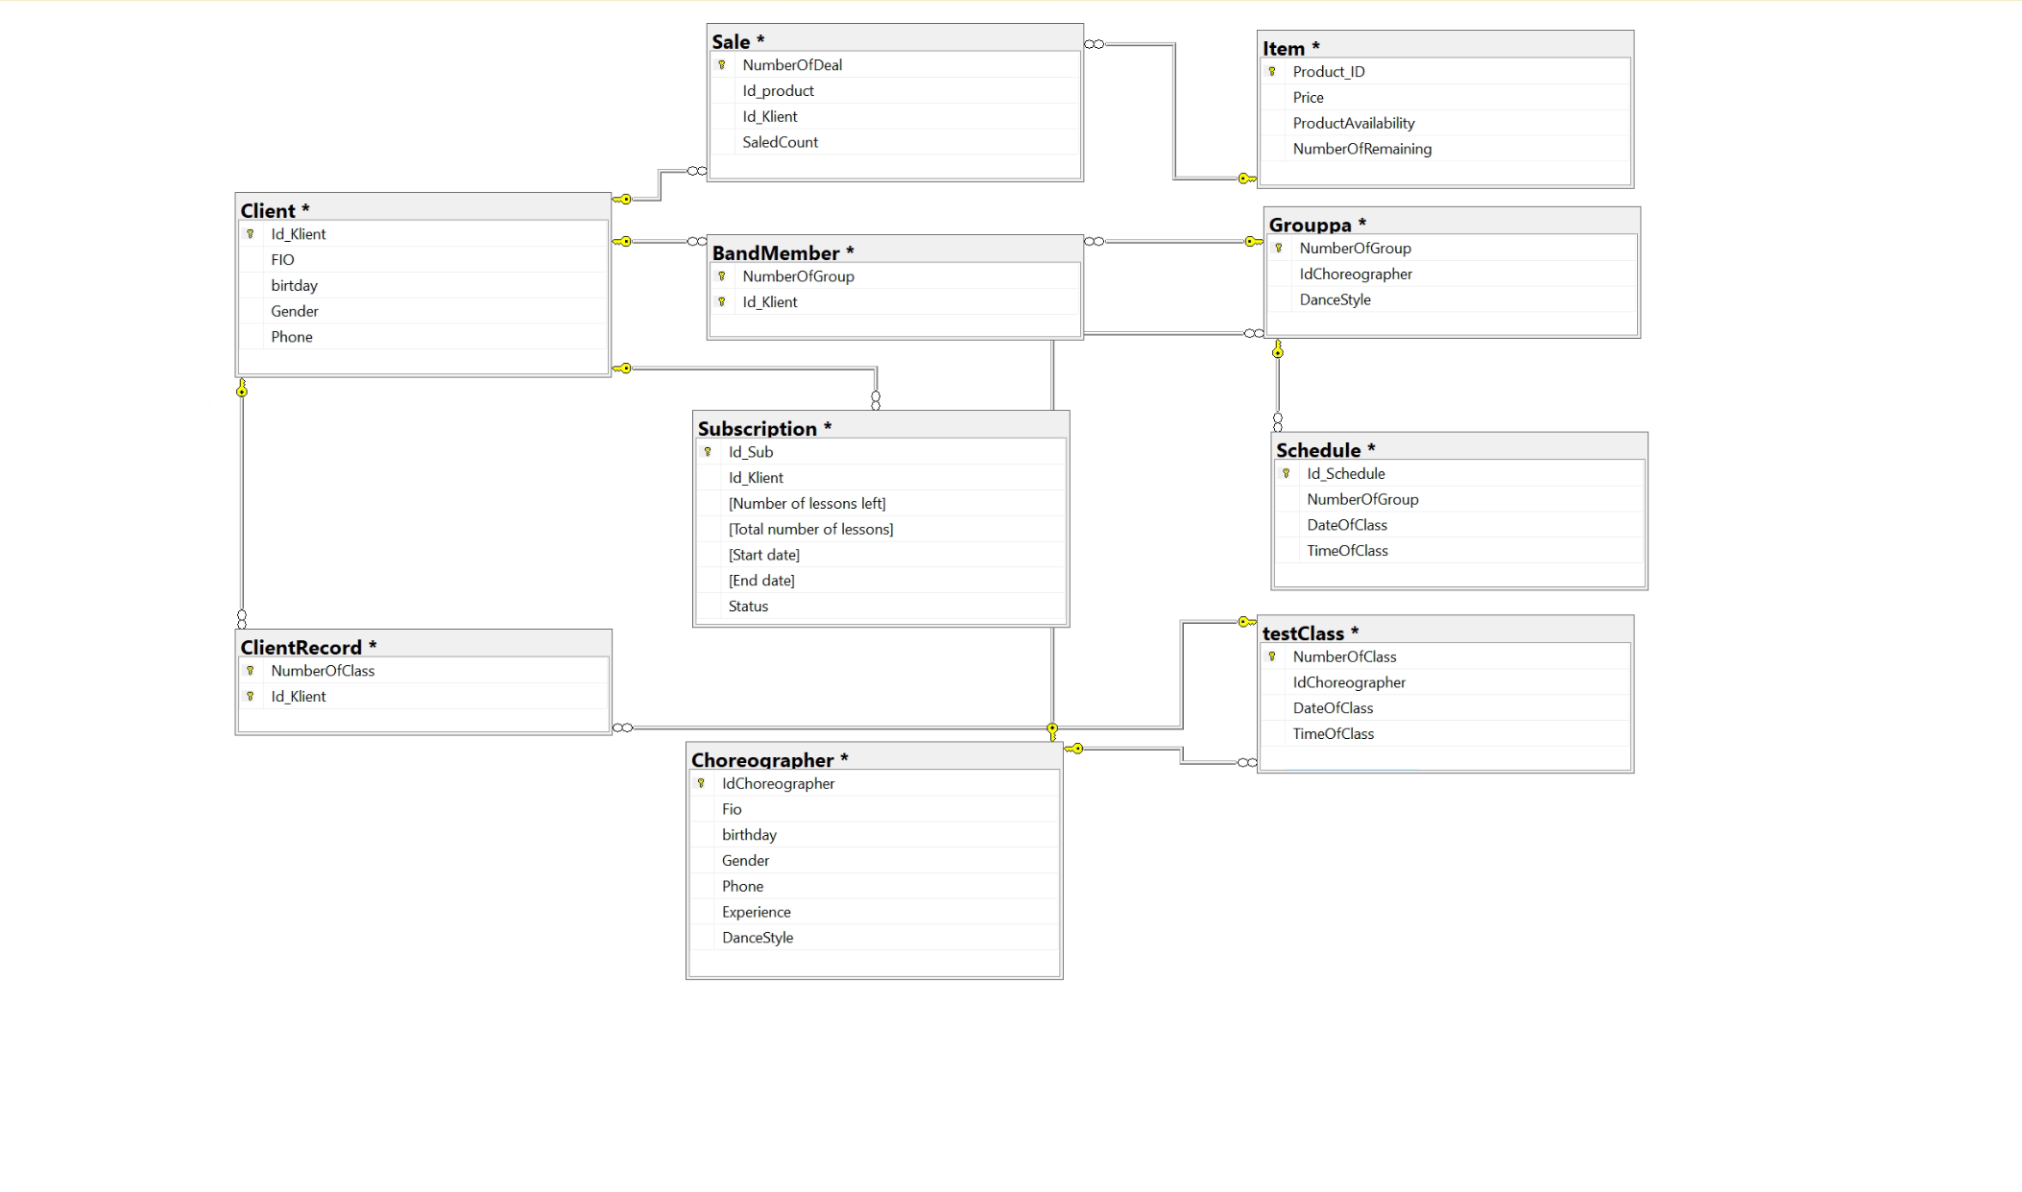

Рис.1.20 Схема данных

После создания структуры таблиц необходимо установить связи между таблицами. Для построения схемы данных (рис. 1.21) была использована Postgres.

Глава 2. Описание функционирования базы данных

2.1. Назначение и перечень функций базы данных

Главной и важнейшей задачей при разработке программной реализации интерфейса работы с базой данных является, в первую очередь, создание интуитивно понятного, простого и удобного интерфейса для пользователя для его взаимодействия с базой данных. Взаимодействовать с базой данных должны три вида пользователей: заведующий химчистки, администратор и сотрудник бельевой. И для каждого из них должен быть разработан определенный интерфейс и определенный функционал, зависящий от должности сотрудника.

*Администратору* доступны следующие функции:

* Продажа абонементов.
* Оформление предварительной записи на пробное занятие.
* Продажа фирменных товаров.
* Учет проданных абонентов или товаров.
* Выдача информации о хореографах.
* Выдача информации о посещении клиента.
* Выдача информации о расписании групп.
* Учет клиентов.
* Учет хореографов.

*Хореографу* доступны следующие функции:

* Получение расписания групп.
* Получение списков групп.

Для реализации пользовательского интерфейса использовались: среда разработки PyCharm [5], СУБД Postgres, язык программирования Python [3], фрейворк Django [6].

Код представлено в приложений Б.

2.2. Описание работы c базой данных

При запуске приложения открывается стартовая форма с вибором роли (рис. 2.1).

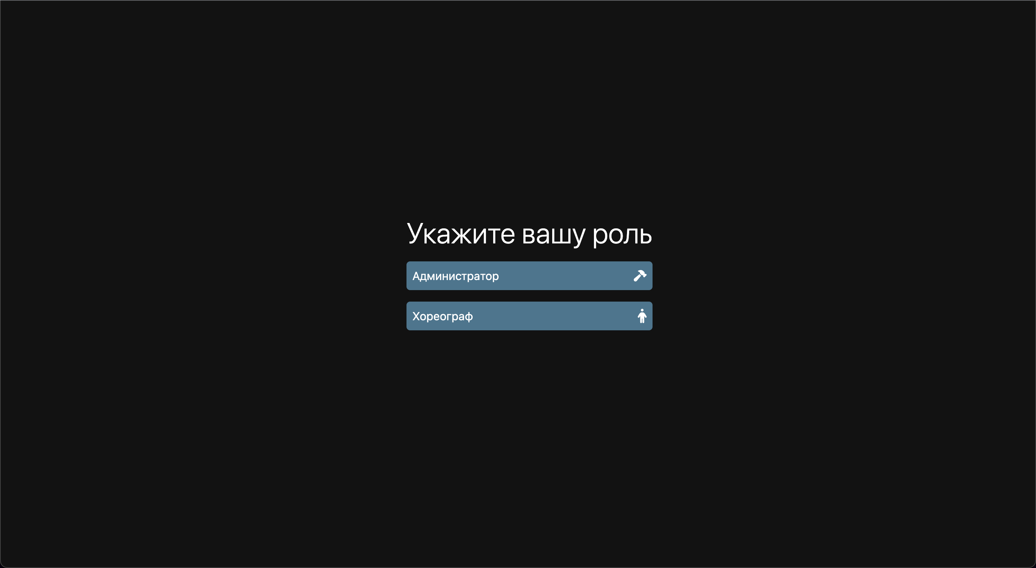

Рис. 2.1 Стартовая страница приложения

После выбора роли пользователь переходит на страницу роли которую он выбрал (Хореографа или Администратора) .

Рассмотрим функции Хореографа. При переходе на страницу хореографа, пользователь видит сразу расписание групп (рис 2.2).

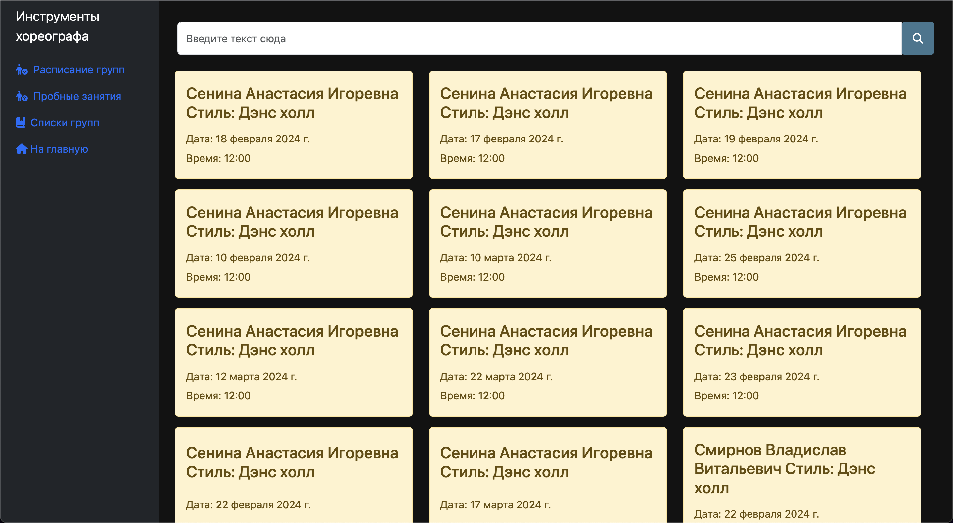

Рис. 2.2 Расписание групп

Хореографу, на этой странице доступен поиск по стилю, дате и ФИО Хореографа (рис 2.3-2.5).

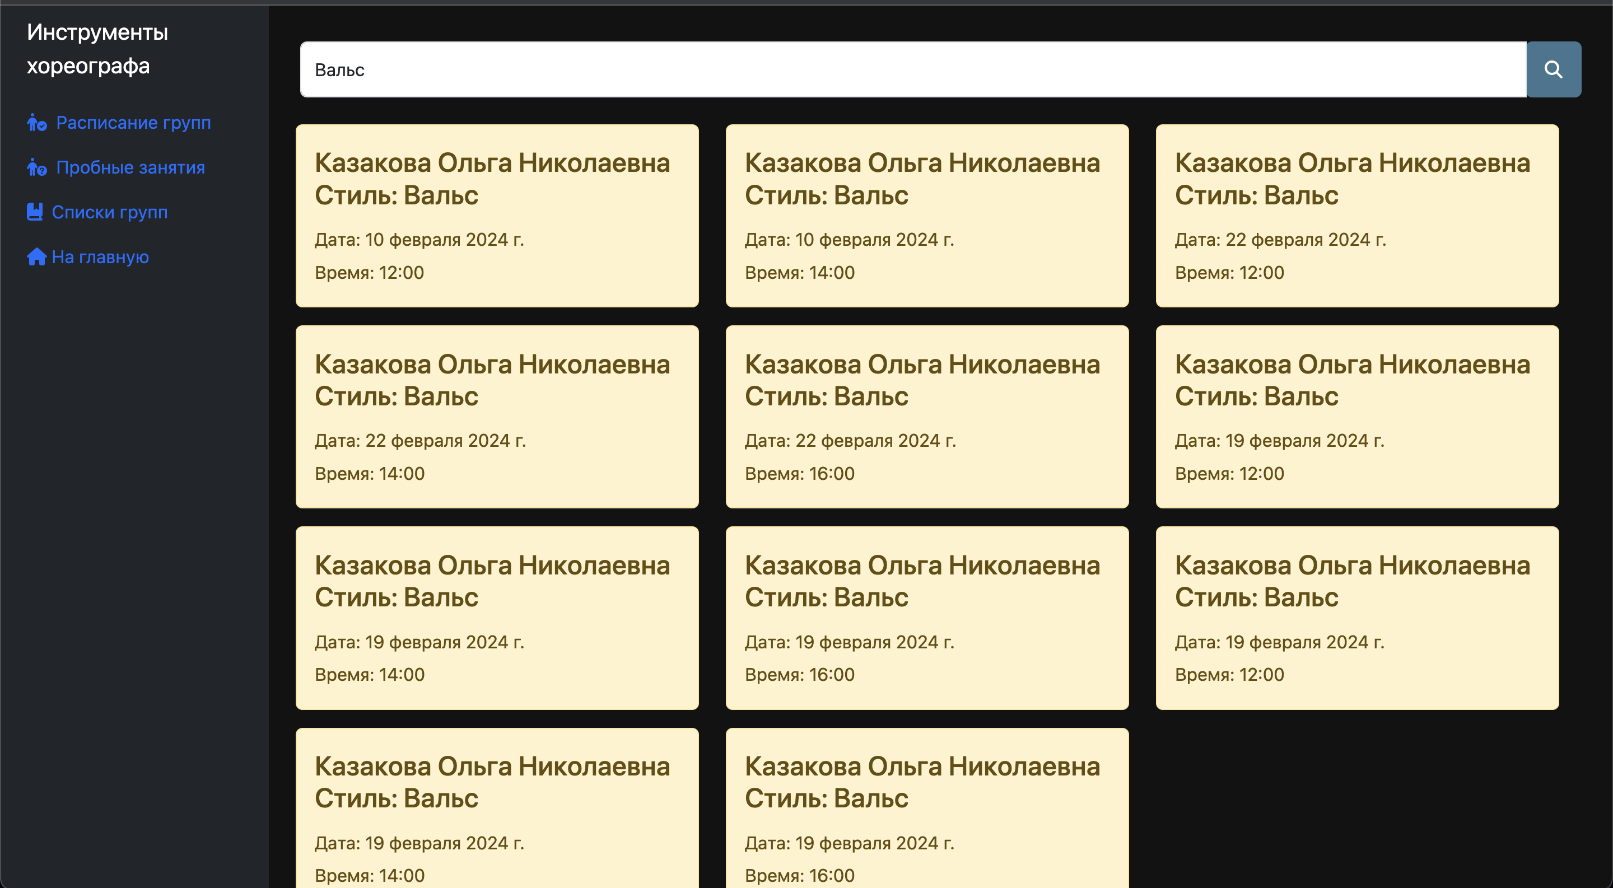

Рис. 2.3 Поиск расписания по стилю «Вальс»

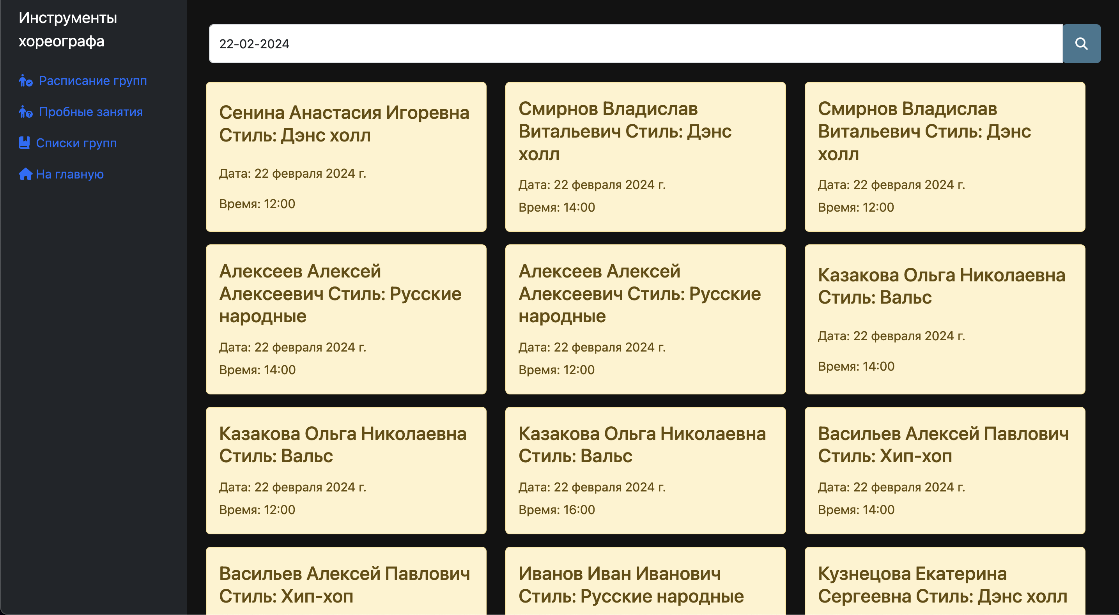

Рис. 2.4 Поиск расписания по дате «22-02-2024»

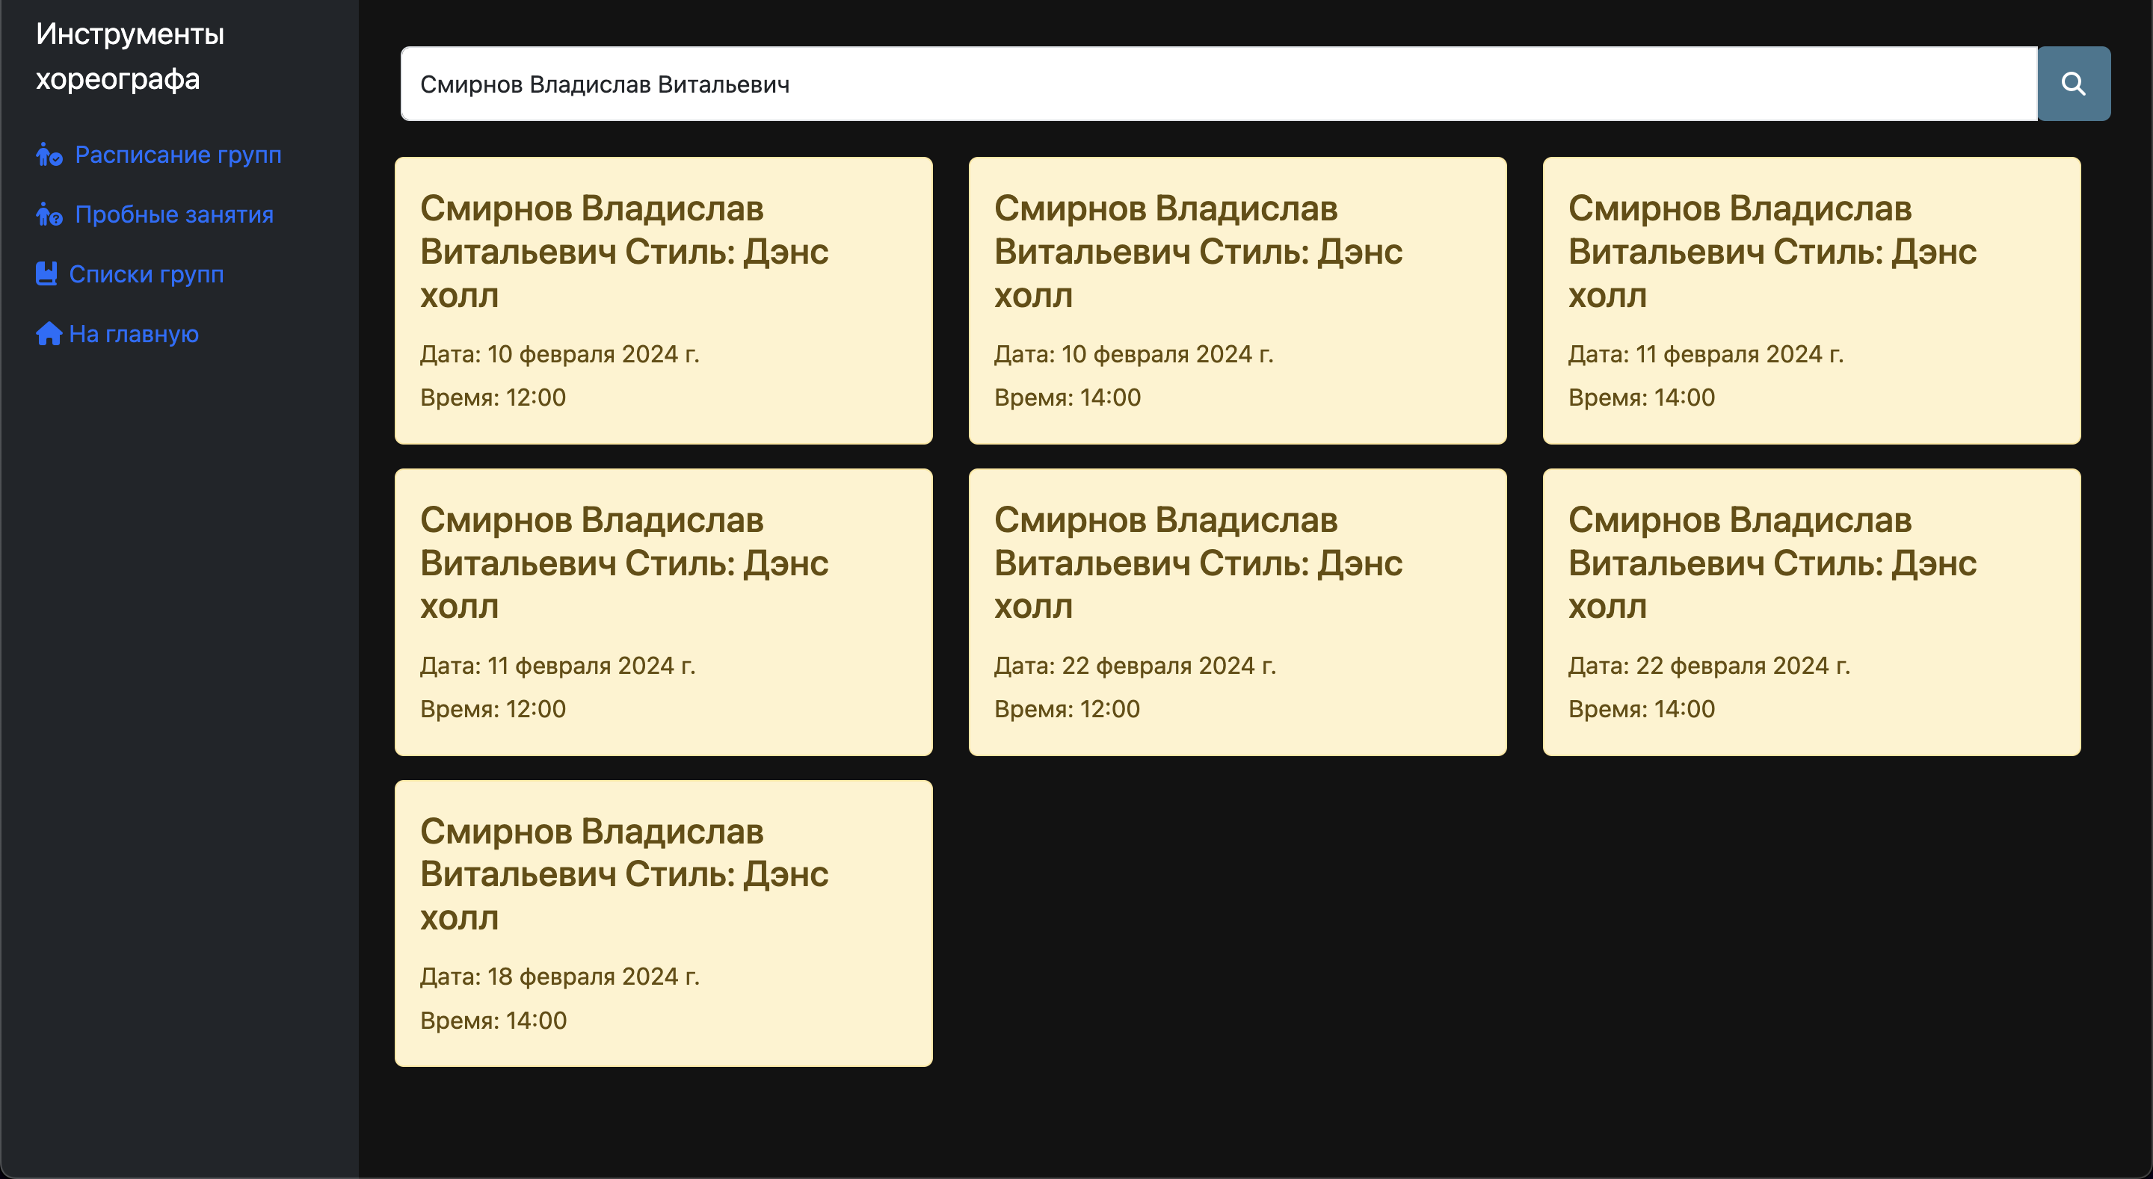

Рис. 2.5 Поиск по ФИО преподавателя «Смирнов Владислав Витальевич»

При нажатии на кнопку «Пробные занятия», пользователю открывается расписание пробных занятий (рис 2.6).

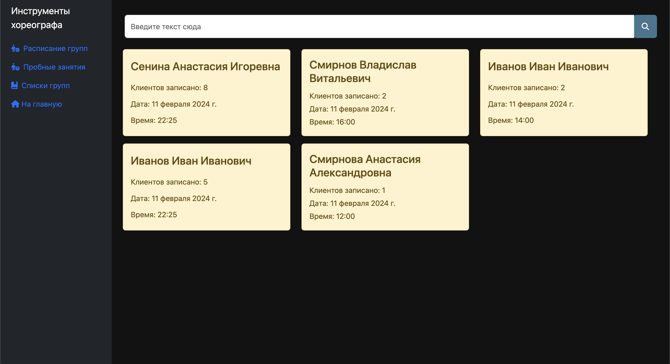

Рис. 2.6 Расписание пробных занятий

На этой странице доступен поиск по ФИО хореографа и дате занятия (рисую 2.7-2.8)

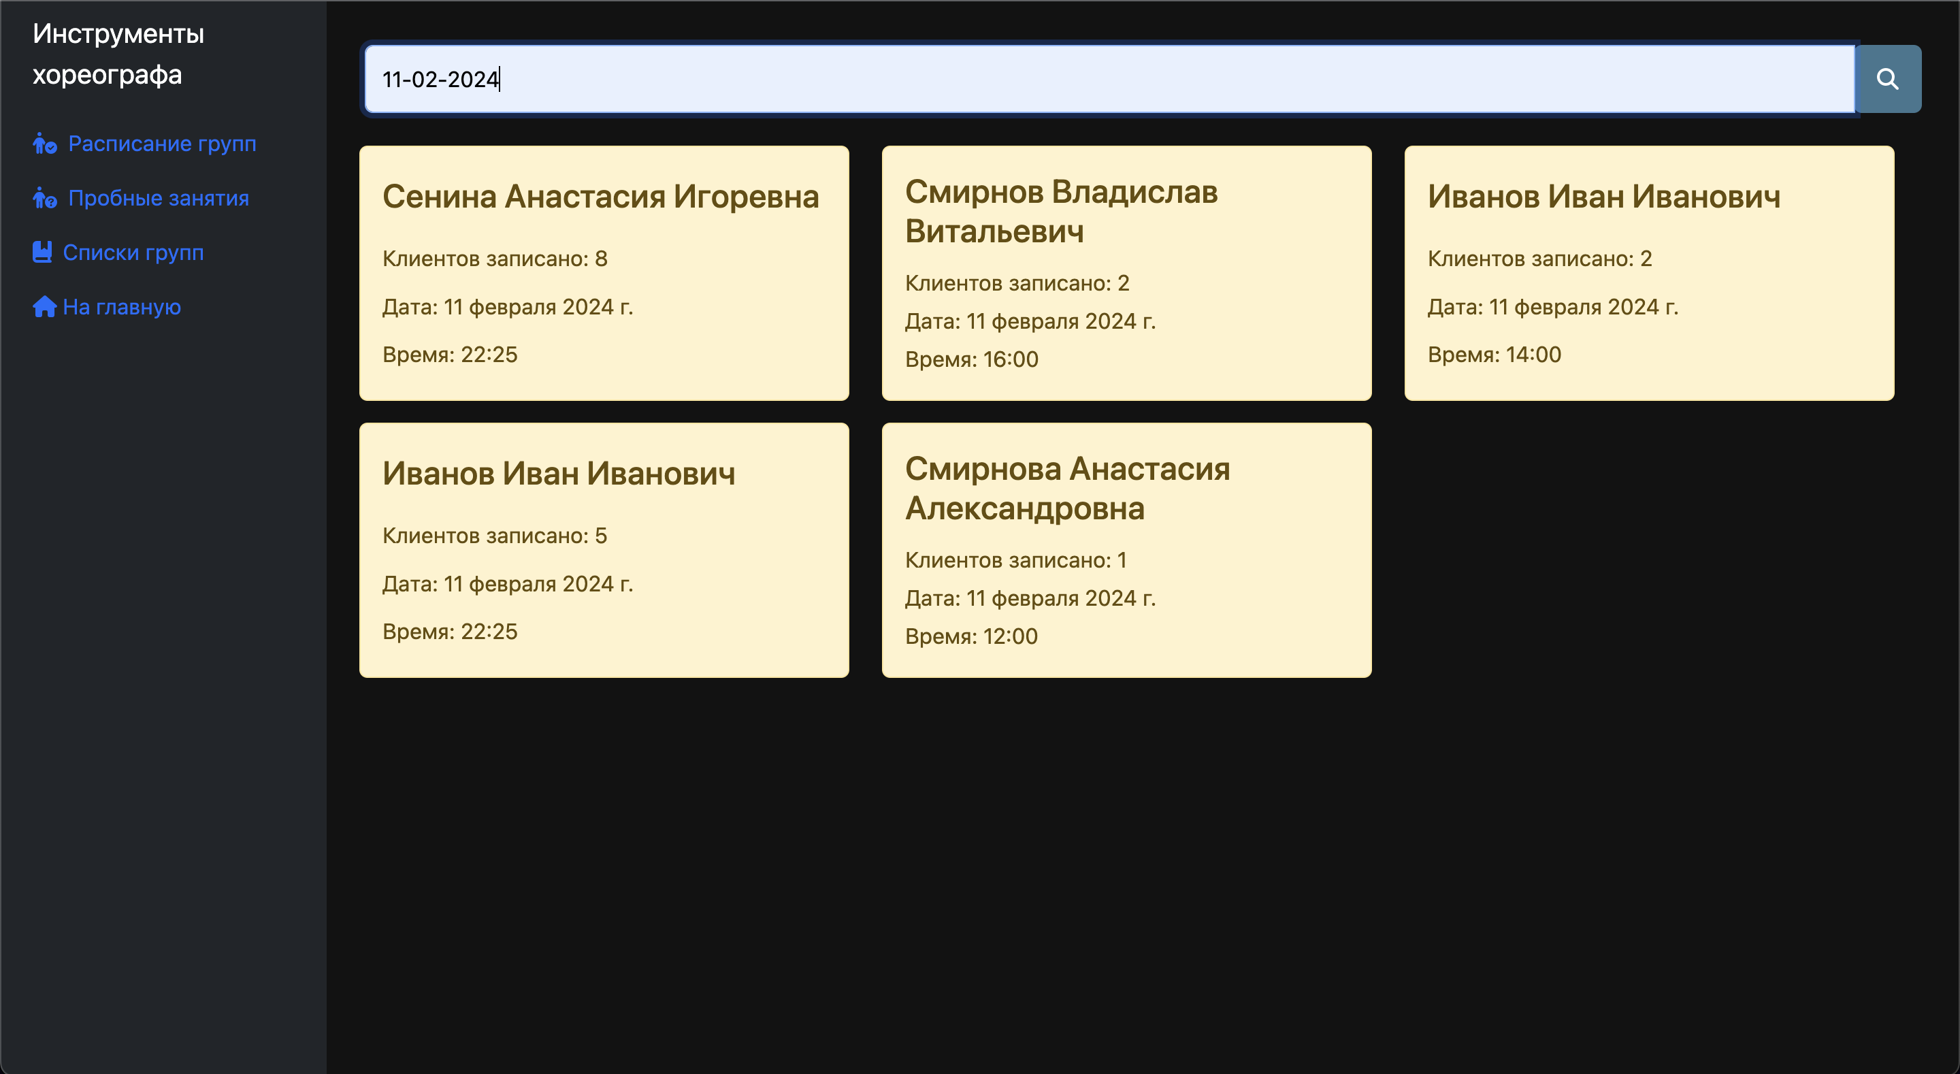

Рис. 2.7 Поиск пробных занятий по дате «11-02-2024»

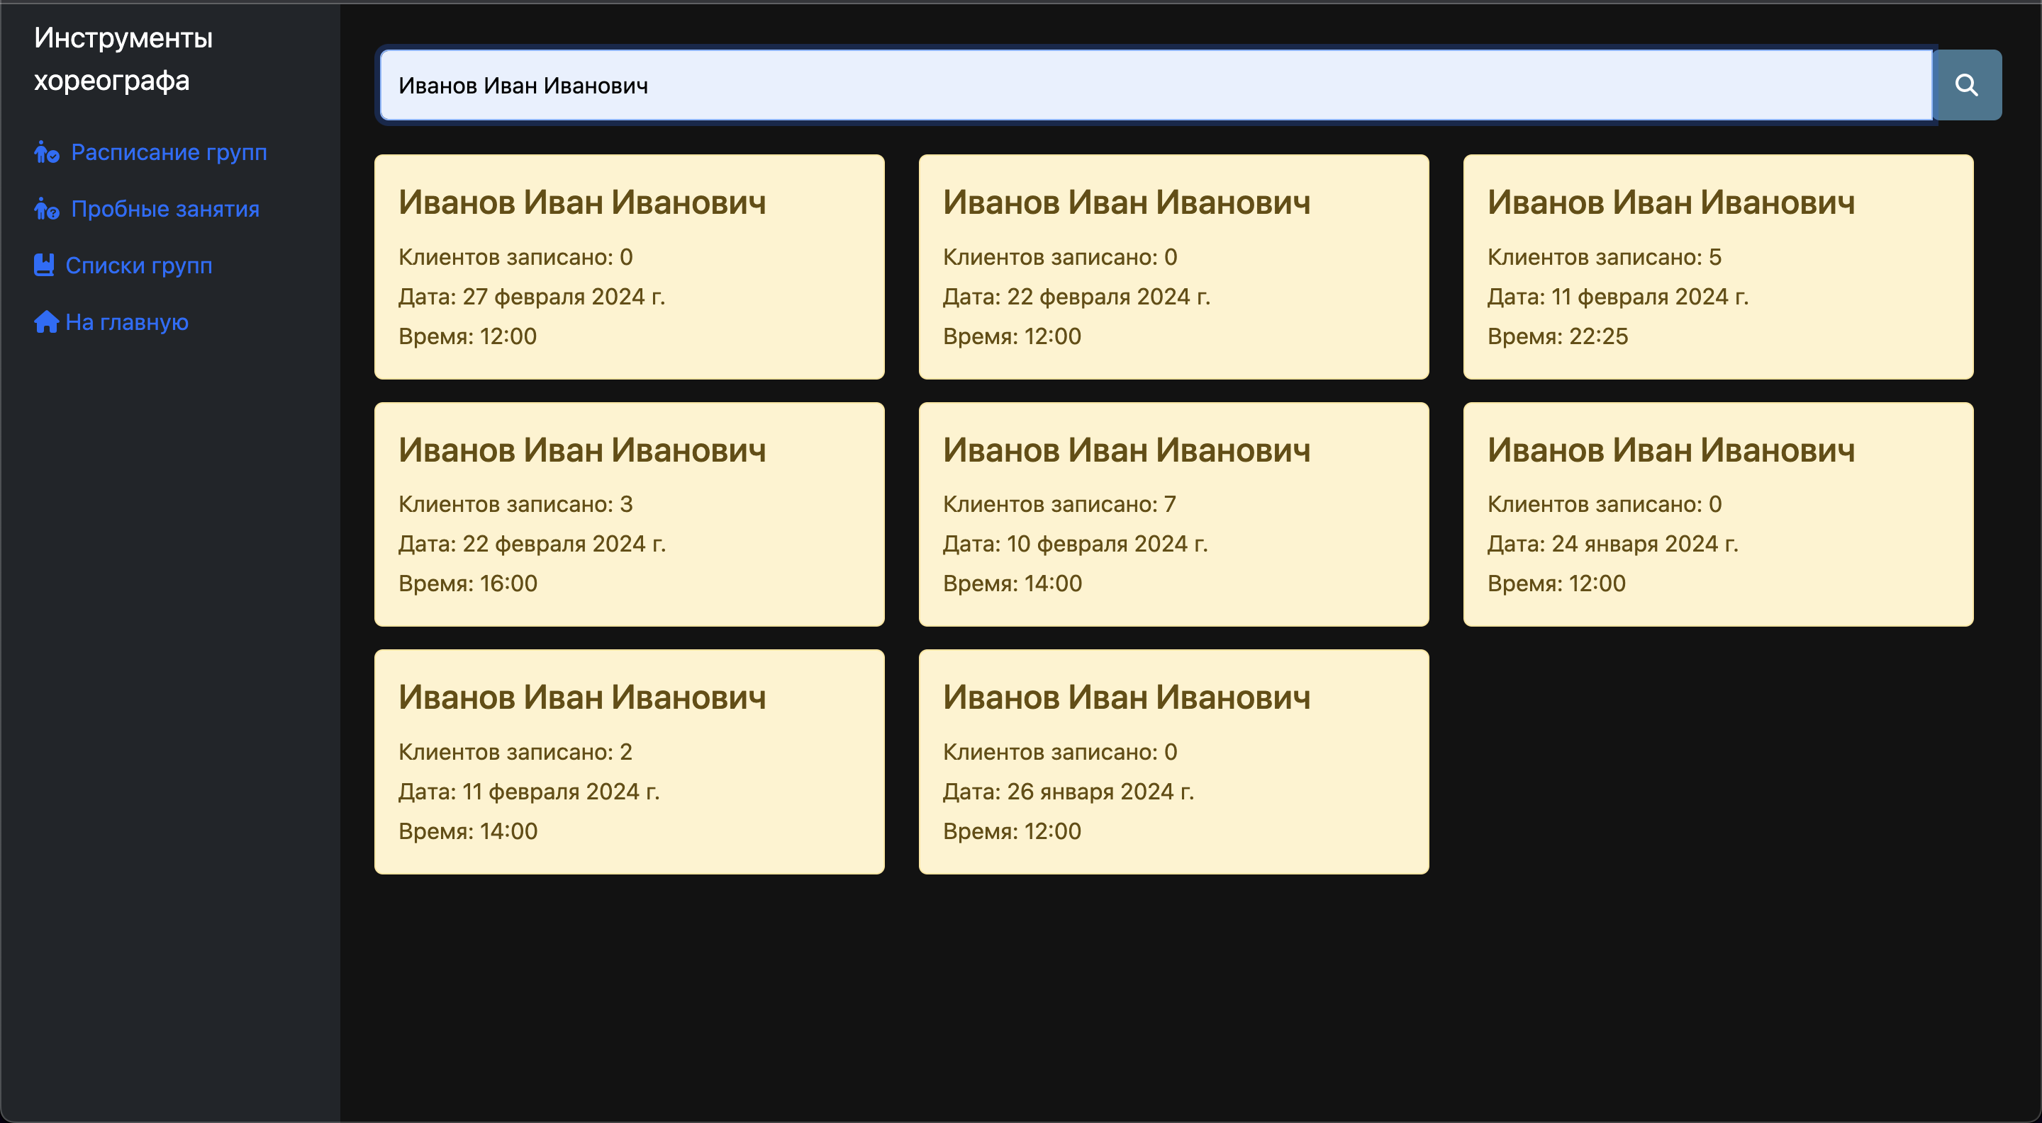

Рис. 2.8 Поиск пробных занятий по ФИО хореографа «Иванов Иван Иванович»

При нажатии на кнопку «Списки групп», пользователю открываются списки групп (рис 2.9).

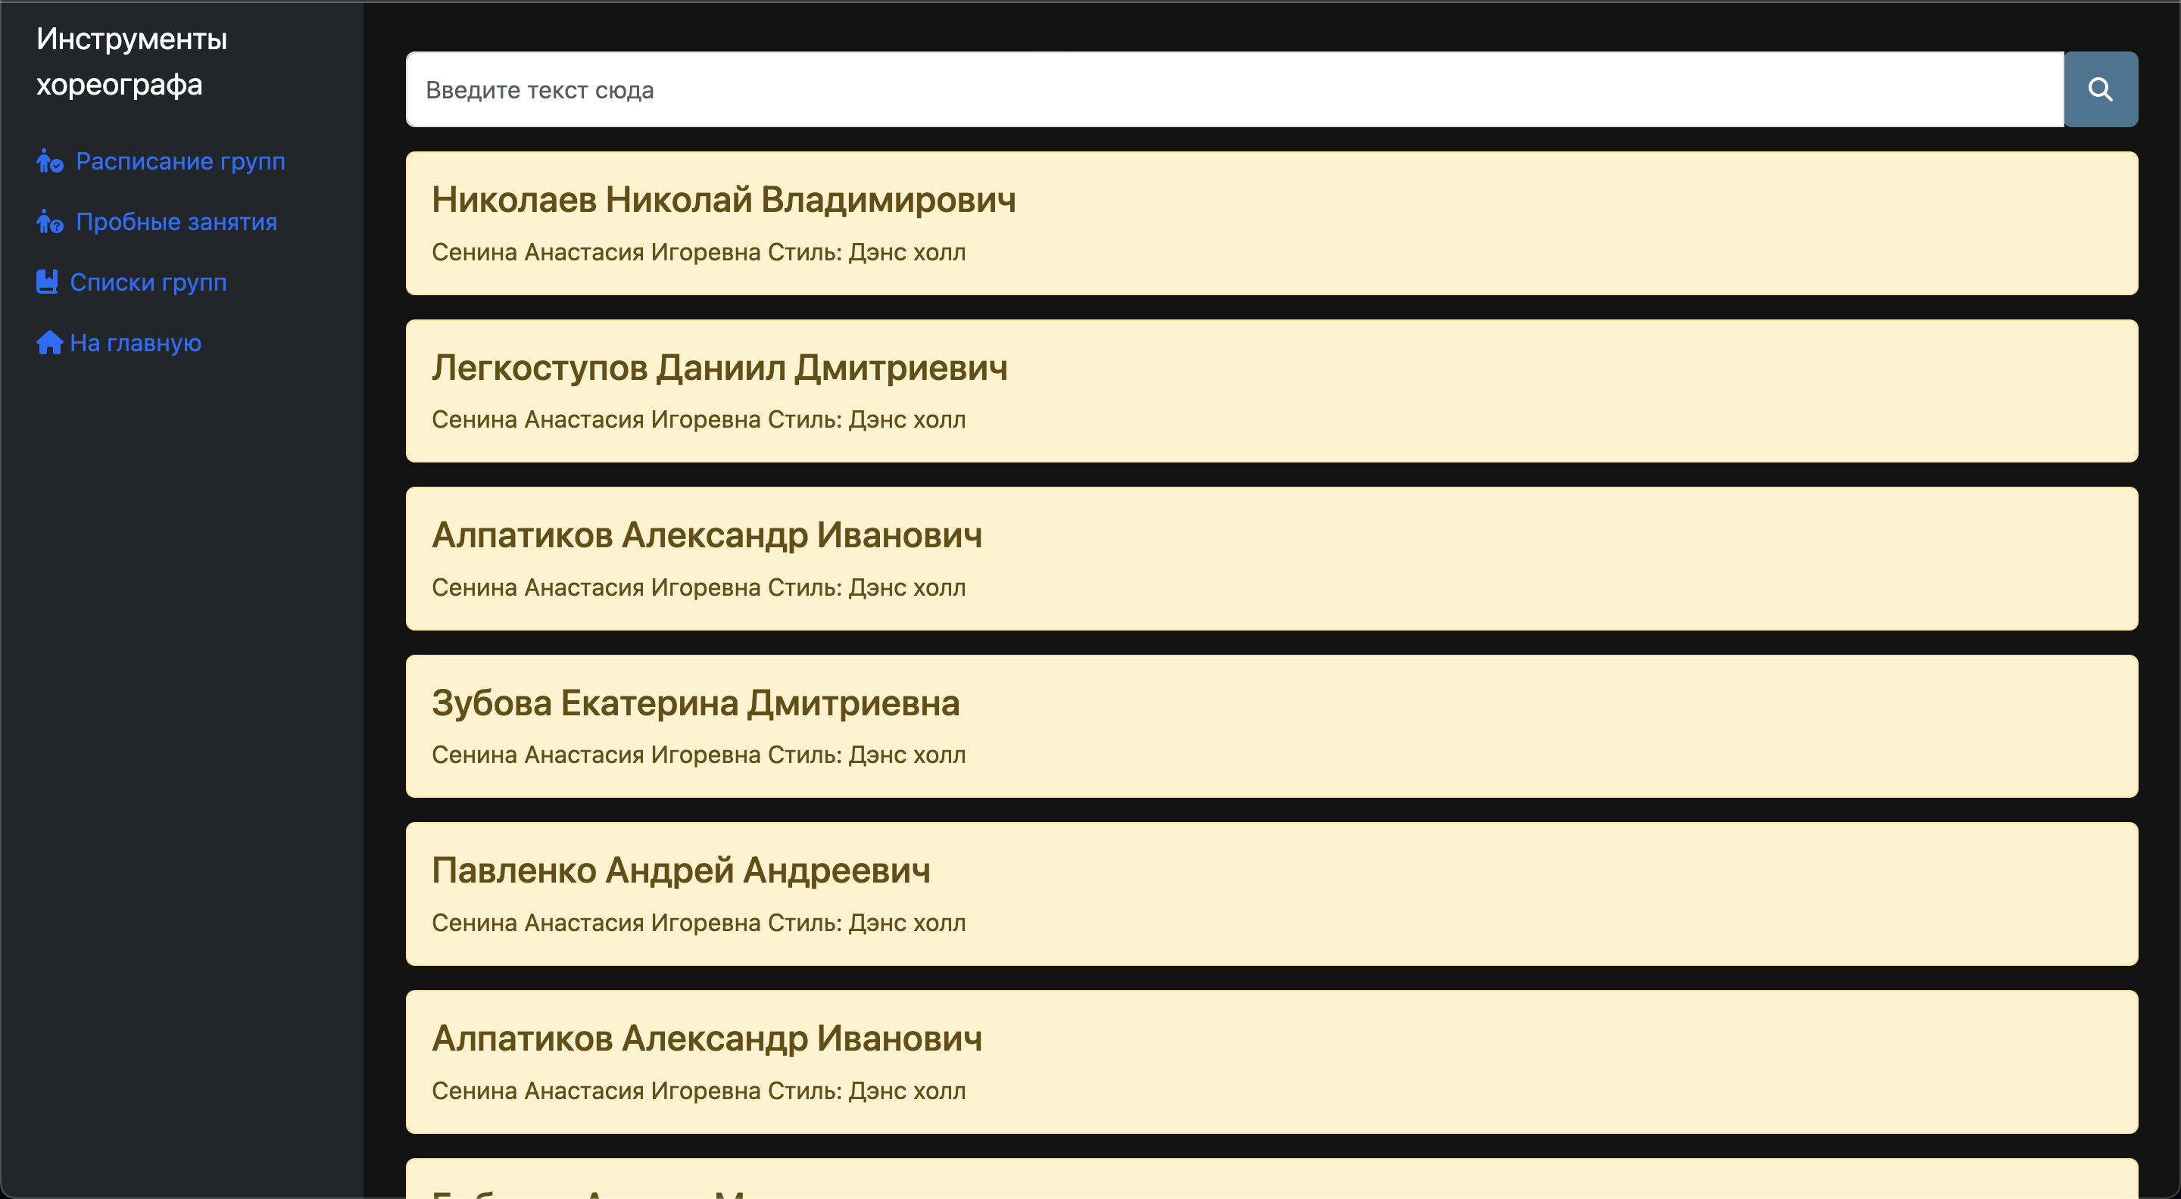

Рис. 2.9 Списки групп

На этой странице доступен поиск по ФИО хореографа и стилю танцев(рисую 2.10-2.11)

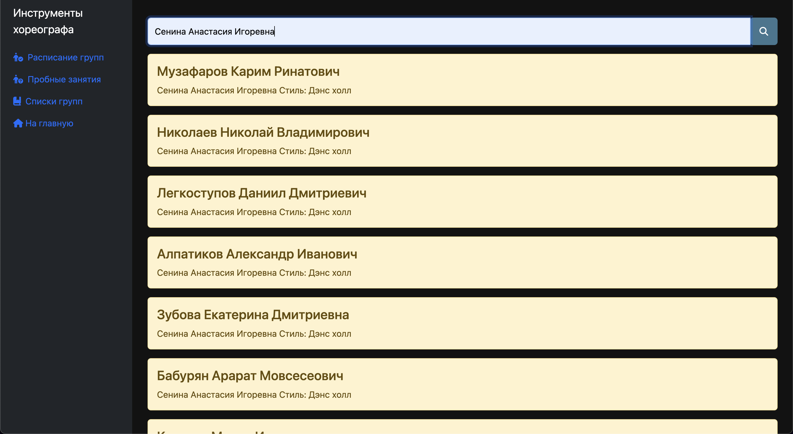

Рис. 2.10 Поиск списка групп по ФИО хореографа «Сенина Анастасия Игоревна»

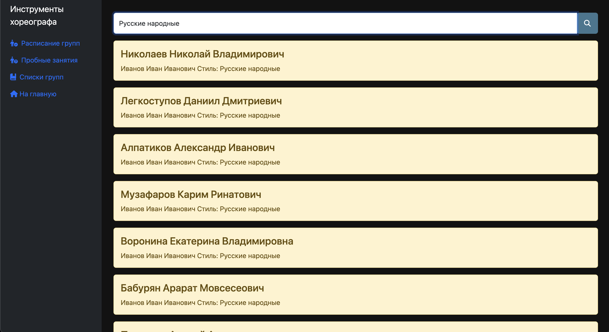

Рис. 2.11 Поиск списка групп по стилю танцев «Русские народные»

При нажатии на кнопку «На главную», пользователь возвращается к выбору роли (рис 2.1).

Рассмотрим функции Администратора. При переходе на страницу администратора, пользователь видит панель авторизации (рис 2.12).

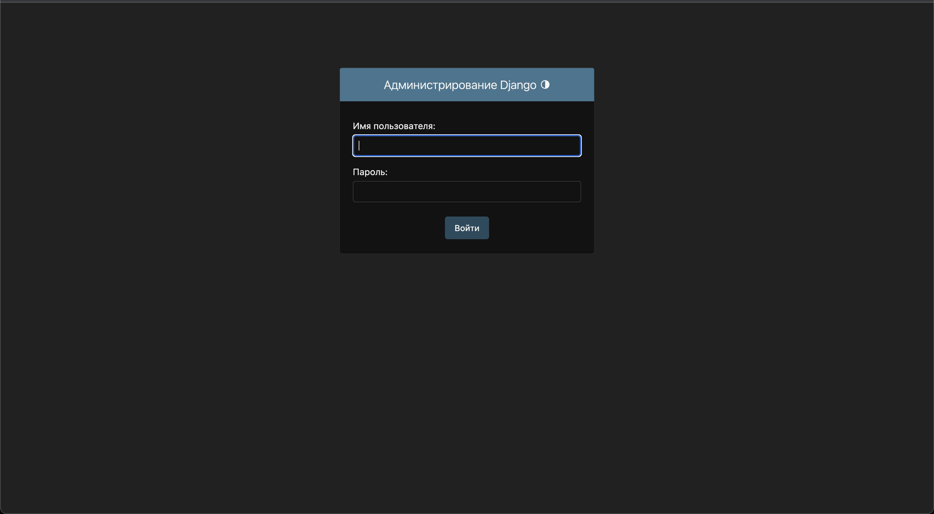

Рис. 2.12 Авторизация администратора

При вводе некорректных данных пользователю приходит уведомление о некорректных данных (рис 2.13)

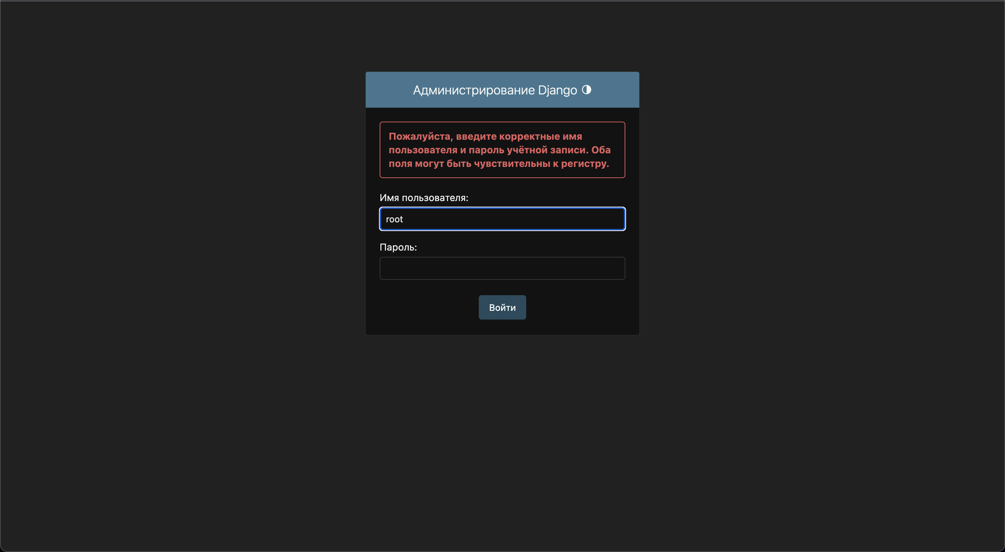

Рис. 2.13 Уведомление о неверном логине/пароле при авторизации

После авторизации администратору доступны все таблицы указанные в базе данных, история транзакций (рис 2.14)

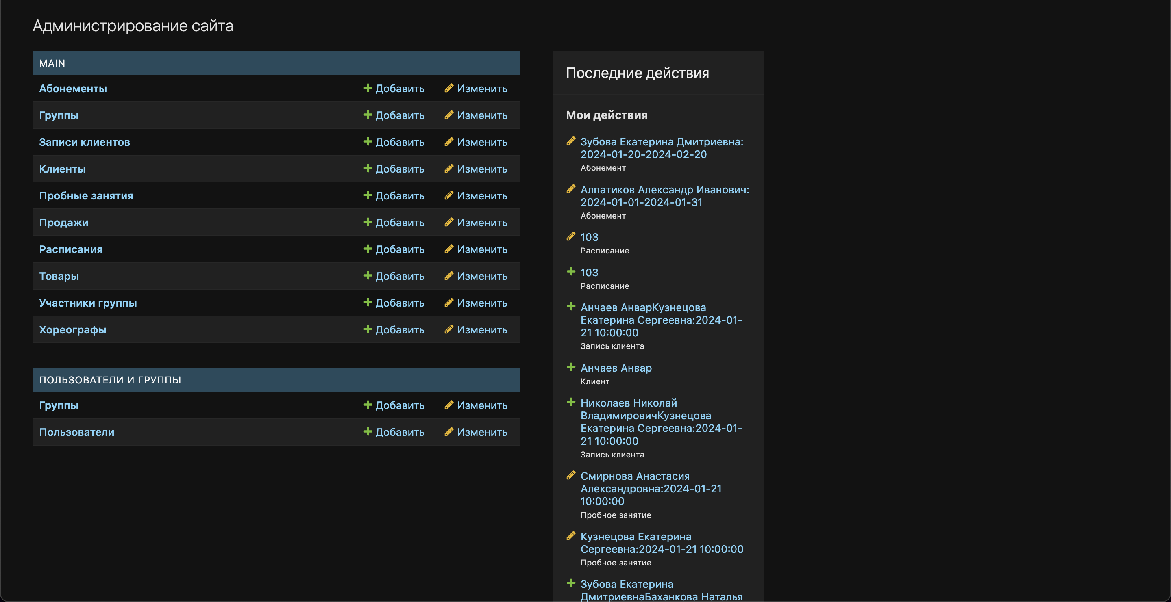

Рис. 2.14 Панель администратора

На Главную пользователя возвращает кнопка «Открыть сайт», при нажатии на одно из отображенных «действий» пользователь переходит к созданной записи(рис 2.15)

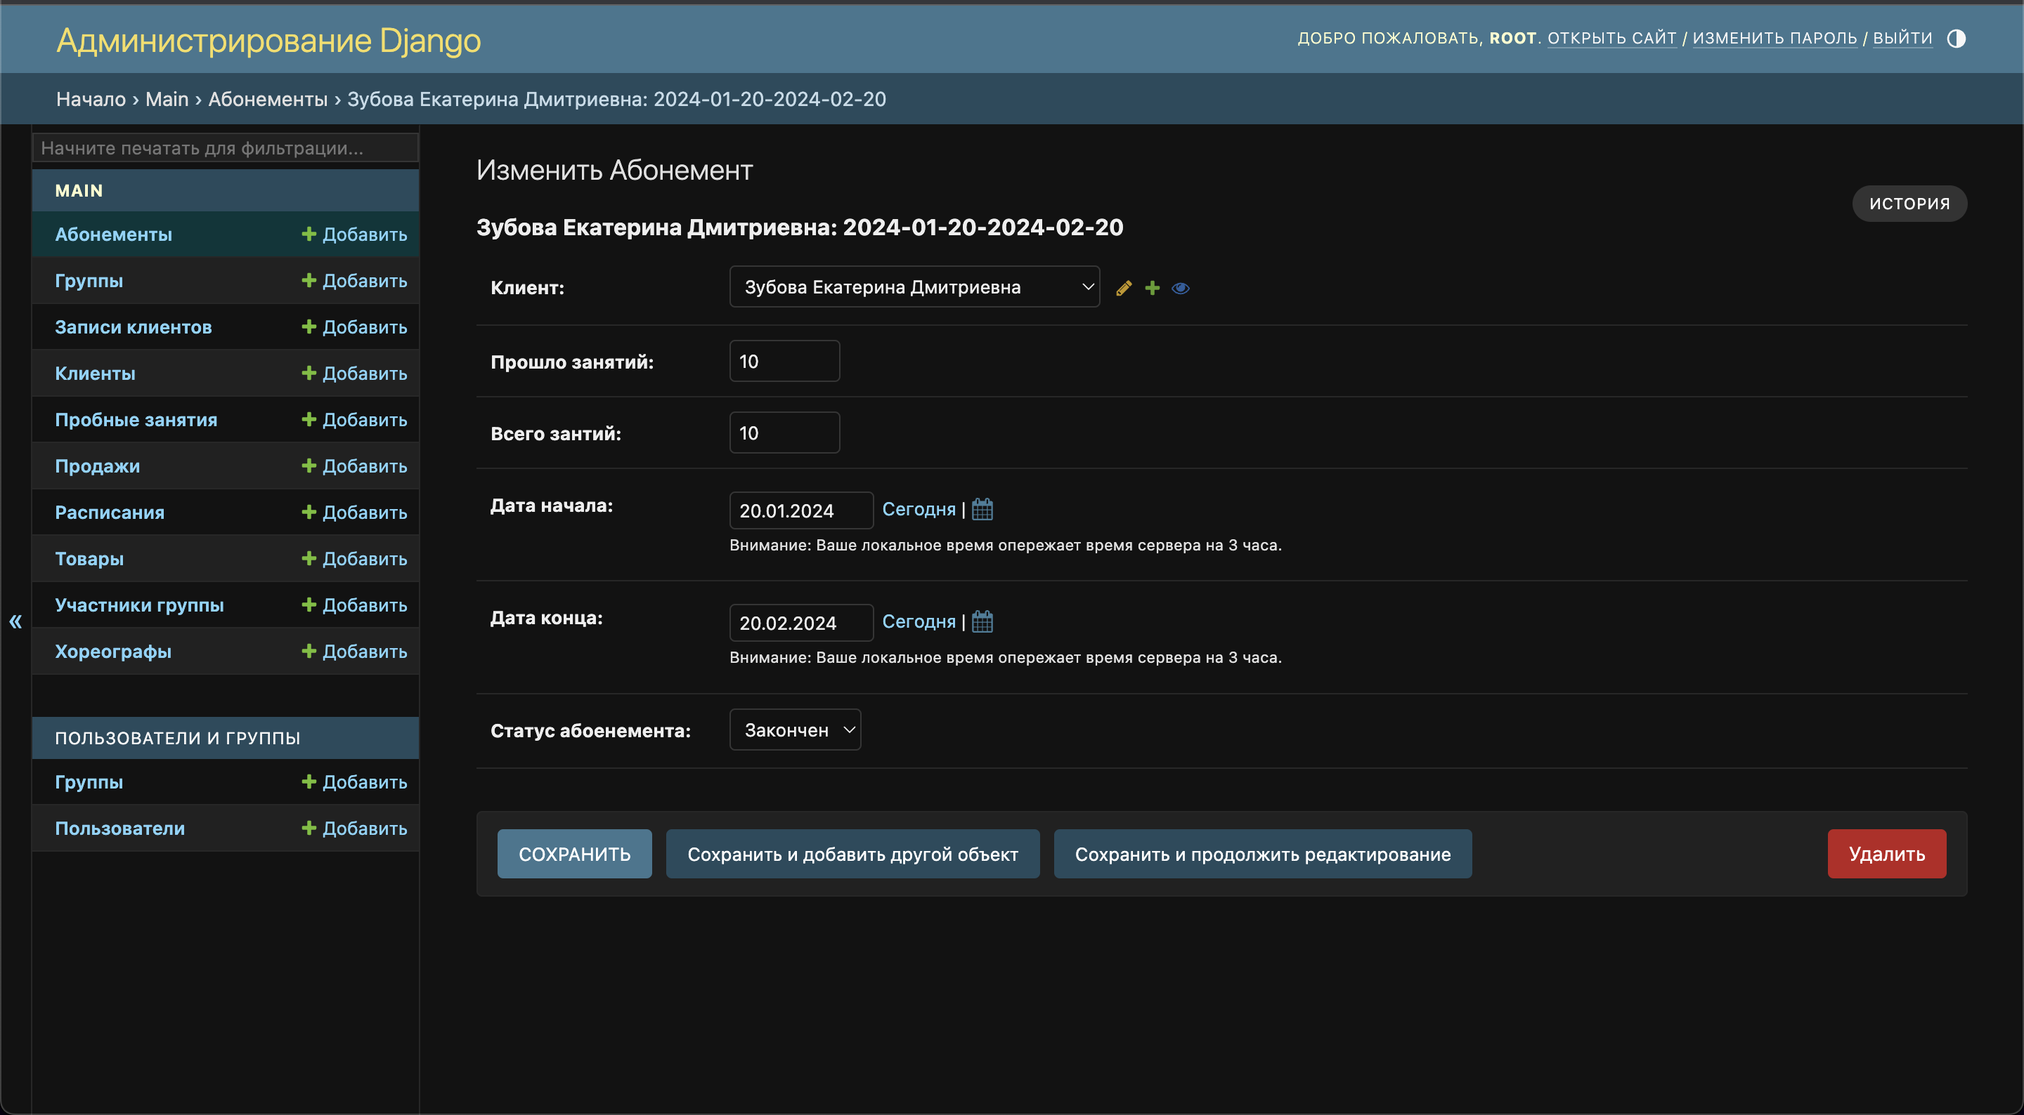

Рис. 2.15 Последняя сохраненная запись

При нажатии на таблицу из базы данных, пользователь переходит на визуальный интерфейс представляющий указанные при создании веб приложения табачные данные. Кроме того в каждом представлении таблицы есть кликабельные элементы(подсвеченные синим, при клике на них пользователь может переместиться к конкретному элементу таблицы, при редактировании элемента таблицы, пользователь может «Сохранить», «Удалить», «Сохранить и добавить другой объект», «Сохранить и продолжить редактирование».

Описанный выше функционал для таблицы «Товар»(рис 2.16-2.17)

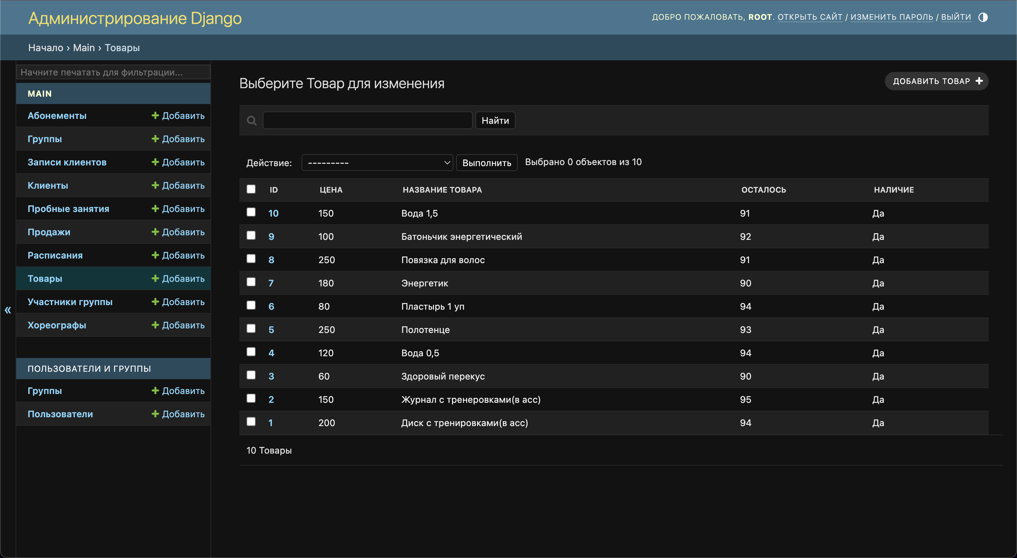

Рис. 2.16 Представление таблицы «Товар»

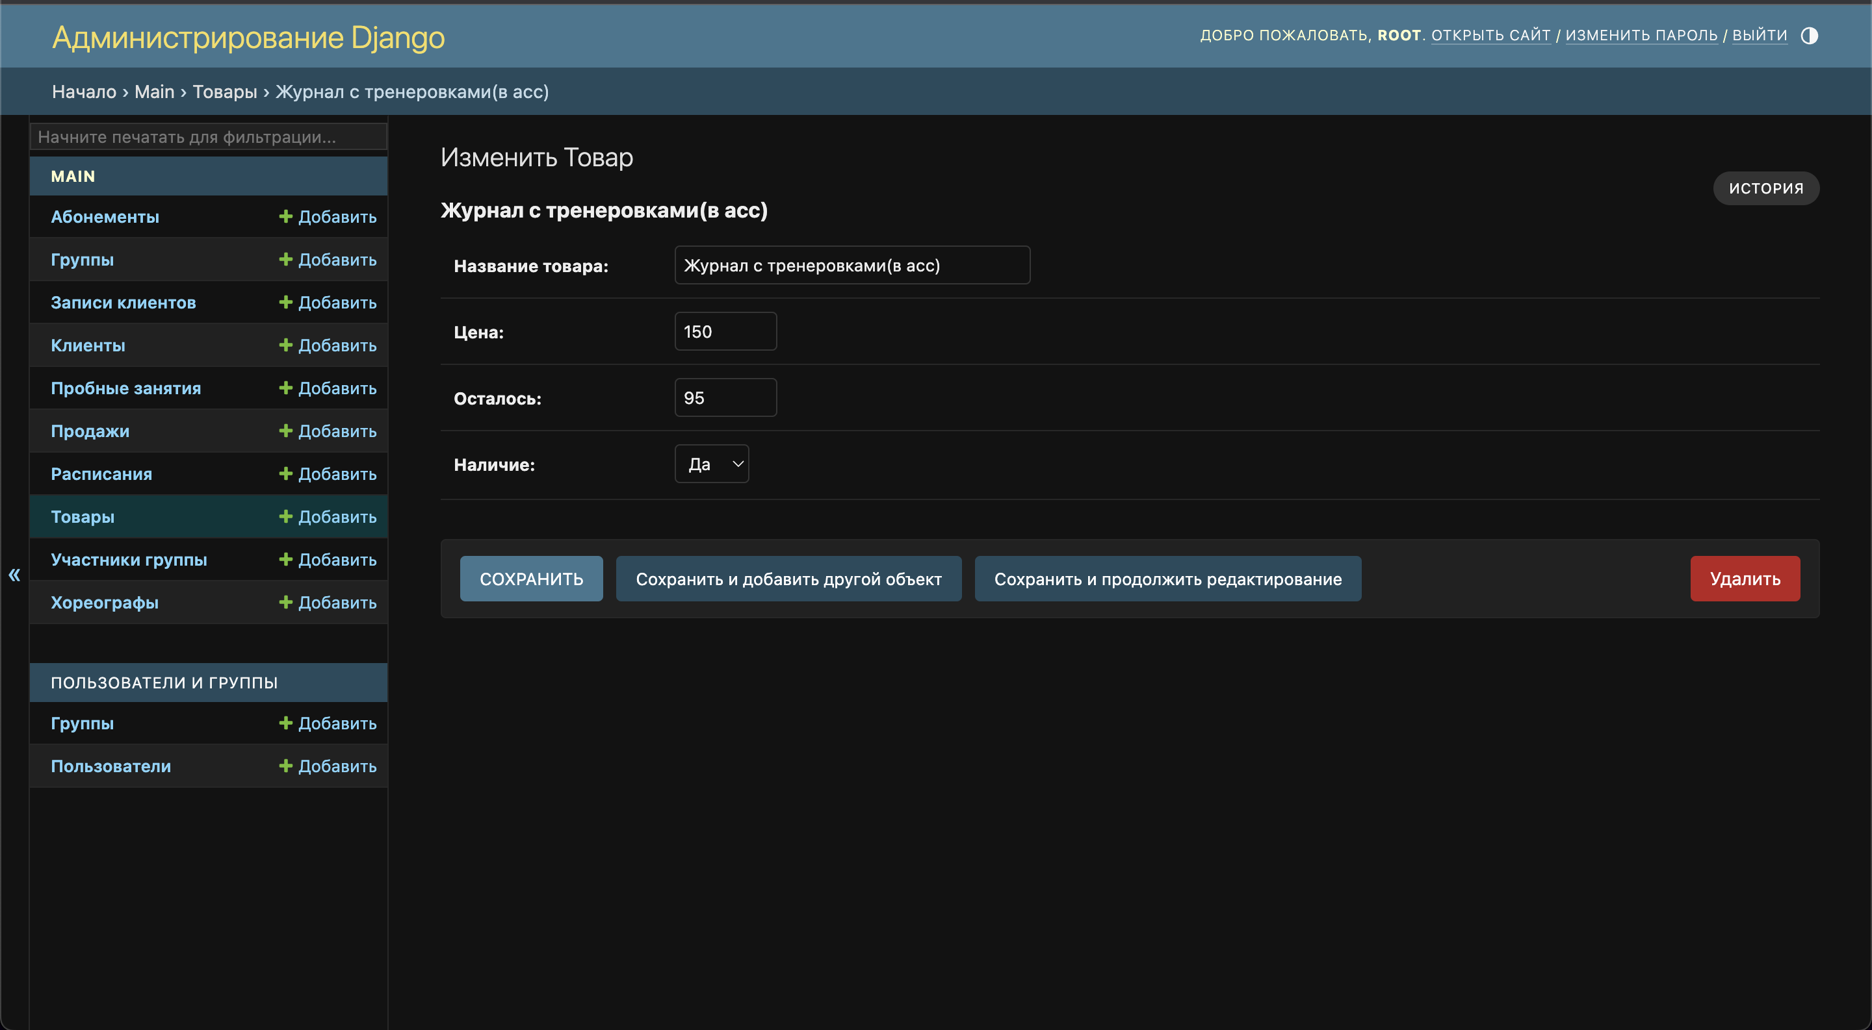

Рис. 2.17 Редактирование элемента таблицы «Товар»

Описанный выше функционал для таблицы «Абонемент»(рис 2.18-2.19)

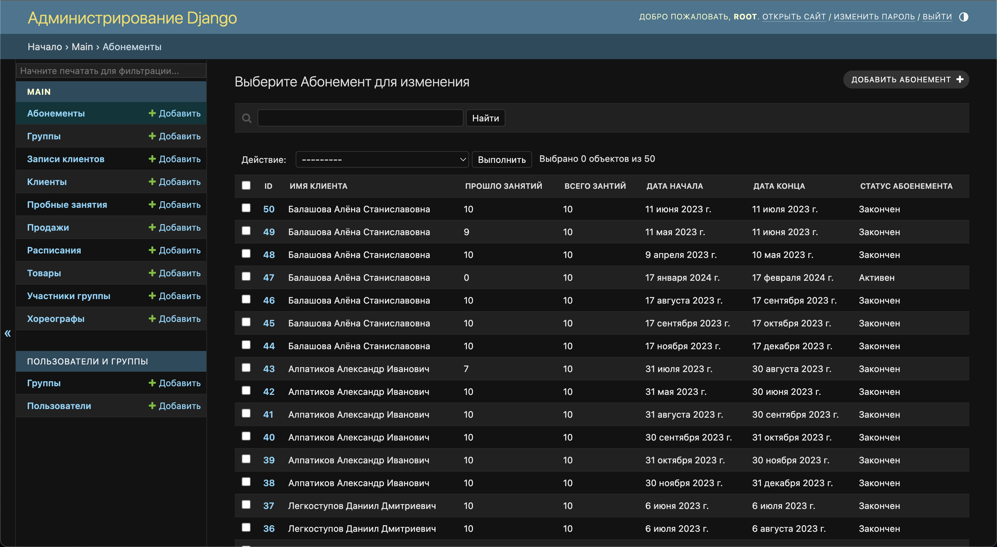

Рис. 2.18 Представление таблицы «Абонемент»

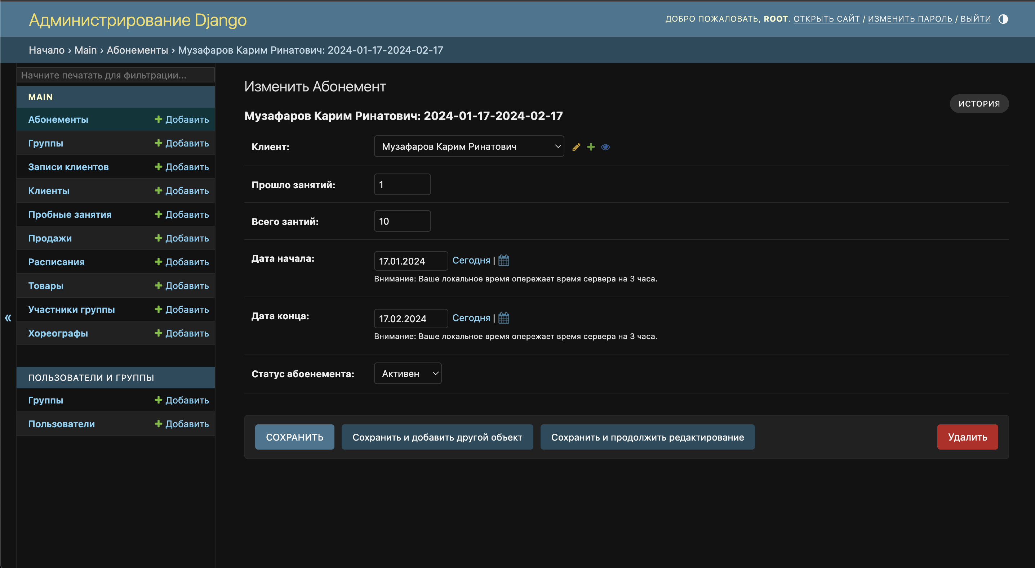

Рис. 2.19 Редактирование элемента таблицы «Абонемент»

Описанный выше функционал для таблицы «Клиент»(рис 2.20-2.21)

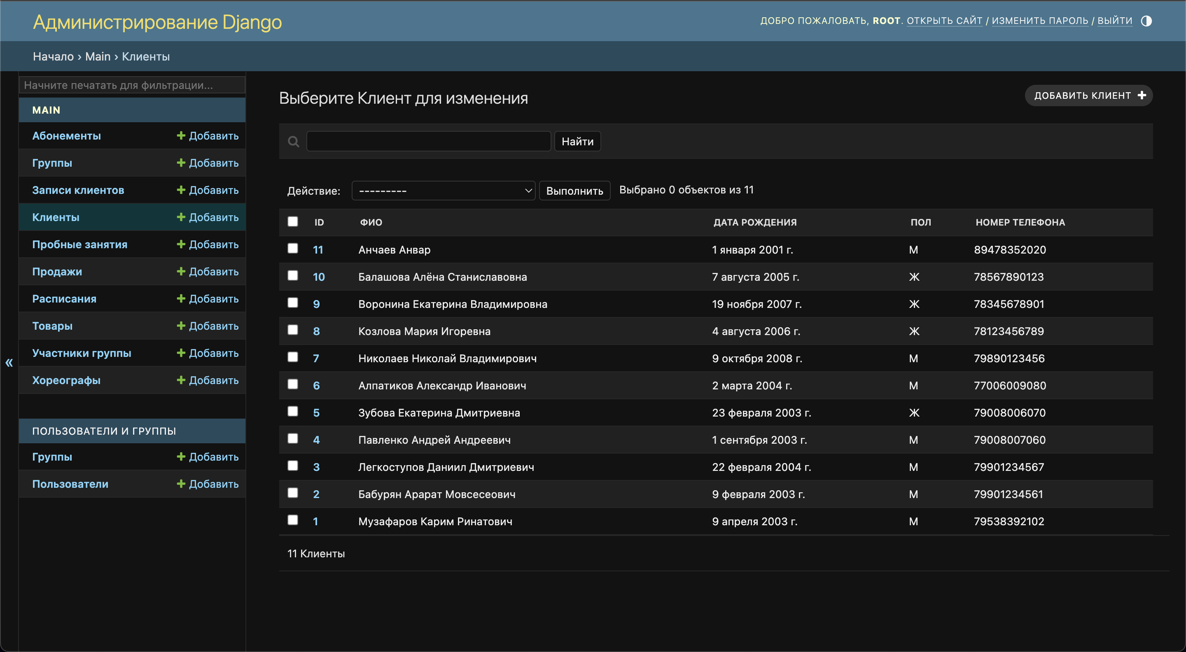

Рис. 2.20 Представление таблицы «Клиент»

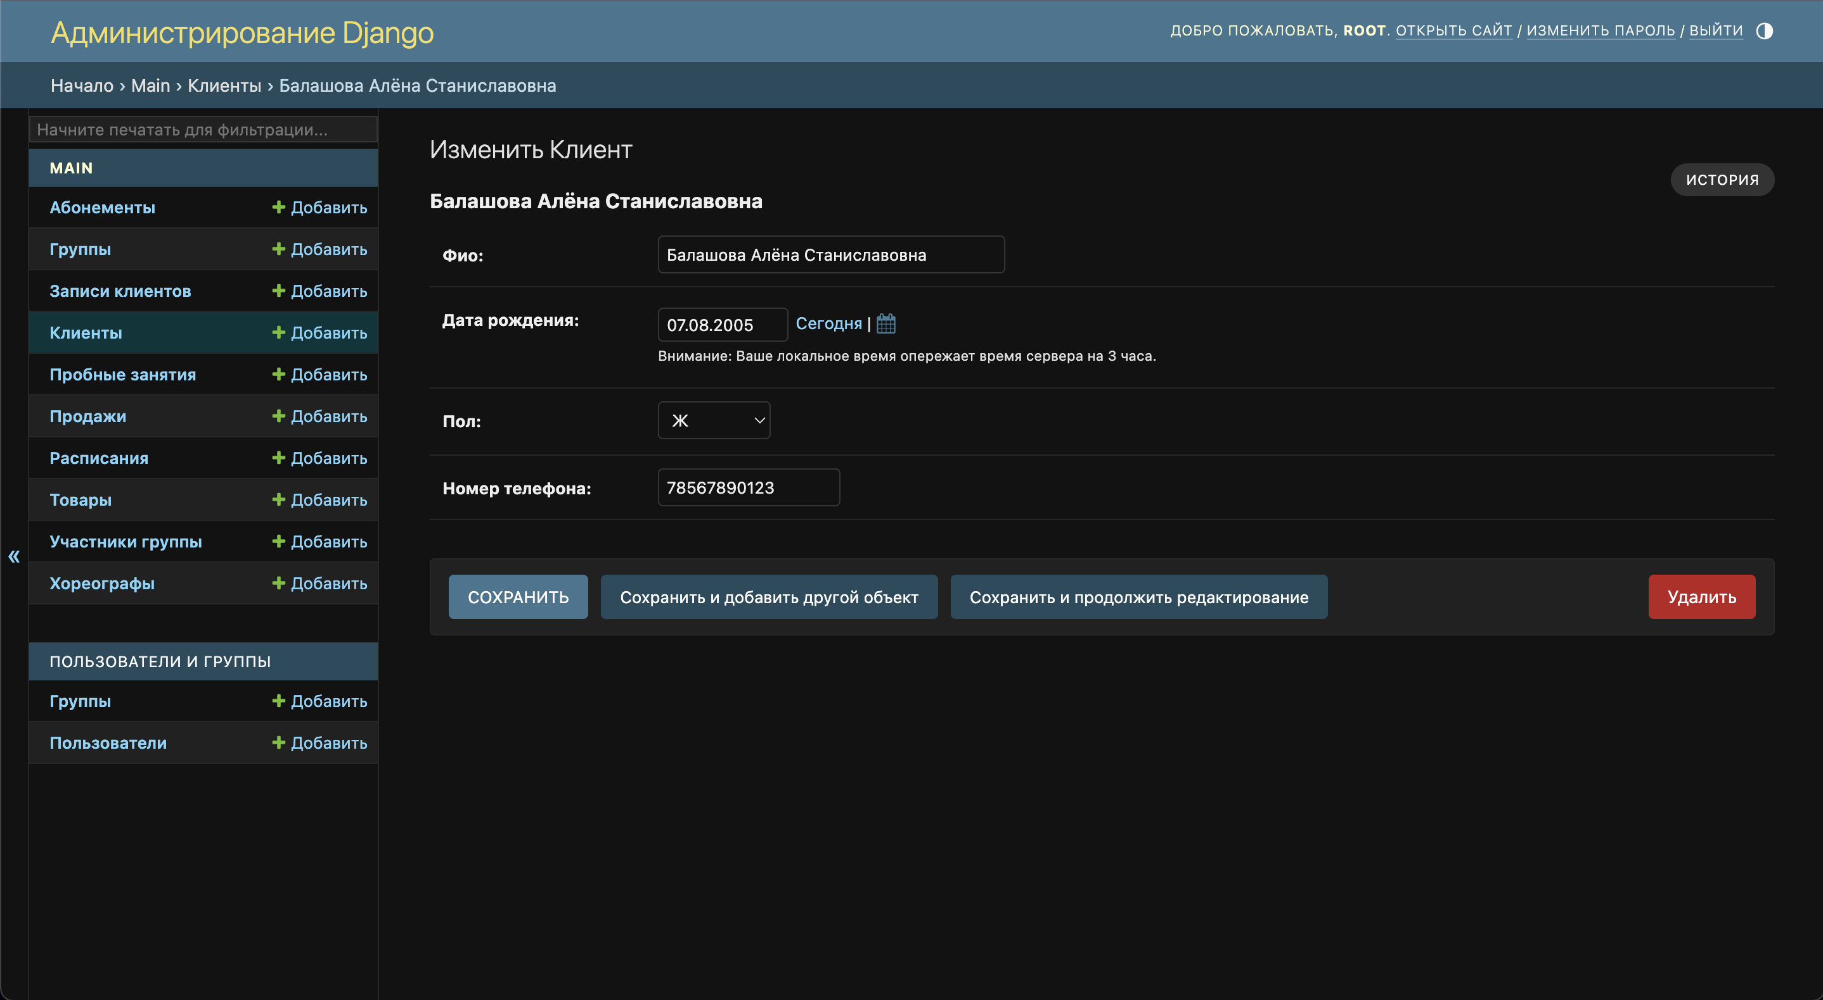

Рис. 2.21 Редактирование элемента таблицы «Клиент»

Описанный выше функционал для таблицы «Пробное занятие»(рис 2.22-2.23)

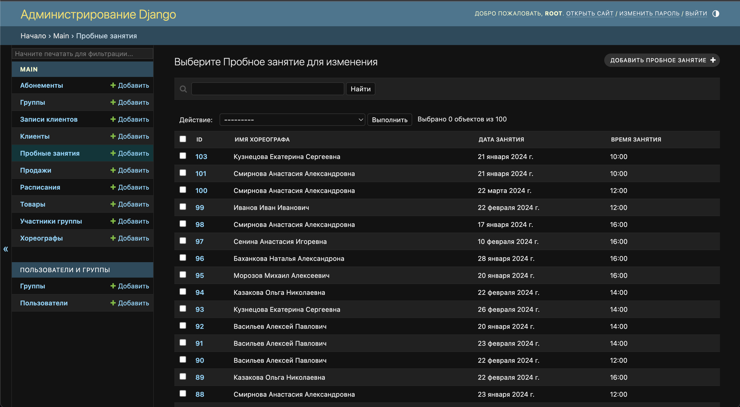

Рис. 2.22 Представление таблицы «Пробное занятие»

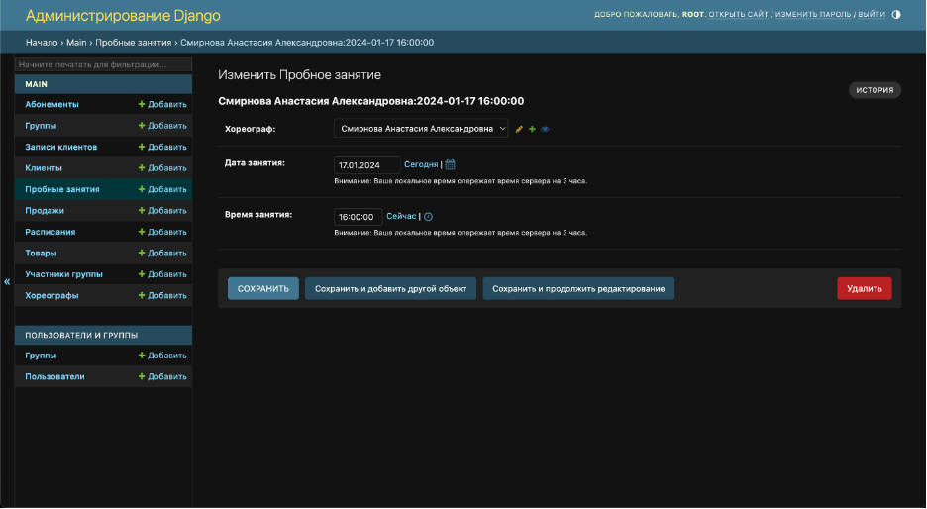

Рис. 2.23 Редактирование элемента таблицы «Пробное занятие»

Описанный выше функционал для таблицы «Расписание»(рис 2.24-2.25)

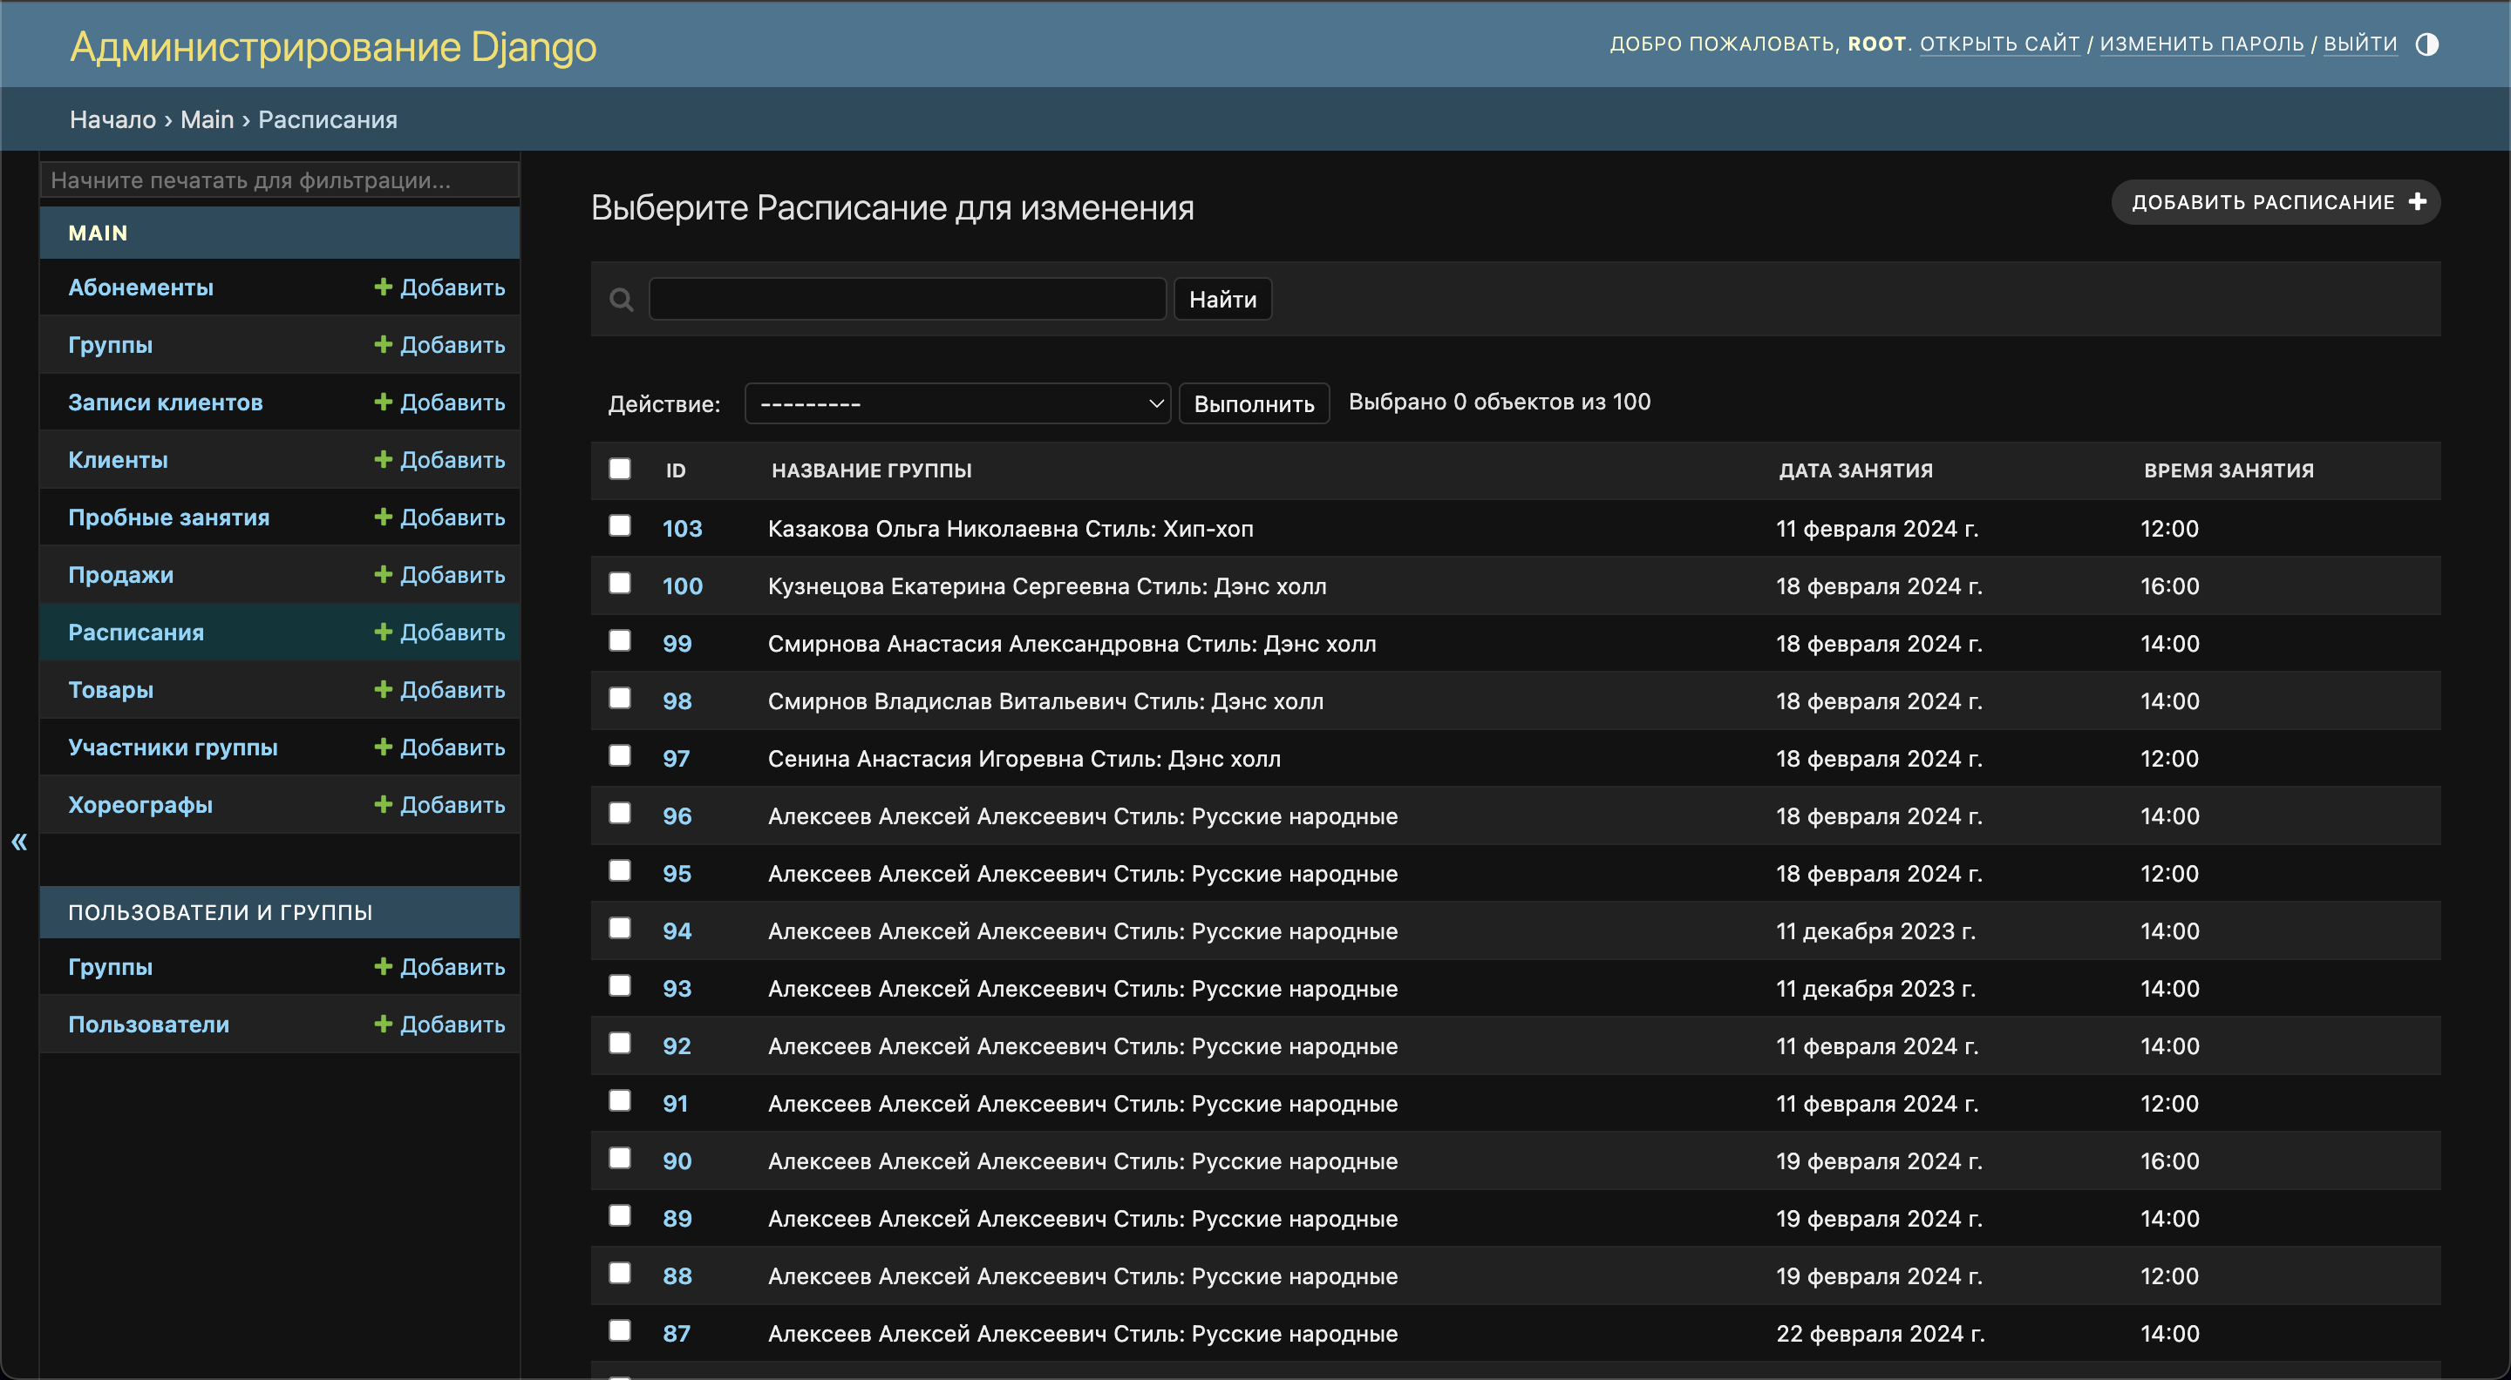

Рис. 2.24 Представление таблицы «Расписание»

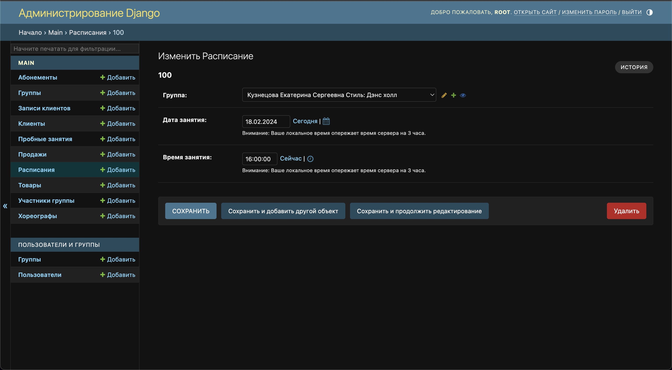

Рис. 2.25 Редактирование элемента таблицы «Расписание»

Описанный выше функционал для таблицы «Продажа»(рис 2.26-2.27)

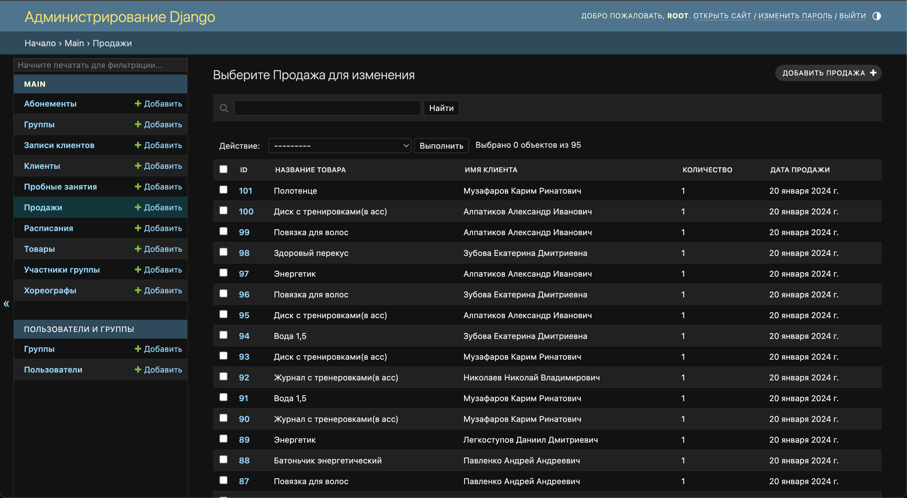

Рис. 2.26 Представление таблицы «Продажа»

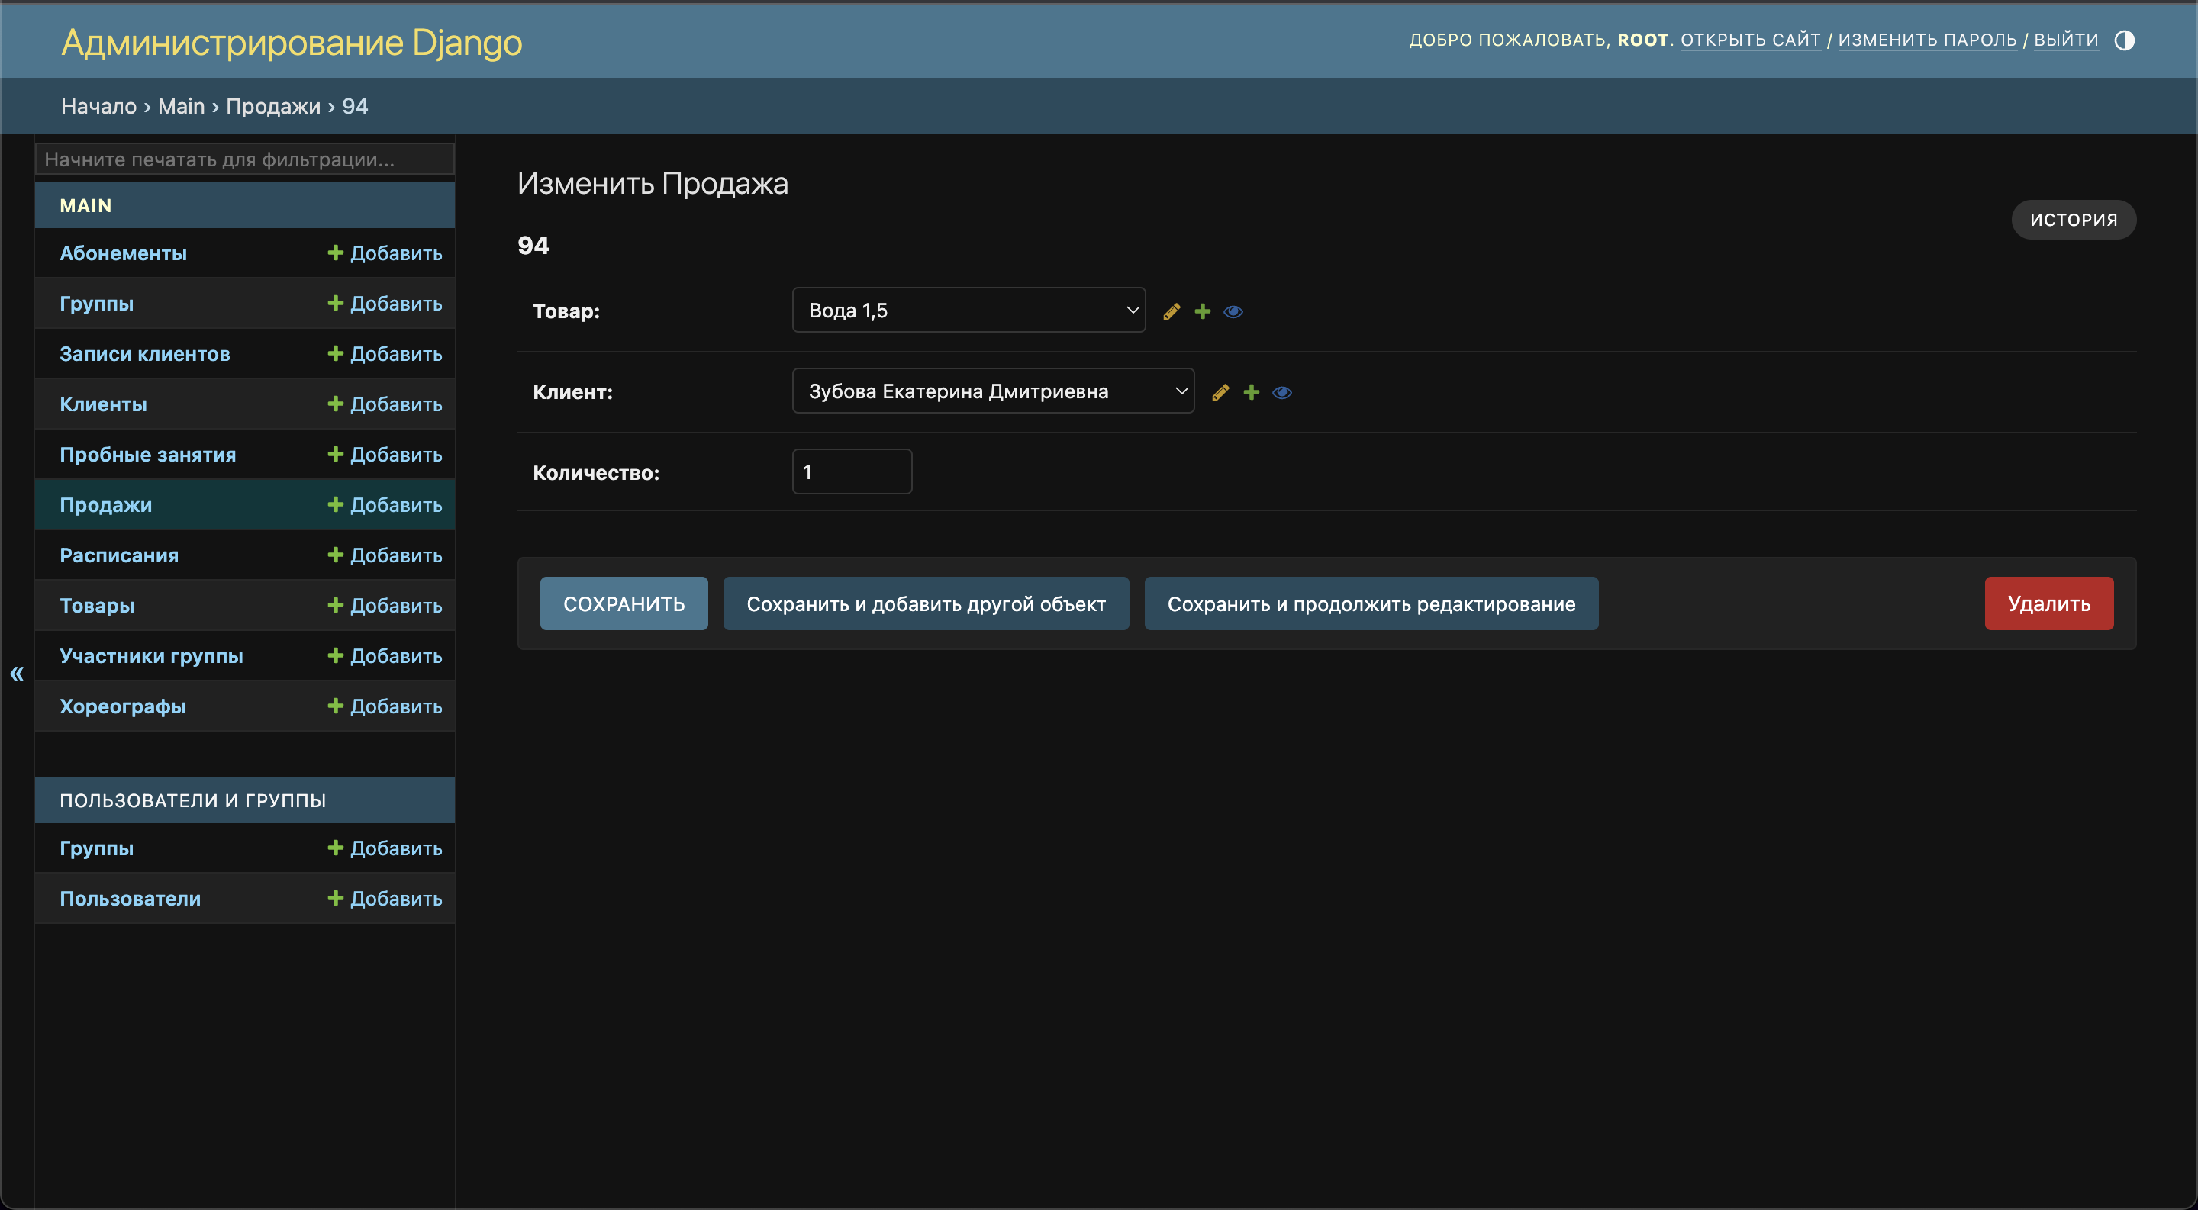

Рис. 2.27 Редактирование элемента таблицы «Продажа»

Описанный выше функционал для таблицы «Участник группы»(рис 2.28-2.29)

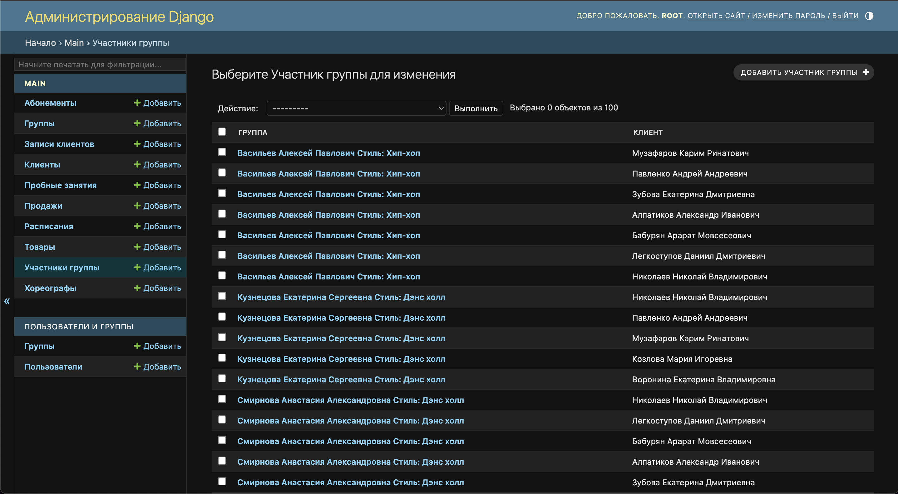

Рис. 2.28 Представление таблицы «Участник группы»

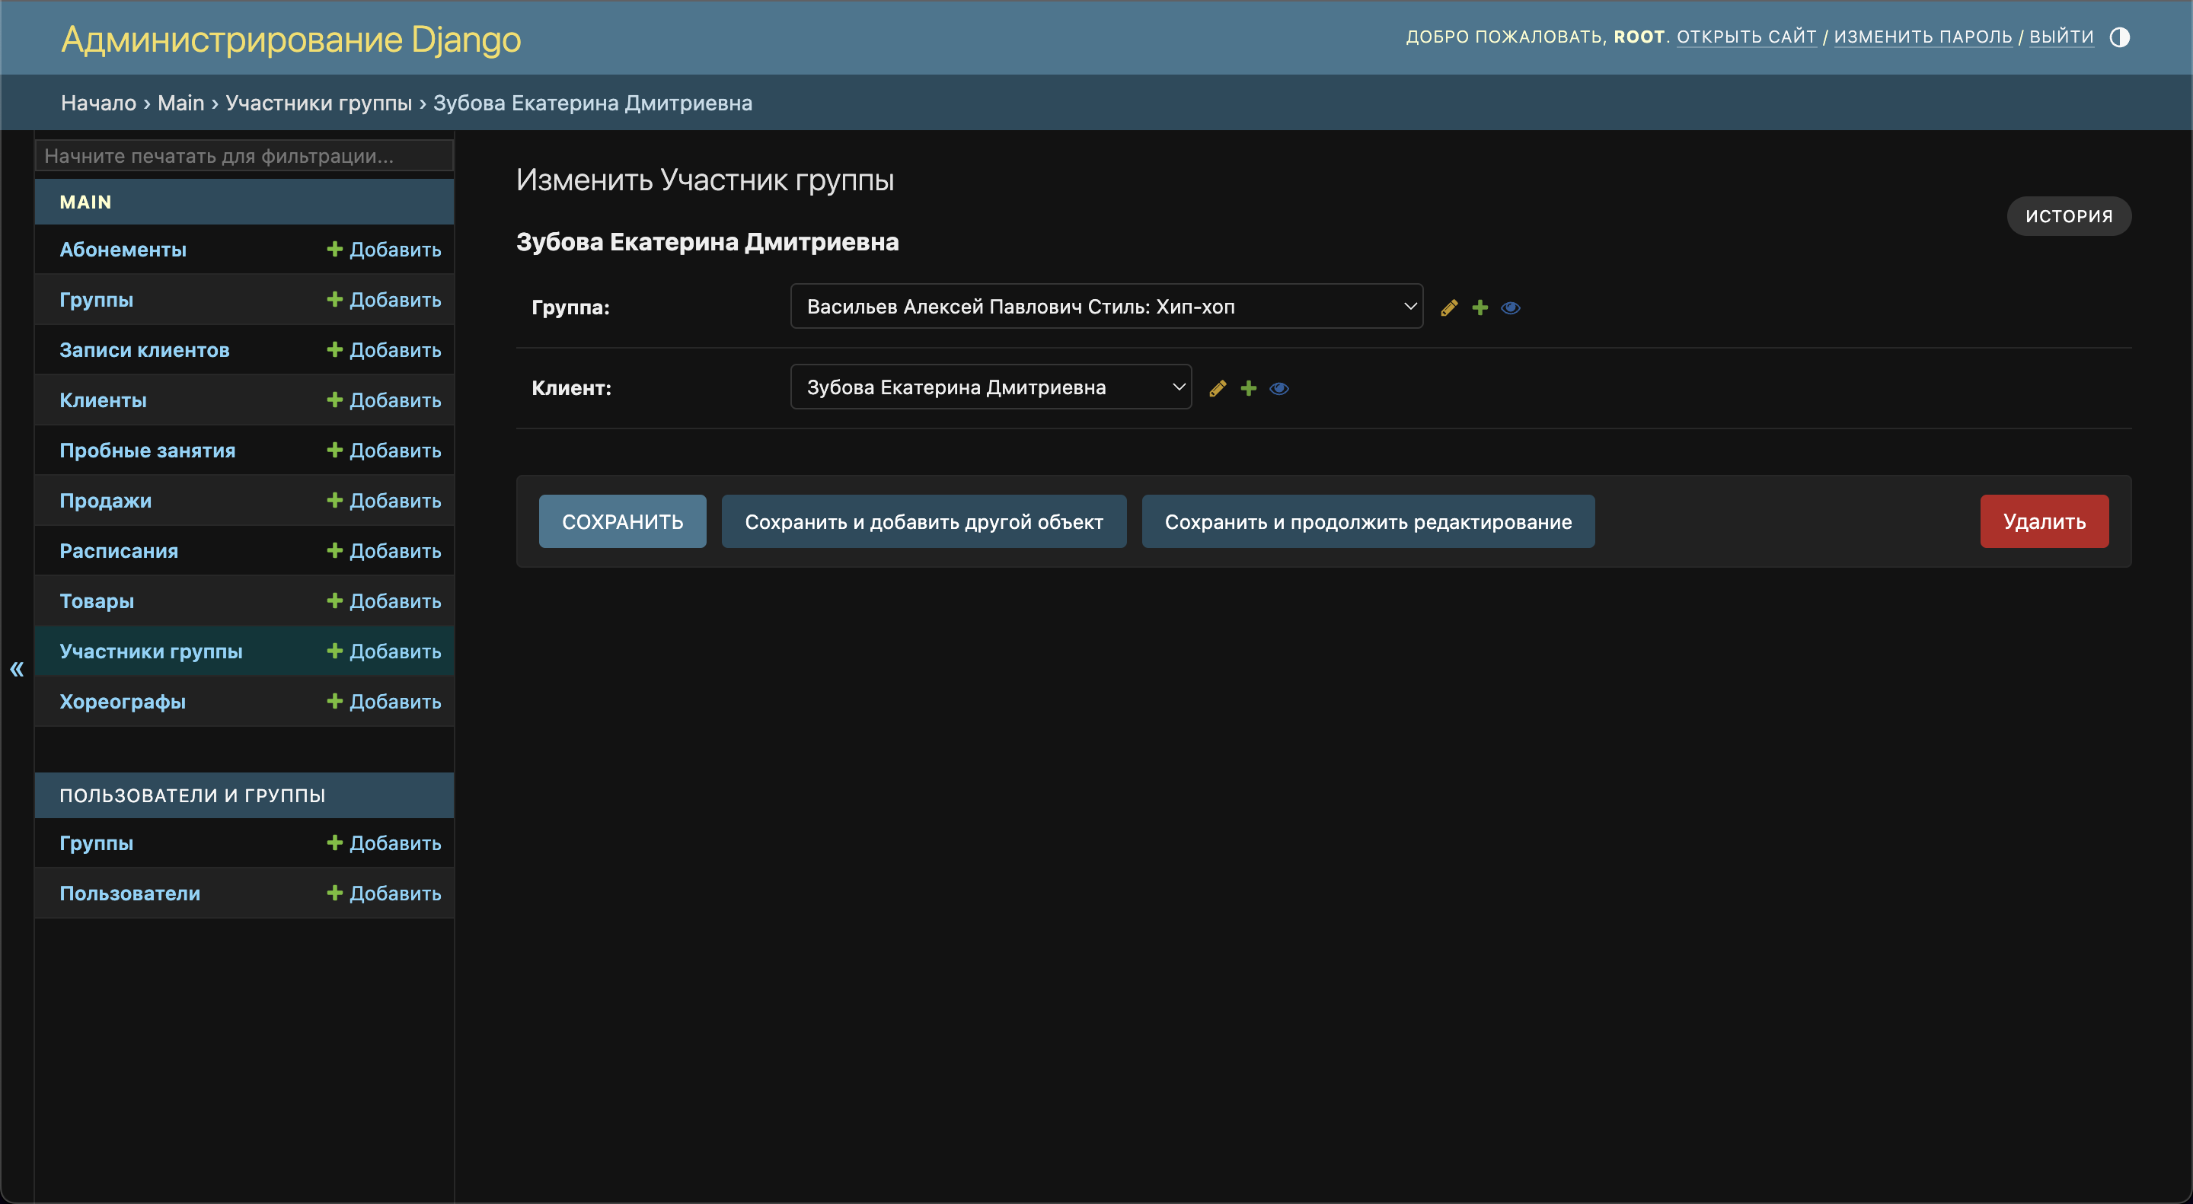

Рис. 2.29 Редактирование элемента таблицы «Участник группы»

Описанный выше функционал для таблицы «Хореограф»(рис 2.30-2.31)

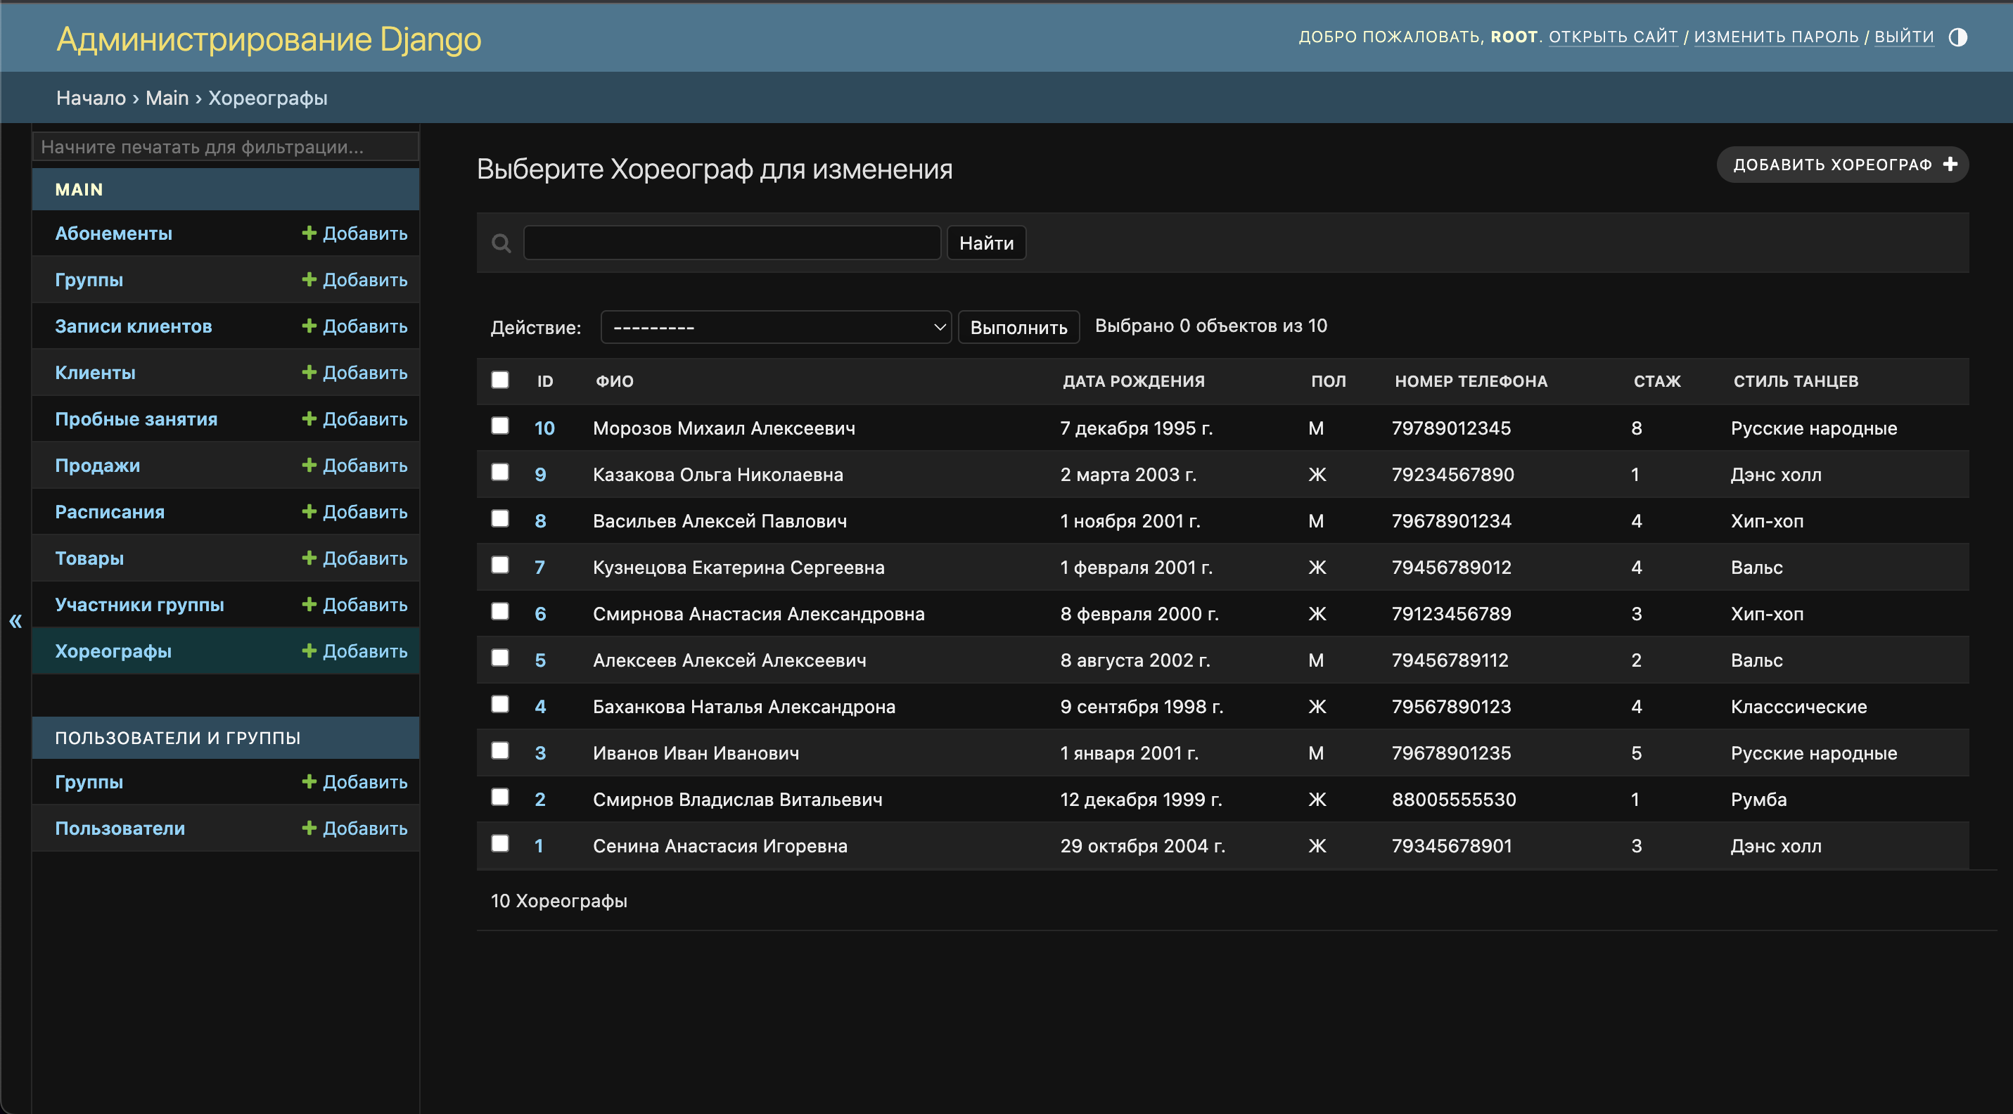

Рис. 2.30 Представление таблицы «Хореограф»

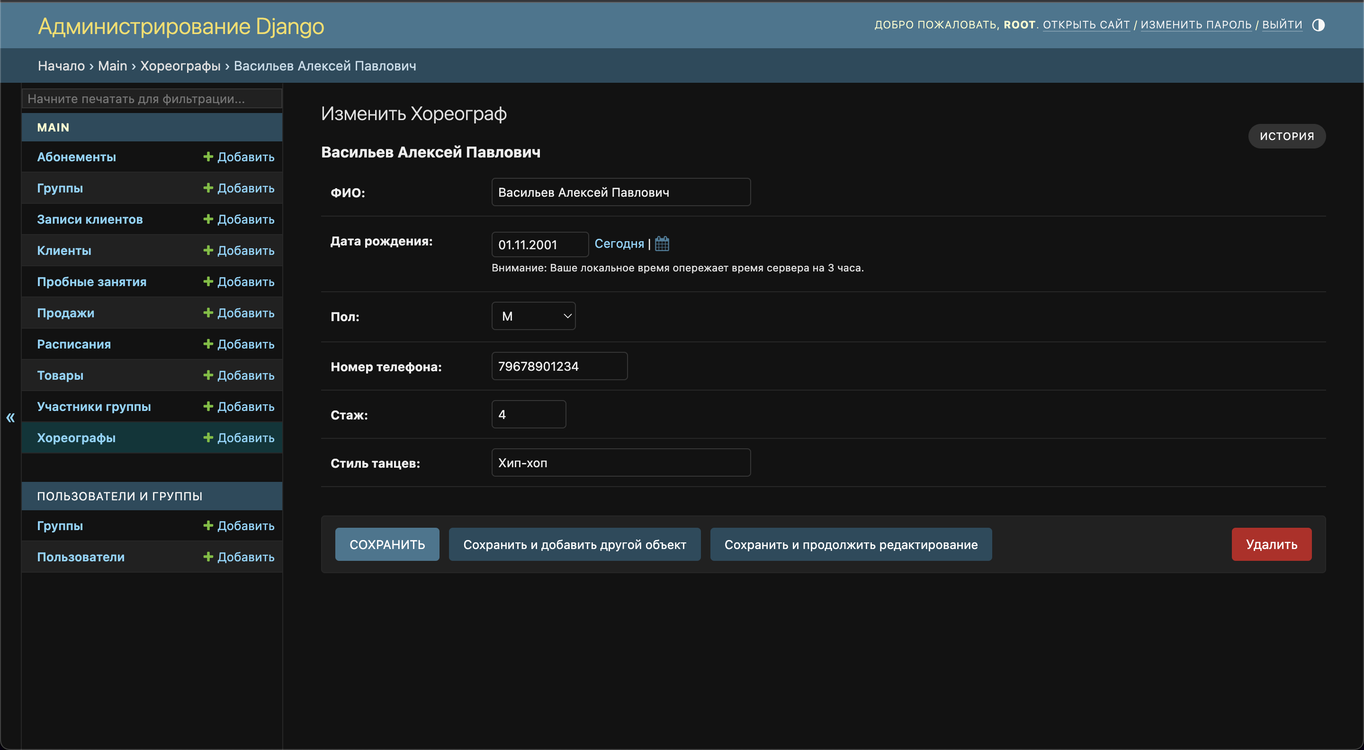

Рис. 2.31 Редактирование элемента таблицы «Хореограф»

Описанный выше функционал для таблицы «Запись клиента»(рис 2.32-2.33)

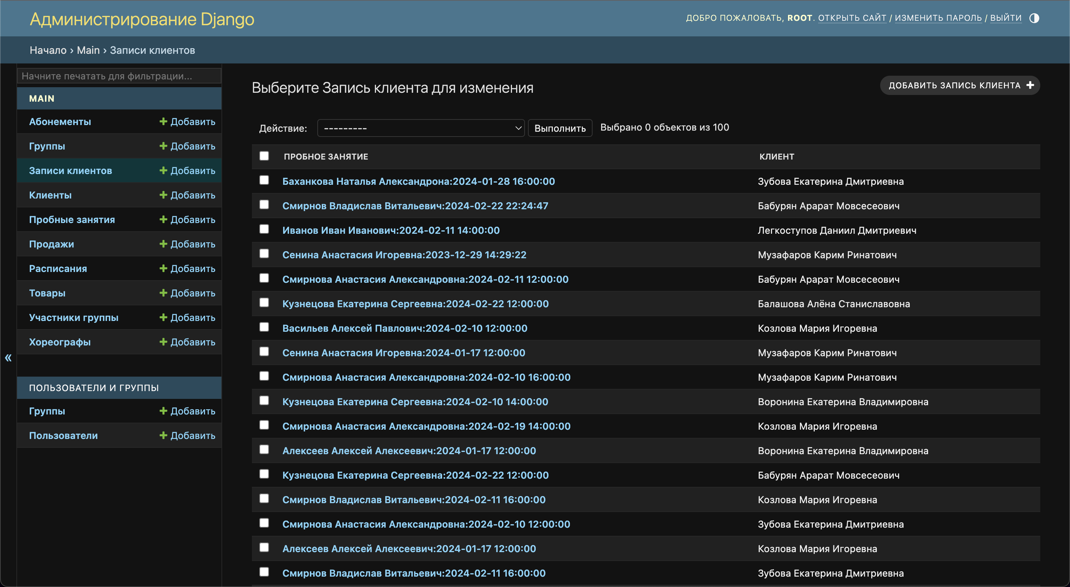

Рис. 2.32 Представление таблицы «Запись клиента»

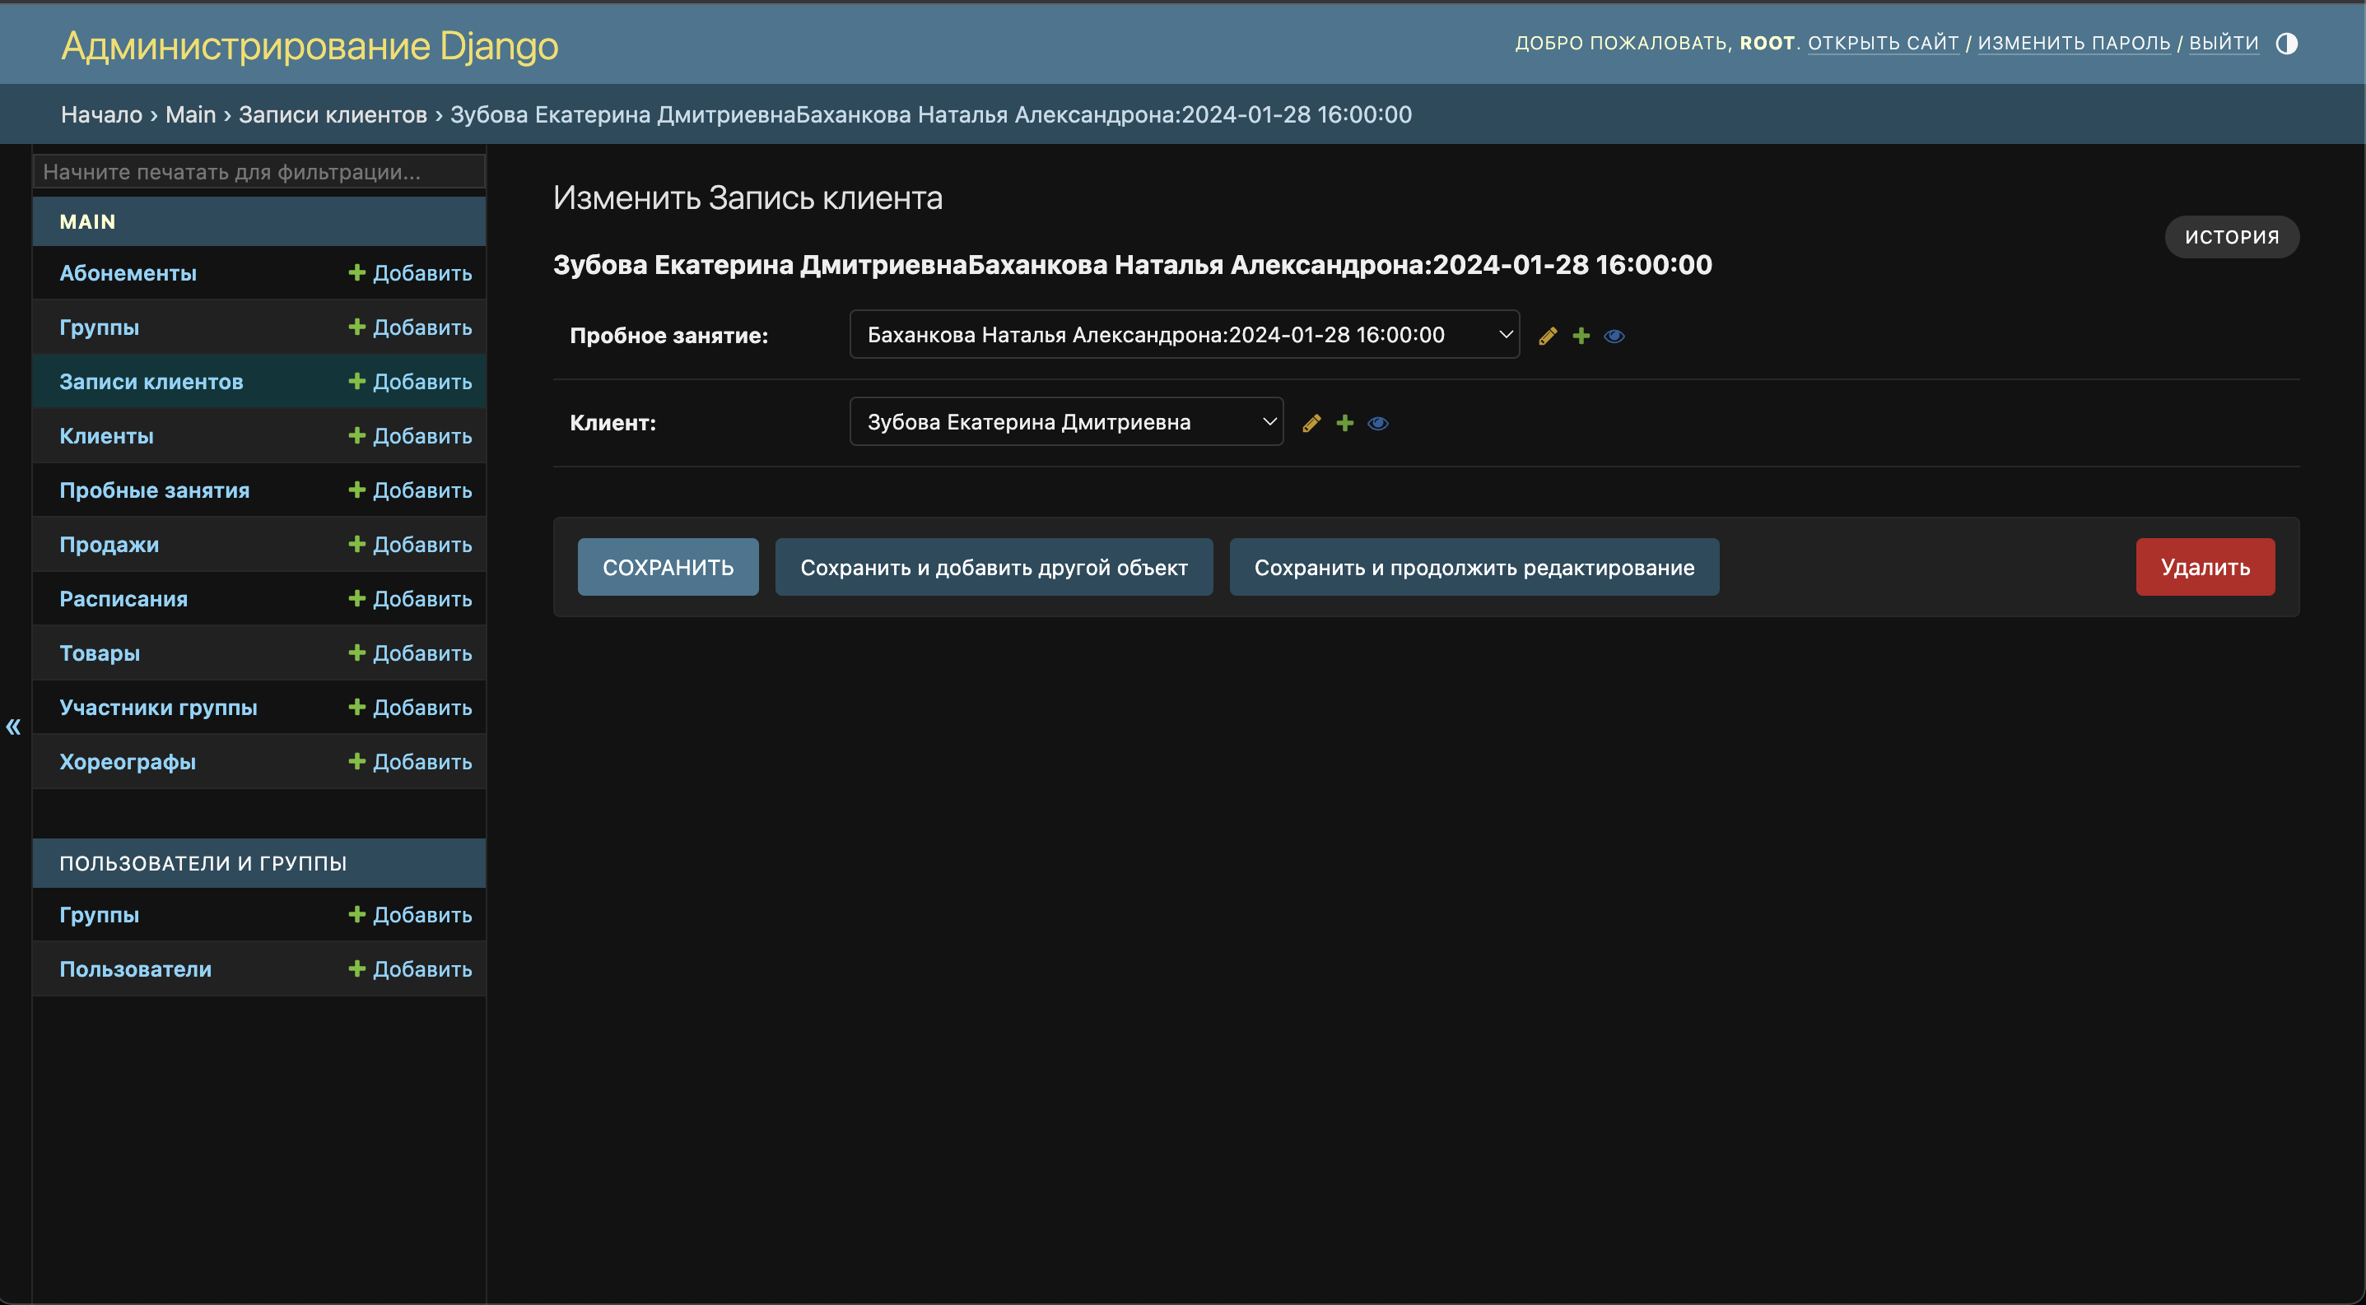

Рис. 2.33 Редактирование элемента таблицы «Запись клиента»

Описанный выше функционал для таблицы «Группа»(рис 2.34-2.35)

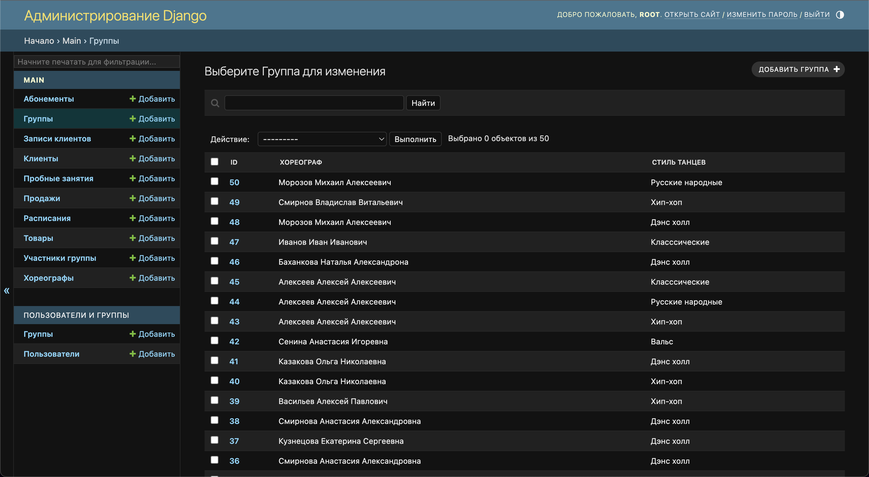

Рис. 2.34 Представление таблицы «Группа»

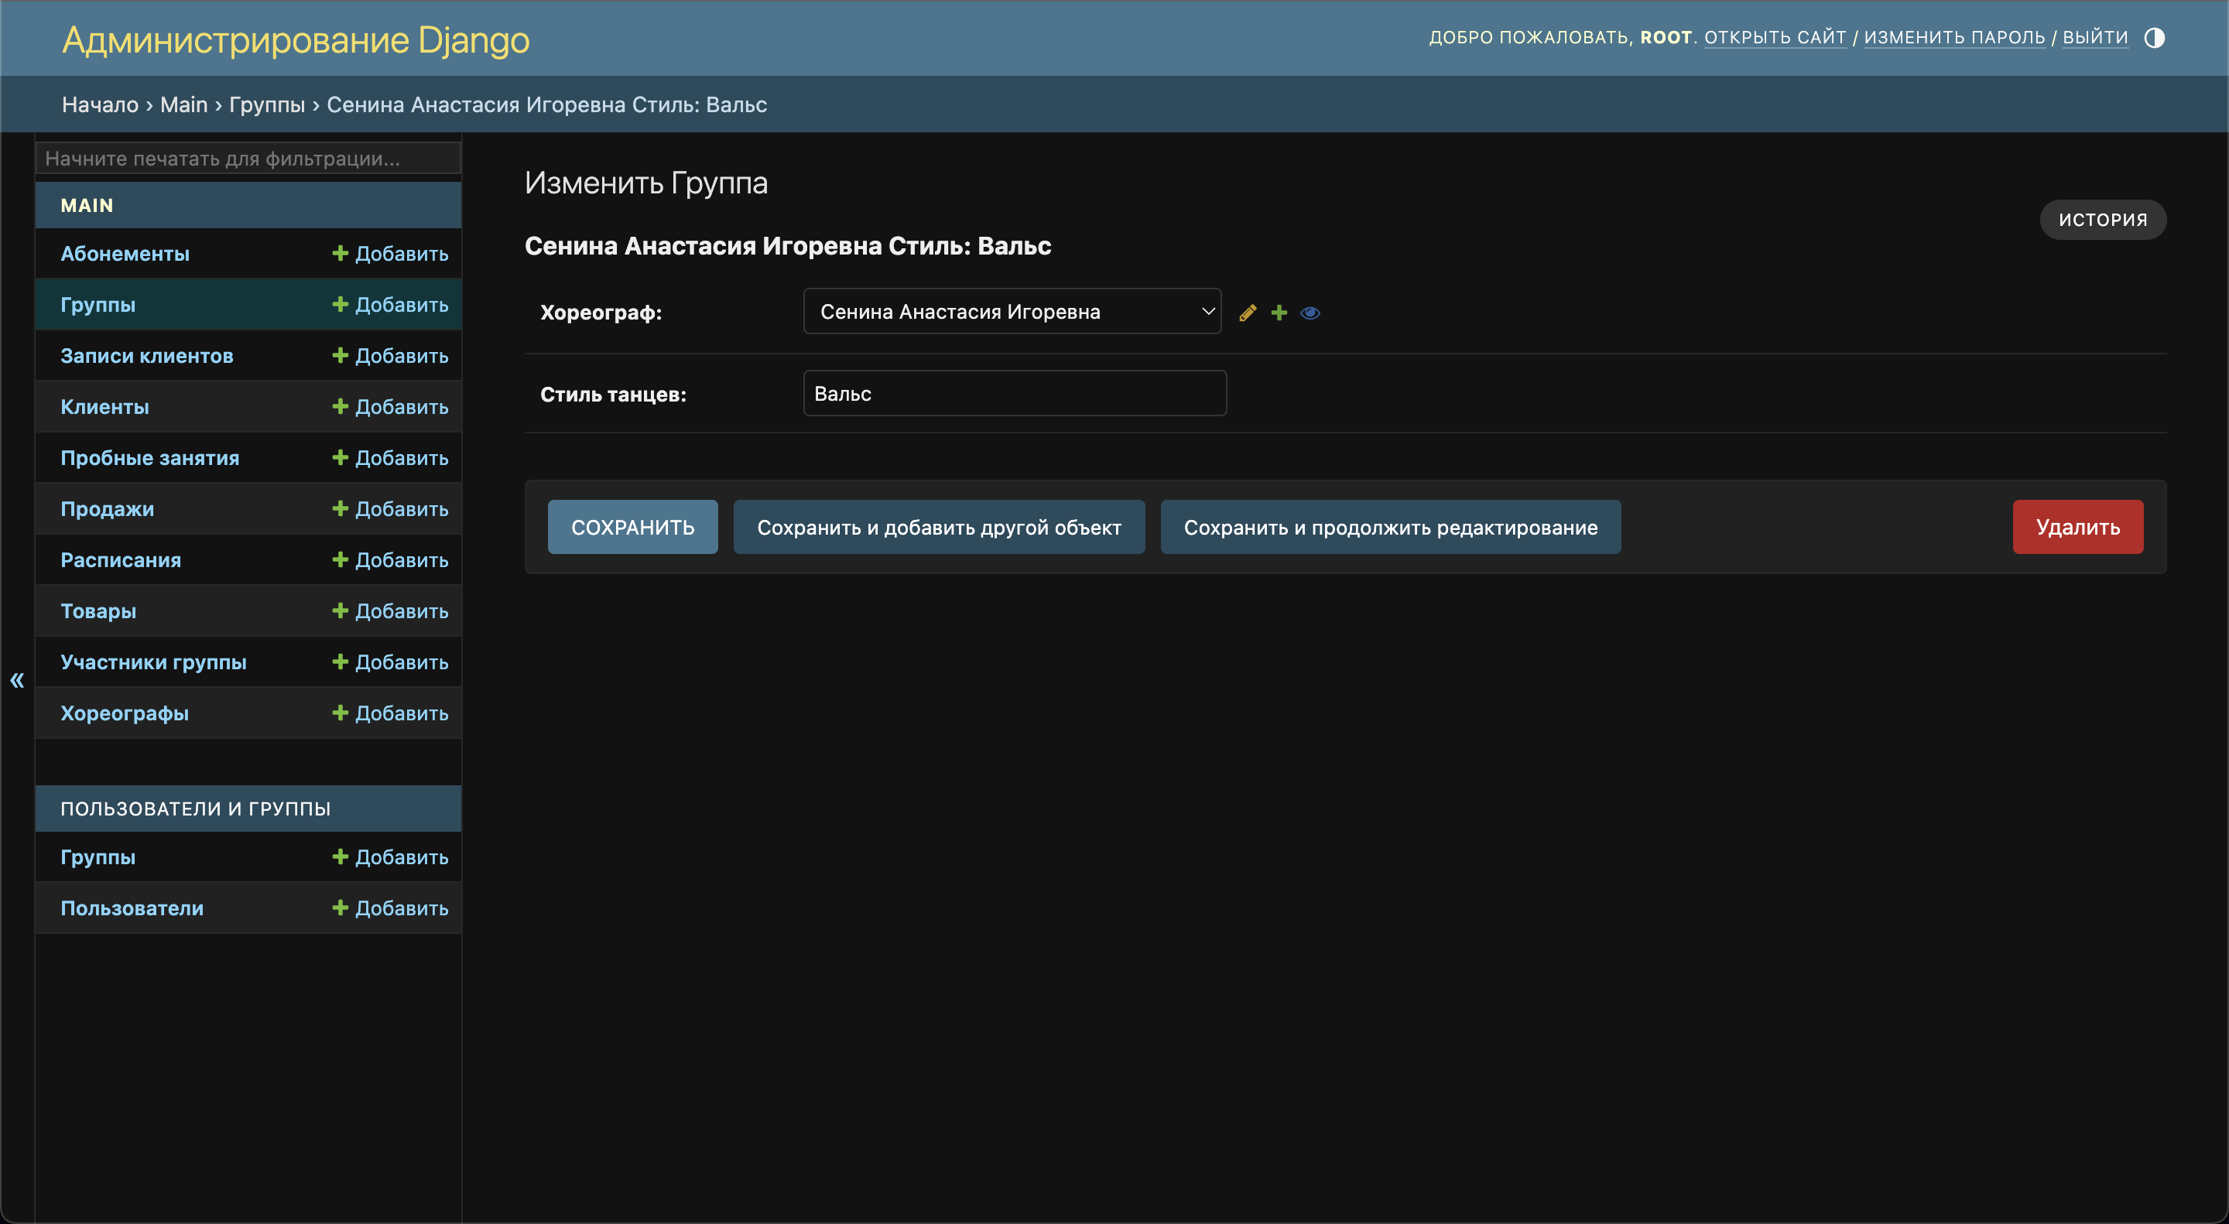

Рис. 2.35 Редактирование элемента таблицы «Группа»

Когда пользователь находится в представлении таблицы, ему доступны функции поиска демонстрация на примере таблицы «Абонемент» (рис 2.36-2.37)

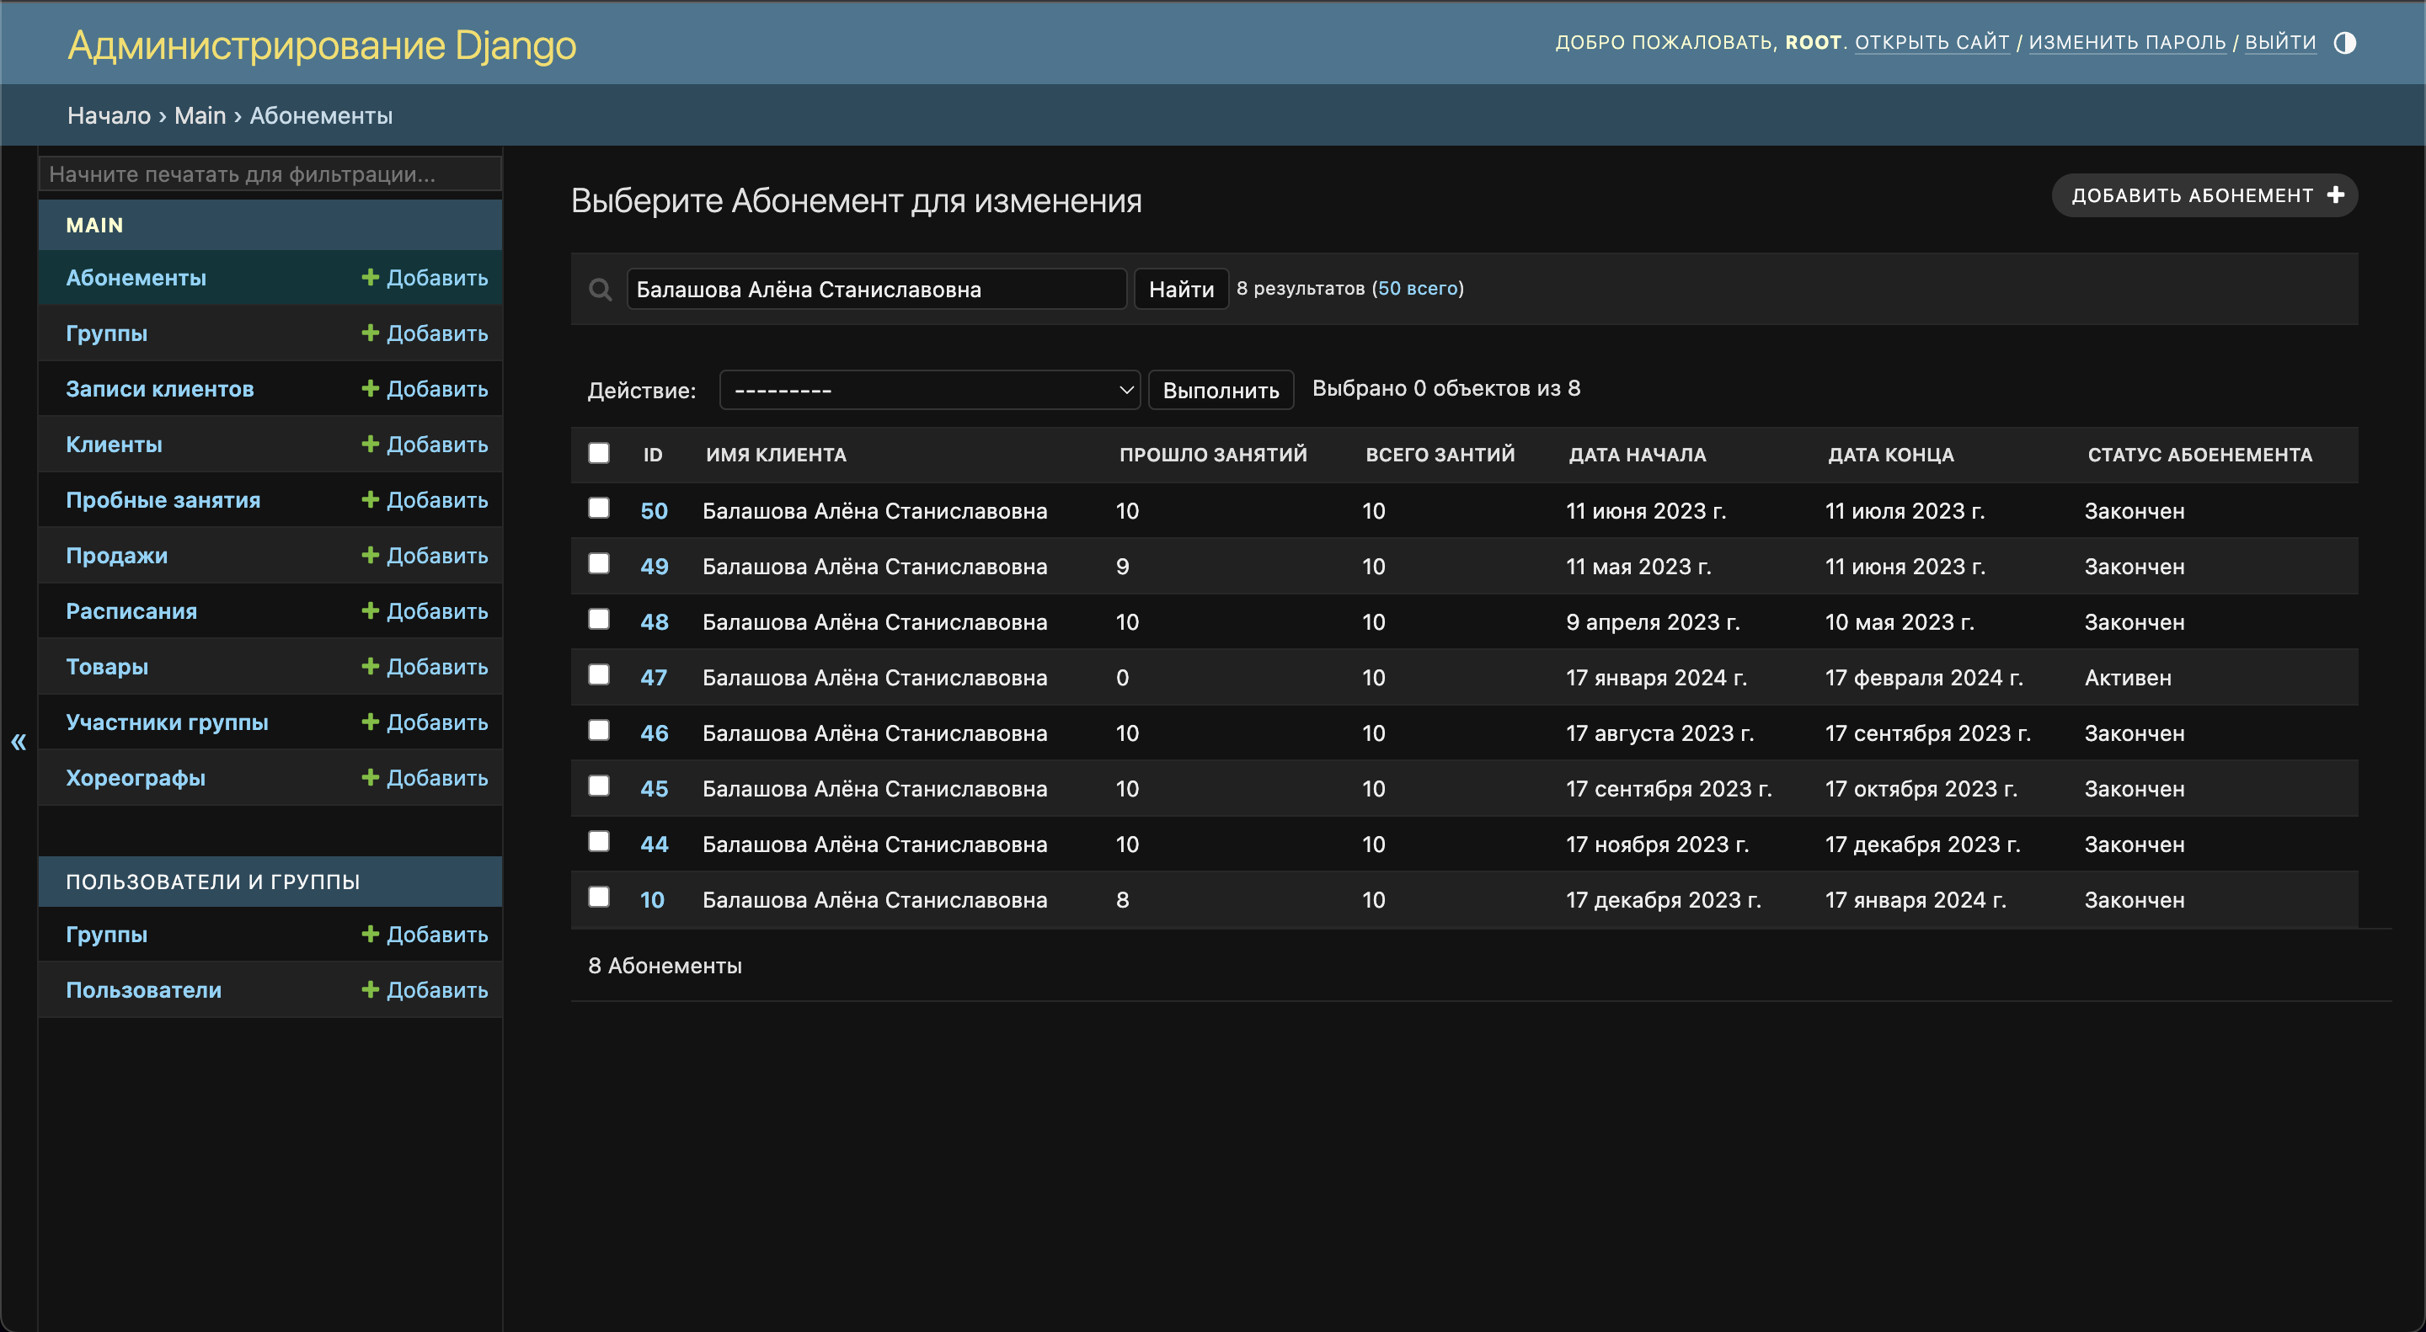

Рис. 2.36 Полнотекстовый поиск по таблице «Абонемент»

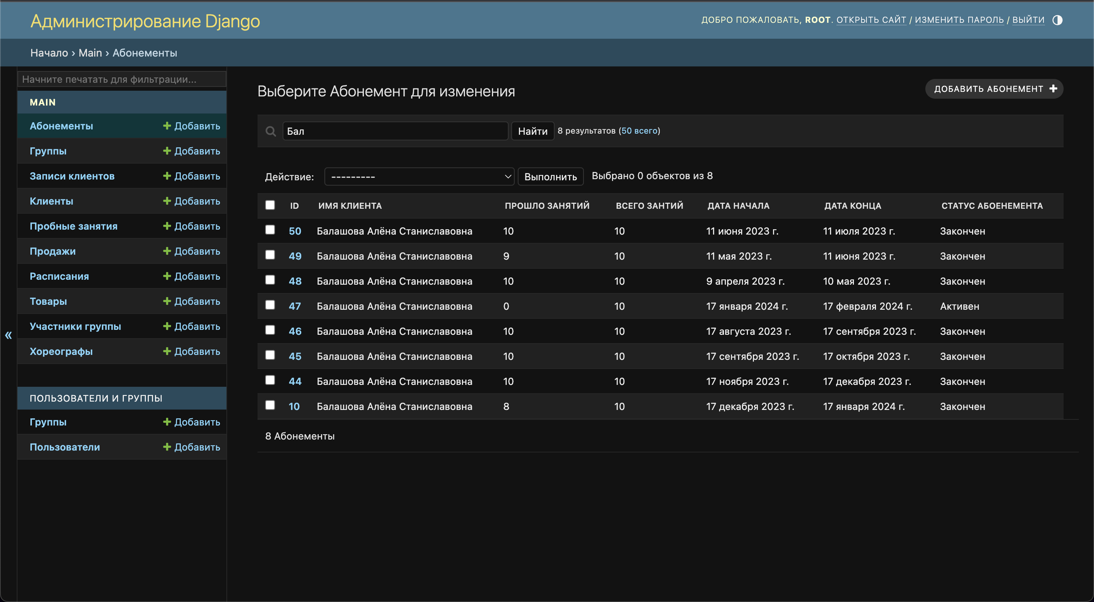

Рис. 2.37 Частичный поиск по таблице «Абонемент»

Так же в представлении таблицы, пользователю доступны функции фильтрации демонстрация на примере таблицы «Абонемент» (рис 2.38-2.39)

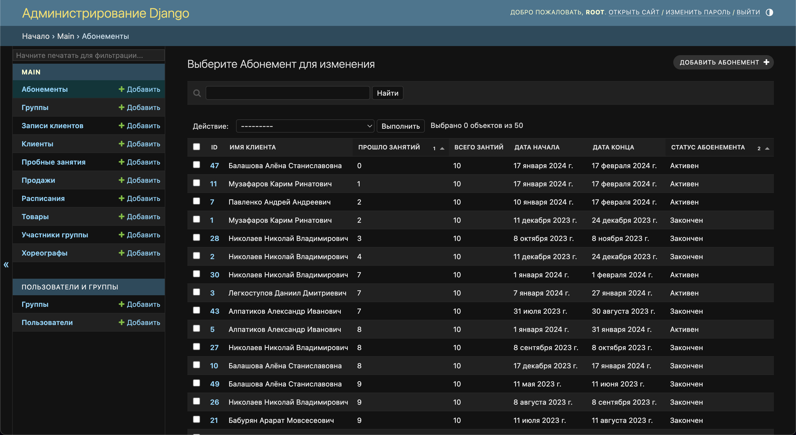

Рис. 2.38 Фильтрация по одному полю по таблице «Абонемент»

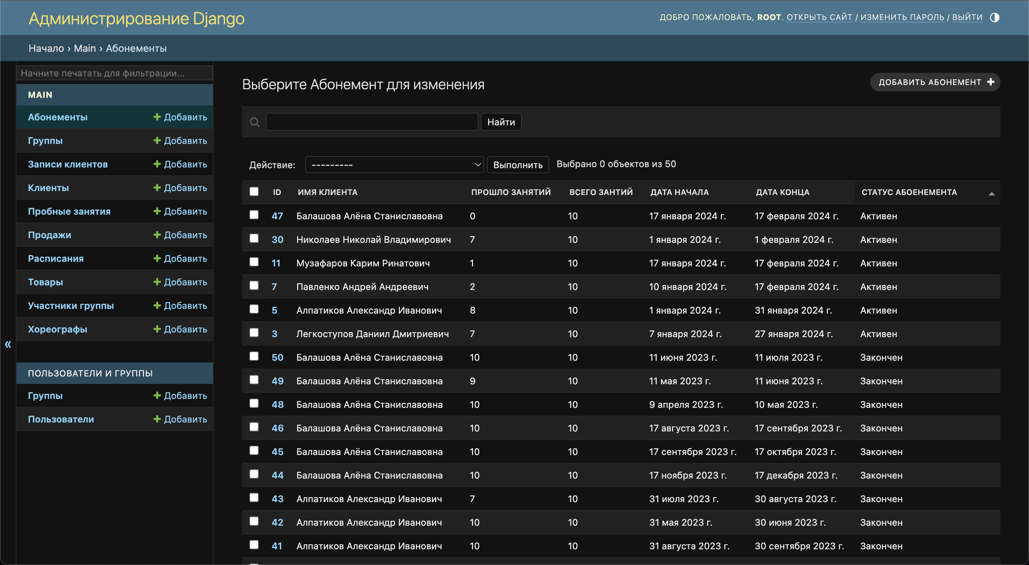

Рис. 2.39 Фильтрация по нескольким полям по таблице «Абонемент»

Так же пользователь может посмотреть историю редактирования конкретного элемента (рис 2.40)

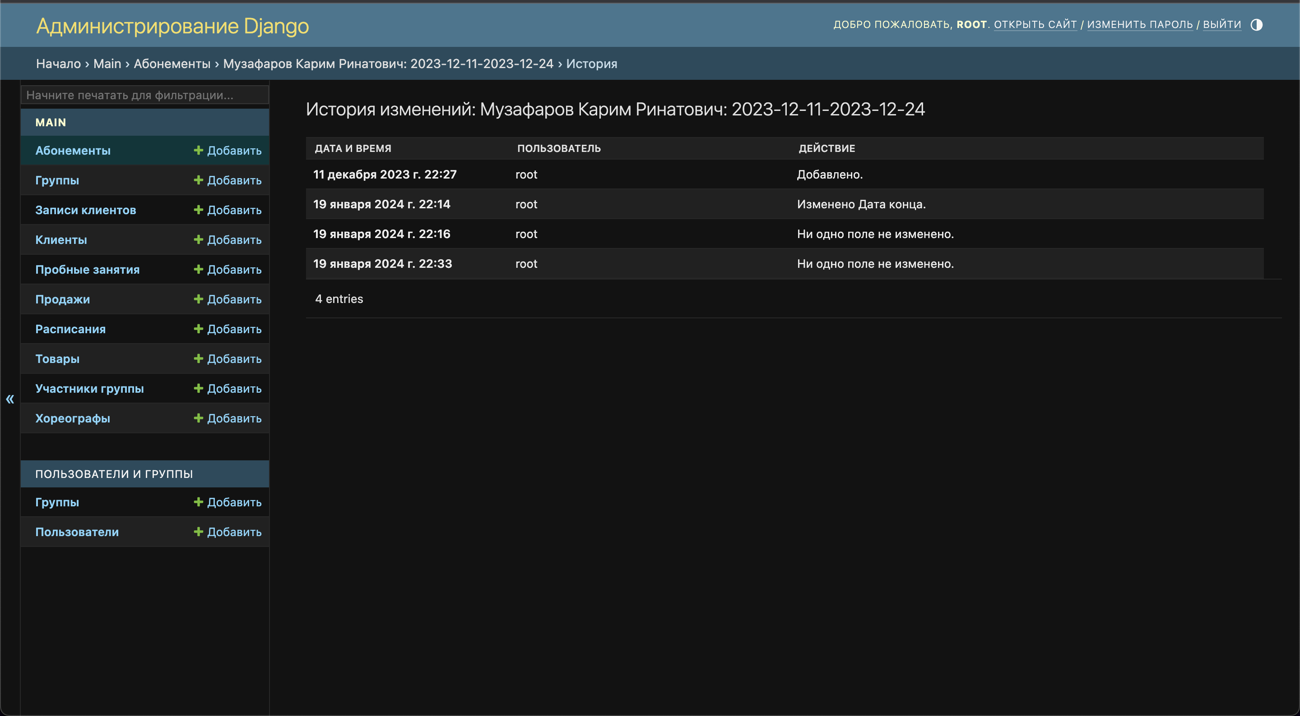

Рис. 2.40 История редактирования элемента таблицы «Абонемент»

При вводе невалидные данных, сли пользователь создает 2 одинаковых записи, то он увидит уведомление что такая запись уже существует (рис 2.39), например, если пользователь создает 2 одинаковых записи, то он увидит уведомление что такая запись уже существует (рис 2.41)

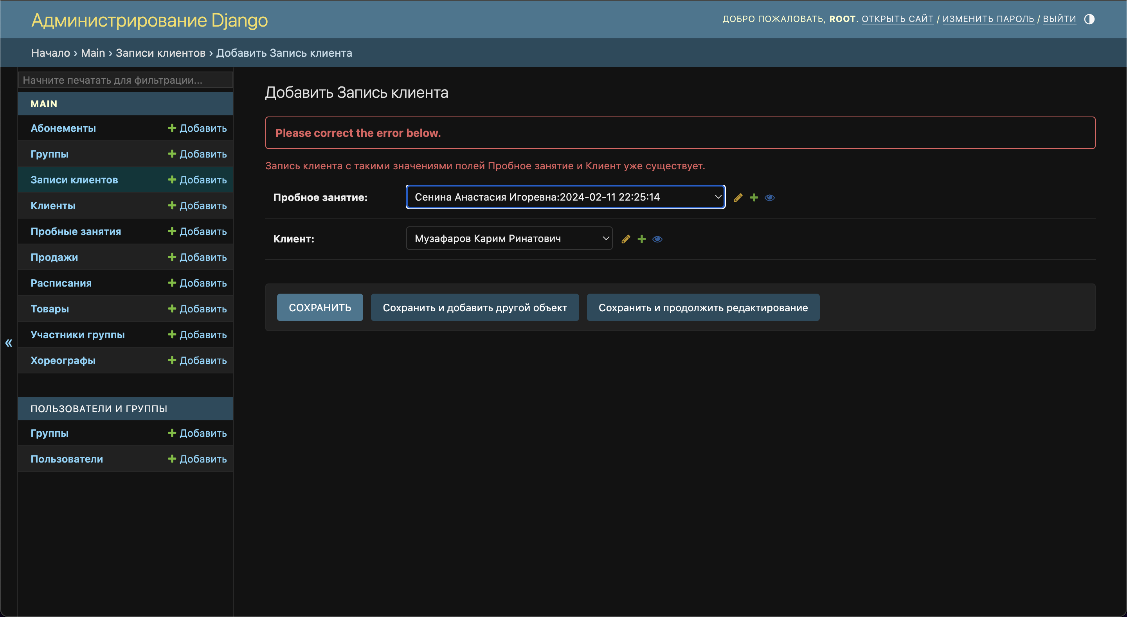

Рис. 2.41 Уведомление о дублировании записей

Если данные, введенные пользователем не проходят вариацию, пользователю выведут её параметры (рис 2.42)

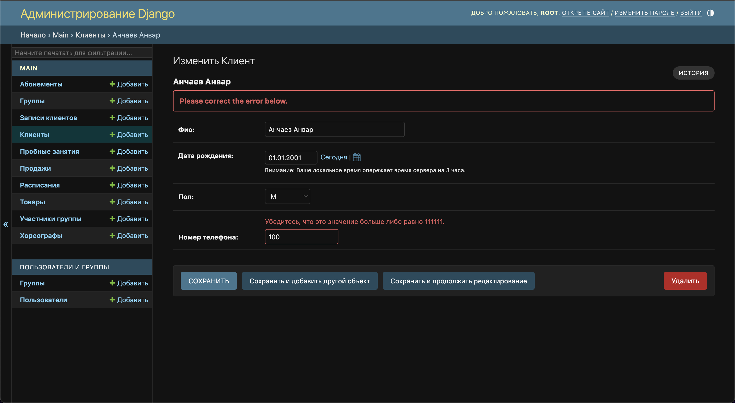

Рис. 2.42 Уведомление о невалидные данных

Если данные, введенные пользователем имеют логические конфликты с другими записями, пользователь увидит уведомление об этом (рис 2.43)

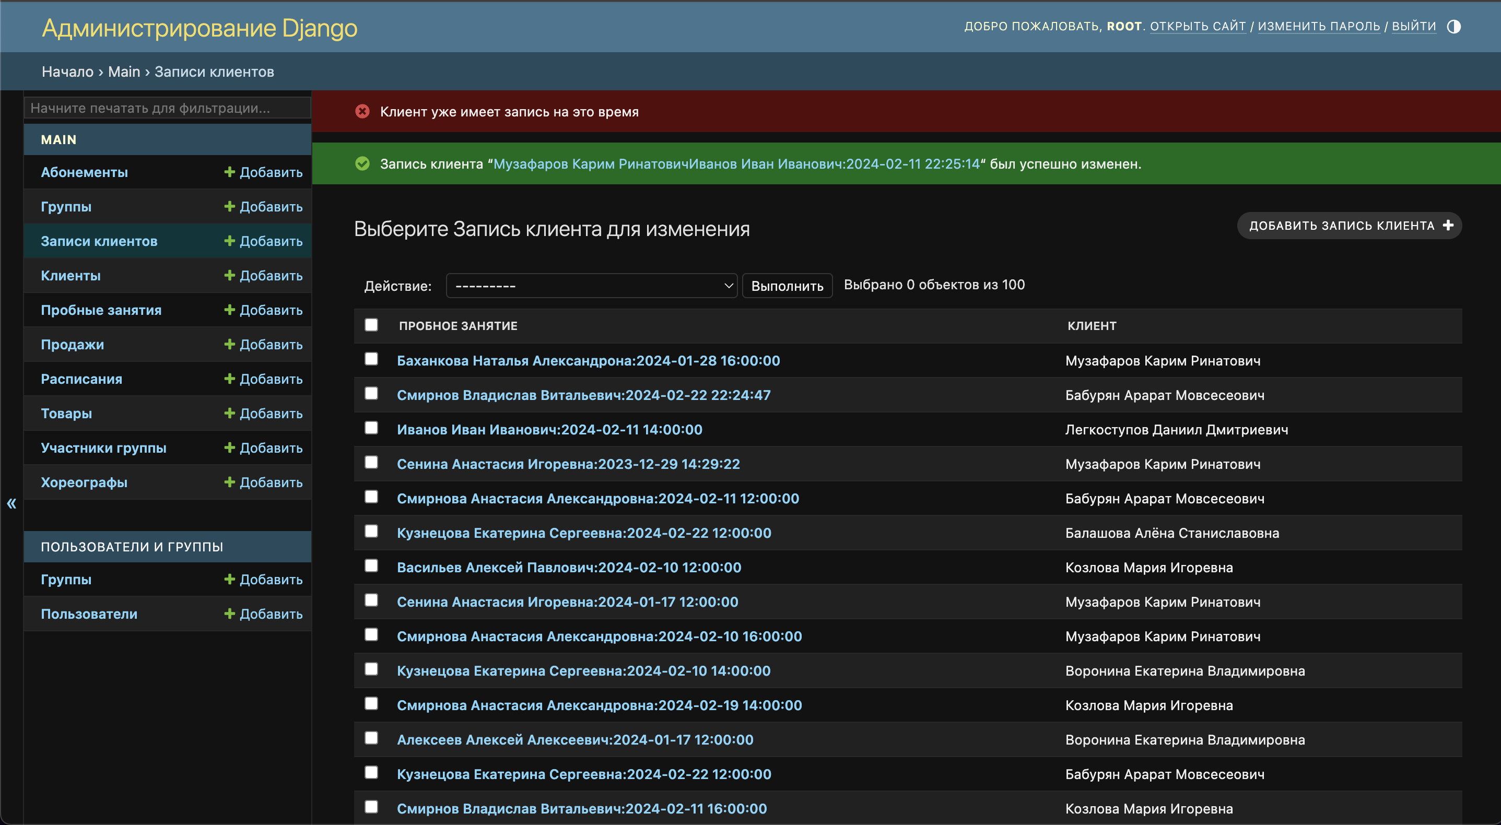

Рис. 2.43 Уведомление о конфликтах записей

Заключение

Для курсового проекта была выбрана предметная область, связанная с проектированием базы данных школы танцев. Актуальность темы заключается в то, что работа хореографов нуждается в автоматизации для повышения производительности работников школы танцев, возможности быстрого и точного поиска необходимой информации о группах и расписании, а также об абонементах и посещениях.

На первом этапе был проведен анализ созданных программных продуктов: Конфигурация «Школа танцев» от компании «Простой софт» и портала школы танцев Moscow dance center nrg[1] на основе которых был выделен функционал, реализованный в базе данных школы танцев.

На этапе концептуального проектирования были выделены основные пользователи системы – администратор и хореограф, а также были обозначены объекты, информацию о которых необходимо хранить в базе данных.

На этапе логического проектирования была разработана логическая модель БД школы танцев, включающая в себя ER-диаграммы, на основе которых были сформированы основные отношения и связи, хранящие сведения об объектах школы танцев.

На заключительном этапе физического проектирования было произведено создание базы данных школы танцев в среде Pоstgres[4]. Были определены требования к таблицам и построена схема данных базы данных, содержащаяся связанные таблицы, а также было проведено заполнение всех таблиц необходимыми данными.

Завершающий этап включал разработку пользовательского интерфейса для взаимодействия с базой данных, используя Python[3] и Django[6]. Это позволило реализовать функциональности для пользователей.

Результатом данного курсового проекта является полноценное программное решение, соответствующее поставленным требованиям и в значительной степени упрощающее и совершенствующее управление школой танцев, способствуя повышению эффективности и уровня организации работы.

Список используемых источников

1. Сайт «center nrg» [Электронный ресурс] – Режим доступа https://nrg-style.ru, свободный. Дата обращения: 20.01.2024 г.
2. Сайт «Конфигурация Студия танцев» [Электронный ресурс] – Режим доступа https://prostoysoft.ru/SchoolDance.html, свободный. Дата обращения: 20.01.2024 г.
3. Сайт «Документация поPython» [Электронный ресурс] – Python Software Foundation, 2022. – Режим доступа: https://www.python.org/doc/. Дата обращения: 20.01.2024 г.
4. Сайт «Документация по PostgresSQL» [Электронный ресурс] – Режим доступа: https://www.postgresql.org/docs/. Дата обращения: 20.01.2024 г.
5. Сайт «Документация по PyCharm» [Электронный ресурс] – JetBrains , 2023. – Режим доступа: https://www.jetbrains.com/help/pycharm/quick-start-guide.html. Дата обращения: 20.01.2024 г.
6. Сайт «Документация по Django» [Электронный ресурс] – Django Software Foundation., 2023. – Режим доступа: https://docs.djangoproject.co-m/en/5.0/ Дата обращения: 20.01.2024 г.

Приложение А. Примеры заполнения таблиц

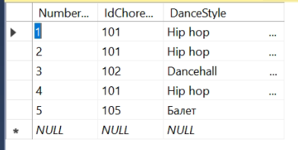

Рис. А.1. Данные таблицы «Группа»

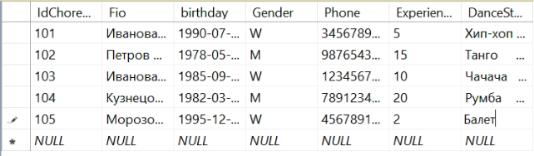

Рис. А.2. Данные таблицы «Хореограф»

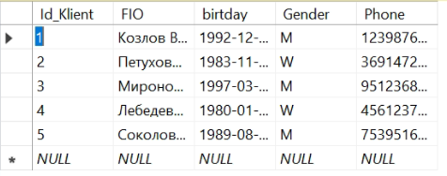

Рис. А.3. Данные таблицы «Клиент»

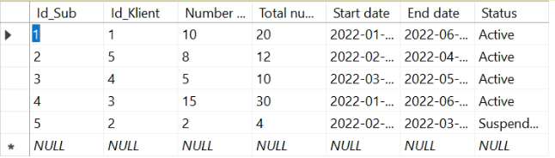

Рис. А.4. Данные таблицы «Абонемент»

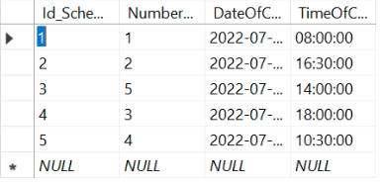

Рис. А.5. Данные таблицы «Расписание»

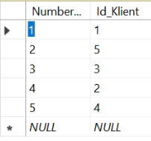

Рис. А.6. Данные таблицы «Участник группы»

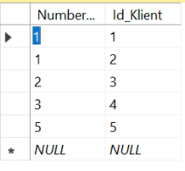

Рис. А.7. Данные таблицы «Запись клиента»

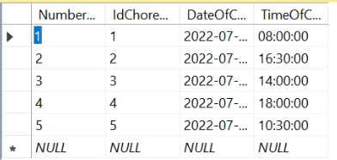

Рис. А.8. Данные таблицы «Пробное занятие»

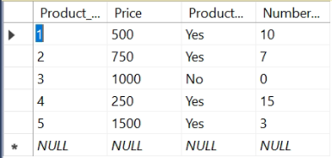

Рис. А.9. Данные таблицы «Товар»

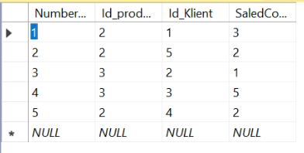

Рис. А.10. Данные таблицы «Продажа»

Приложение Б. Код программы

1. Файл entrypoint.sh

#!/bin/bash

function load_env() {

env_file=$1

# Load new .env

unamestr=$(uname)

if [ "$unamestr" = 'Linux' ]; then

export $(grep -v '^#' $env_file | xargs -d '\n')

elif [ "$unamestr" = 'FreeBSD' ] || [ "$unamestr" = 'Darwin' ]; then

export $(grep -v '^#' $env_file | xargs -0)

fi

}

load_env .env

# Create

echo "Run checkers"

echo VPN_API=${VPN_API}

echo VPN_MANAGER_DATABASE=${VPN_MANAGER_DATABASE}

# Start system checks and update .env

python manage.py check || exit 1

load_env .env.checks

echo VPN_API=${VPN_API}

echo VPN_MANAGER_DATABASE=${VPN_MANAGER_DATABASE}

# Django initial

python manage.py migrate main

python manage.py compilemessages -l ru -l en

if [ "$DJANGO_SUPERUSER_USERNAME" ]; then

python manage.py createsuperuser --email ${DJANGO_SUPERUSER_EMAIL} --noinput || true

fi

# Start server

COMMAND="$@"

echo "Command $COMMAND"

if [ "$COMMAND" ]; then

exec $COMMAND

else

gunicorn -c gunicorn.conf.py task_manager.wsgi:application

fi

1. Файл gunicorn.conf.py

# file gunicorn.conf.py

# coding=utf-8

import multiprocessing

from pydantic.v1 import BaseSettings, Field

class GunicornConfig(BaseSettings):

host: str = Field(default="127.0.0.1", env="API_HOST")

port: int = Field(default=8080, env="API_PORT")

log_level: str = Field(default="info", env="API_LOG_LEVEL")

@property

def gunicorn_bind_url(self):

return f"{self.host}:{self.port}"

conf = GunicornConfig()

loglevel = conf.log_level

errorlog = "-"

accesslog = "-"

bind = conf.gunicorn_bind_url

workers = multiprocessing.cpu_count() * 2 + 1

timeout = 3 * 60 # 3 minutes

keepalive = 24 * 60 * 60 # 1 day

worker_class = "gevent"

1. Файл docker-compose.yml

version: '3.7'

services:

# PostgreSQL database container

postgres:

networks:

- default

container_name: dancing_postgres

image: postgres:15.4-alpine3.18

volumes:

# Database volume

- ${DATA_PATH}/postgres:/var/lib/postgresql/data

ports:

- "5433:5432"

expose:

- 5432

healthcheck:

test:

[

"CMD-SHELL",

"sh -c 'pg_isready -U ${DB_USERNAME} -d ${DB_NAME}'",

]

interval: 10s

timeout: 3s

retries: 3

environment:

- LC_ALL=C.UTF-8

- POSTGRES_USER=${DB_USERNAME}

- POSTGRES_PASSWORD=${DB_PASSWORD}

- POSTGRES_DB=${DB_NAME}

dancing_app:

build:

context: .

dockerfile: docker/course/Dockerfile

target: server

args:

SERVICE_WORKDIR: ${SERVICE_WORKDIR}

container_name: dancing_app

platform: ${PLATFORM}

command: python manage.py runserver 0.0.0.0:8000

ports:

- "8000:8000"

depends_on:

postgres:

condition: service_healthy

env_file:

- ./src/.env

networks:

- default

1. Файл requirements.txt

annotated-types==0.6.0

asgiref==3.7.2

backoff==2.2.1

Django==4.2.5

django-log-request-id==2.1.0

django-split-settings==1.2.0

django-timezone-field==6.0.1

gunicorn==21.2.0

pydantic==2.5.2

pydantic_core==2.14.5

requests==2.31.0

sqlparse==0.4.4

typing_extensions==4.8.0

psycopg2-binary

1. Файл .env

#api variables

API_HOST=0.0.0.0

API_PORT=8000

API_LOG_LEVEL=info

LANGUAGE_CODE=ru

DEBUG=True

#DB for task manager

DB_HOST=postgres

DB_PORT=5432

DB_USERNAME=user

DB_PASSWORD=1234

DB_NAME=dancing_app

#docker variables

DATA_PATH=./data

1. Файл main/views.py

import datetime

from django.db.models import Count

from django.shortcuts import render

from main.models.choreographer import Сhoreographer

from main.models.dance_group import DanceGroup

from main.models.group_member import GroupMember

from main.models.shedule import Schedule

from main.models.test_class import TestClass

def index(request):

return render(request, "index.html")

def groups_schedule(request):

schedules = []

group_ids = []

search_query = request.GET.get("search_box", None)

try:

search_date = datetime.datetime.strptime(search_query, "%d-%m-%Y").date()

return render(

request, "schedule.html", {"data": Schedule.objects.filter(class_date=search_date).order_by("group")}

)

except (TypeError, ValueError):

pass

for group in DanceGroup.objects.filter(dance_style=search_query):

group_ids.append(group.id)

for choreographer in Сhoreographer.objects.filter(fio=search_query):

for group in DanceGroup.objects.filter(choreographer=choreographer.id):

group_ids.append(group.id)

for group_id in set(group_ids):

for schedule in Schedule.objects.filter(group=group_id, class_date__gt=datetime.date.today()).order_by("group"):

schedules.append(schedule)

if not search_query:

return render(

request,

"schedule.html",

{"data": Schedule.objects.filter(class_date__gt=datetime.date.today()).order_by("group")},

)

return render(request, "schedule.html", {"data": schedules})

def test_classes(request):

classes = []

choreographer_ids = []

search_query = request.GET.get("search_box", None)

try:

search_date = datetime.datetime.strptime(search_query, "%d-%m-%Y").date()

return render(

request,

"test_class.html",

{

"data": TestClass.objects.annotate(number_of_classes=Count("clientrecord"))

.filter(class_date=search_date)

.order_by("choreographer")

},

)

except (TypeError, ValueError) as e:

print(e)

pass

for choreographer in Сhoreographer.objects.filter(fio=search_query):

choreographer_ids.append(choreographer.id)

for choreographer in Сhoreographer.objects.filter(dance_style=search_query):

choreographer_ids.append(choreographer.id)

for choreographer_id in set(choreographer_ids):

for schedule in (

TestClass.objects.annotate(number_of_classes=Count("clientrecord"))

.filter(choreographer=choreographer_id, class_date__gt=datetime.date.today())

.order_by("choreographer")

):

classes.append(schedule)

if not search_query:

return render(

request,

"test_class.html",

{

"data": TestClass.objects.annotate(number_of_classes=Count("clientrecord"))

.filter(class_date__gt=datetime.date.today())

.order_by("choreographer")

},

)

return render(request, "test_class.html", {"data": classes})

def groups_list(request):

members = []

group_ids = []

search_query = request.GET.get("search_box", None)

for group in DanceGroup.objects.filter(dance_style=search_query):

group_ids.append(group.id)

for choreographer in Сhoreographer.objects.filter(fio=search_query):

for group in DanceGroup.objects.filter(choreographer=choreographer.id):

group_ids.append(group.id)

for group_id in set(group_ids):

for schedule in GroupMember.objects.filter(group=group_id).order_by("group"):

members.append(schedule)

if not search_query:

return render(request, "members.html", {"data": GroupMember.objects.all().order_by("group")})

return render(request, "members.html", {"data": members})

1. Файл min/apps.py

from django.apps import AppConfig

class MainConfig(AppConfig):

default_auto_field = "django.db.models.BigAutoField"

name = "main"

1. Файл main/admin.py

from django.contrib import admin, messages

from django.utils.safestring import mark_safe

from main.models.choreographer import Сhoreographer

from main.models.client import Client

from main.models.client_record import ClientRecord

from main.models.dance_group import DanceGroup

from main.models.group_member import GroupMember

from main.models.item import Item

from main.models.sale import Sale

from main.models.shedule import Schedule

from main.models.subscription import Subscription

from main.models.test_class import TestClass

@admin.register(Client)

class ClientAdmin(admin.ModelAdmin):

list_display = ("id", "fio", "birthday", "gender", "phone")

search_fields = ["id", "fio"]

@admin.register(Item)

class ItemAdmin(admin.ModelAdmin):

list_display = ("id", "price", "name", "remaining", "availability")

search_fields = ["id", "name"]

@admin.register(Sale)

class SaleAdmin(admin.ModelAdmin):

list_display = ("id", "item_name", "client_name", "count_sold", "sale_date")

search_fields = ["id", "item__name", "client__fio", "sale_date"]

def save_model(self, request, obj, form, change):

if obj.save() == 0:

messages.add_message(request, messages.ERROR, "К сожалению товар закончился")

super(SaleAdmin, self).save_model(request, obj, form, change)

@staticmethod

@admin.display(description="Название товара")

def item_name(sale_object):

return mark_safe(sale_object.item.__str__())

@staticmethod

@admin.display(description="Имя клиента")

def client_name(sale_object):

return mark_safe(sale_object.client.__str__())

@admin.register(Schedule)

class ScheduleAdmin(admin.ModelAdmin):

list_display = ("id", "group_name", "class_date", "class_time")

search_fields = ["id", "group__choreographer", "group__dance_style", "class_date", "class_time"]

def save_model(self, request, obj, form, change):

if obj.save() == 0:

messages.add_message(request, messages.ERROR, "Этот хореограф уже имеет занятия на это время")

super(ScheduleAdmin, self).save_model(request, obj, form, change)

@staticmethod

@admin.display(description="Название группы")

def group_name(sale_object):

return mark_safe(sale_object.group.__str__())

@admin.register(Сhoreographer)

class ChoreographerAdmin(admin.ModelAdmin):

list_display = ("id", "fio", "birthday", "gender", "phone", "stage", "dance_style")

search_fields = ["id", "fio", "dance_style"]

@admin.register(DanceGroup)

class DanceGroupAdmin(admin.ModelAdmin):

list_display = ("id", "choreographer", "dance_style")

search_fields = ["id", "choreographer", "dance_style"]

@admin.register(Subscription)

class SubscriptionAdmin(admin.ModelAdmin):

list_display = ("id", "client_name", "lessons_left", "summ_lessons", "start_date", "end_date", "status")

search_fields = ["id", "client__fio", "start_date", "end_date", "status"]

def save_model(self, request, obj, form, change):

result = obj.save()

if result == "time":

messages.add_message(

request, messages.ERROR, "Время начала больше чем время окончания(Другие абонементы тоже учитываются)!"

)

elif result == "number":

messages.add_message(request, messages.ERROR, "Сумма оставшихся занятий больше изначальной суммы!")

elif result == "exist active":

messages.add_message(request, messages.ERROR, "У клиента есть активный абонемент!")

super(SubscriptionAdmin, self).save_model(request, obj, form, change)

@staticmethod

@admin.display(description="Имя клиента")

def client_name(sale_object):

return mark_safe(sale_object.client.__str__())

@admin.register(TestClass)

class TestClassAdmin(admin.ModelAdmin):

list_display = ("id", "choreographer_name", "class_date", "class_time")

search_fields = ["id", "choreographer__fio", "class_date", "class_time"]

@staticmethod

@admin.display(description="Имя хореографа")

def choreographer_name(sale_object):

return mark_safe(sale_object.choreographer.__str__())

@admin.register(ClientRecord)

class ClientRecordAdmin(admin.ModelAdmin):

list_display = ("test_class", "client")

def save_model(self, request, obj, form, change):

if obj.save() == 0:

messages.add_message(request, messages.ERROR, "Клиент уже имеет запись на это время")

super(ClientRecordAdmin, self).save_model(request, obj, form, change)

@admin.register(GroupMember)

class GroupMemberAdmin(admin.ModelAdmin):

list_display = ("group", "client")

1. Файл main/models/choreographer.py

from django.core.validators import MinValueValidator

from django.db import models

from main.models.mixins import IdMixin

class Сhoreographer(IdMixin):

GENDER_CHOICES = (("M", "М"), ("F", "Ж"))

fio = models.CharField("ФИО", max_length=90)

birthday = models.DateField("Дата рождения")

gender = models.CharField("Пол", max_length=1, choices=GENDER_CHOICES)

phone = models.BigIntegerField("Номер телефона", validators=[MinValueValidator(111111)], unique=True)

stage = models.SmallIntegerField("Стаж", validators=[MinValueValidator(1)])

dance_style = models.CharField("Стиль танцев", max_length=30)

def __str__(self):

return str(self.fio)

class Meta:

verbose_name = "Хореограф"

verbose_name_plural = "Хореографы"

1. Файл main/models/client.py

from django.core.validators import MinValueValidator

from django.db import models

from main.models.mixins import IdMixin

class Client(IdMixin):

GENDER_CHOICES = (("M", "М"), ("F", "Ж"))

fio = models.CharField("Фио", max_length=90)

birthday = models.DateField("Дата рождения")

gender = models.CharField("Пол", max_length=1, choices=GENDER_CHOICES)

phone = models.BigIntegerField("Номер телефона", validators=[MinValueValidator(111111)], unique=True)

def __str__(self):

return str(self.fio)

class Meta:

verbose_name = "Клиент"

verbose_name_plural = "Клиенты"

1. Файл main/models/client_record.py

from django.db import models

from main.models.test_class import TestClass

class ClientRecord(models.Model):

test_class = models.ForeignKey("TestClass", verbose_name="Пробное занятие", on_delete=models.CASCADE)

client = models.ForeignKey("Client", verbose_name="Клиент", on_delete=models.CASCADE)

def __str__(self):

return str(self.client) + str(self.test_class)

def save(self, *args, **kwargs):

test_classes = TestClass.objects.all().filter(

class_date=self.test_class.class_date, class_time=self.test_class.class_time

)

for test_class in test_classes:

if test_class != self.test_class:

try:

ClientRecord.objects.all().filter(test_class=test_class, client=self.client)

return 0

except Exception:

pass

super(ClientRecord, self).save(*args, **kwargs)

class Meta:

verbose_name = "Запись клиента"

verbose_name_plural = "Записи клиентов"

unique_together = (

"test_class",

"client",

)

1. Файл main/models/dance_group.py

from django.db import models

from main.models.mixins import IdMixin

class DanceGroup(IdMixin):

choreographer = models.ForeignKey("Сhoreographer", verbose_name="Хореограф", on_delete=models.CASCADE)

dance_style = models.CharField("Стиль танцев", max_length=30)

def __str__(self):

return str(self.choreographer) + " Стиль: " + str(self.dance_style)

class Meta:

verbose_name = "Группа"

verbose_name_plural = «Группы"

1. Файл main/models/group_member.py

from django.db import models

class GroupMember(models.Model):

group = models.ForeignKey("DanceGroup", verbose_name="Группа", on_delete=models.CASCADE)

client = models.ForeignKey("Client", verbose_name="Клиент", on_delete=models.CASCADE)

def __str__(self):

return str(self.client)

class Meta:

verbose_name = "Участник группы"

verbose_name_plural = "Участники группы"

1. Файл main/models/item.py

from django.core.validators import MinValueValidator

from django.db import models

from django.db.models.signals import pre_save

from django.dispatch import receiver

from main.models.mixins import IdMixin

class StatusChoice(models.TextChoices):

YES = "Yes", "Да"

NO = "No", "Нет"

class Item(IdMixin):

AVAILABILITY_CHOICES = (("YES", "Да"), ("NO", "Нет"))

name = models.CharField(verbose_name="Название товара", max_length=30)

price = models.IntegerField(verbose_name="Цена", validators=[MinValueValidator(0)])

remaining = models.SmallIntegerField("Осталось", validators=[MinValueValidator(0)])

availability = models.CharField(verbose_name="Наличие", max_length=3, choices=StatusChoice.choices, default="YES")

def __str__(self):

return str(self.name)

class Meta:

verbose_name = "Товар"

verbose_name_plural = "Товары"

@receiver(pre_save, sender=Item, dispatch_uid="create_sale")

def create_stock(sender, instance: Item, **kwargs):

if instance.remaining > 0:

instance.availability = StatusChoice.YES

else:

instance.availability = StatusChoice.NO

1. Файл main/models/mixins.py

from django.db import models

from django.utils.translation import gettext_lazy as _

class IdMixin(models.Model):

id = models.AutoField(_("id"), primary_key=True)

class Meta:

abstract = True

1. Файл main/models/sale.py

from django.core.validators import MinValueValidator

from django.db import models

from main.models.item import StatusChoice

from main.models.mixins import IdMixin

class Sale(IdMixin):

item = models.ForeignKey("Item", verbose_name="Товар", on_delete=models.CASCADE)

client = models.ForeignKey("Client", verbose_name="Клиент", on_delete=models.CASCADE)

count_sold = models.SmallIntegerField("Количество", validators=[MinValueValidator(1)], default=1)

sale_date = models.DateField("Дата продажи", auto_now_add=True)

def __str__(self):

return str(self.id)

def save(self, *args, **kwargs):

try:

old_instance: Sale = Sale.objects.get(id=self.id)

self.item.remaining = self.item.remaining + old_instance.count_sold

except Sale.DoesNotExist: # to handle initial object creation

pass

finally:

if self.item.remaining >= self.count_sold:

self.item.remaining = self.item.remaining - self.count_sold

else:

self.count_sold = self.item.remaining

self.item.remaining = 0

self.item.availability = StatusChoice.NO

self.item.save()

if self.item.remaining == 0:

return 0

else:

super(Sale, self).save(*args, **kwargs)

class Meta:

verbose_name = "Продажа"

verbose_name_plural = "Продажи"

1. Файл main/models/schedule.py

from django.db import models

from main.models.dance_group import DanceGroup

from main.models.mixins import IdMixin

class Schedule(IdMixin):

group = models.ForeignKey("DanceGroup", verbose_name="Группа", on_delete=models.CASCADE)

class_date = models.DateField("Дата занятия")

class_time = models.TimeField("Время занятия")

def save(self, *args, **kwargs):

schedules = Schedule.objects.all().filter(class_date=self.class_date, class_time=self.class_time)

groups = DanceGroup.objects.all().filter(choreographer=self.group.choreographer)

for schedule in schedules:

for group in groups:

if schedule != self and group != self.group:

if schedule.group == group:

return 0

super(Schedule, self).save(*args, **kwargs)

def __str__(self):

return str(self.id)

class Meta:

verbose_name = "Расписание"

verbose_name_plural = "Расписания"

unique_together = (

"group",

"class_date",

"class_time",

)

1. Файл main/models/subscription.py

import datetime

from django.core.validators import MinValueValidator

from django.db import models

from main.models.mixins import IdMixin

class Subscription(IdMixin):

STATUS_CHOICES = (("ACTIVE", "Активен"), ("SUSPENDED", "Закончен"))

client = models.ForeignKey("Client", verbose_name="Клиент", on_delete=models.CASCADE)

lessons_left = models.SmallIntegerField("Прошло занятий", validators=[MinValueValidator(0)], null=True)

summ_lessons = models.SmallIntegerField("Всего зантий", validators=[MinValueValidator(1)], default=10)

start_date = models.DateField("Дата начала")

end_date = models.DateField("Дата конца")

status = models.CharField("Статус абоенемента", max_length=10, choices=STATUS_CHOICES, default="ACTIVE")

def __str__(self):

return str(self.client) + ": " + str(self.start_date) + "-" + str(self.end_date)

def save(self, *args, **kwargs):

if self.end_date < datetime.date.today() or self.lessons_left == self.summ_lessons:

self.status = "SUSPENDED"

else:

self.status = "ACTIVE"

for el in Subscription.objects.all().filter(client=self.client):

if el.status == "ACTIVE" and el.end_date > self.start_date > el.start_date and el != self:

return "exist active"

elif (

(el.end_date > self.start_date > el.start_date) or (el.start_date < self.end_date < el.end_date)

) and el != self:

return "time"

if self.start_date > self.end_date:

return "time"

elif self.lessons_left > self.summ_lessons:

return "number"

super(Subscription, self).save(*args, **kwargs)

class Meta:

verbose_name = "Абонемент"

verbose_name_plural = "Абонементы"

1. Файл main/models/test_class.py

from django.db import models

from main.models.mixins import IdMixin

class TestClass(IdMixin):

choreographer = models.ForeignKey("Сhoreographer", verbose_name="Хореограф", on_delete=models.CASCADE)

class_date = models.DateField("Дата занятия")

class_time = models.TimeField("Время занятия")

def __str__(self):

return str(self.choreographer) + ":" + str(self.class_date) + " " + str(self.class_time)

class Meta:

verbose_name = "Пробное занятие"

verbose_name_plural = "Пробные занятия"

unique_together = (

"choreographer",

"class_date",

"class_time",

)

1. Файл dancing_school/urls.py

from django.contrib import admin

from django.urls import path

from main import views

urlpatterns = [

path("admin/", admin.site.urls, name="admin"),

path("schedules/", views.groups_schedule, name="schedules"),

path("groups/", views.groups_list, name="groups"),

path("test_classes/", views.test_classes, name="test_classes"),

path("", views.index, name="index"),

]

1. Файл dancing_school/settings.py

from pathlib import Path

from split_settings.tools import include

# Build paths inside the project like this: BASE_DIR / 'subdir'.

BASE_DIR = Path(__file__).resolve().parent.parent

# Quick-start development settings - unsuitable for production

# See https://docs.djangoproject.com/en/4.2/howto/deployment/checklist/

# SECURITY WARNING: keep the secret key used in production secret!

SECRET_KEY = "django-insecure-nf*%k-^w6wh_$8pua@v^nqna@4j3(n-h7c(8ke%00h=6wu2sca"

# SECURITY WARNING: don't run with debug turned on in production!

DEBUG = True

ALLOWED_HOSTS = []

# Application definition

INSTALLED_APPS = [

"django.contrib.admin",

"django.contrib.auth",

"django.contrib.contenttypes",

"django.contrib.sessions",

"django.contrib.messages",

"django.contrib.staticfiles",

"main.apps.MainConfig",

]

MIDDLEWARE = [

"django.middleware.security.SecurityMiddleware",

"django.contrib.sessions.middleware.SessionMiddleware",

"django.middleware.common.CommonMiddleware",

"django.middleware.csrf.CsrfViewMiddleware",

"django.contrib.auth.middleware.AuthenticationMiddleware",

"django.contrib.messages.middleware.MessageMiddleware",

"django.middleware.clickjacking.XFrameOptionsMiddleware",

]

ROOT_URLCONF = "dancing_school.urls"

TEMPLATES = [

{

"BACKEND": "django.template.backends.django.DjangoTemplates",

"DIRS": [BASE_DIR / "templates"],

"APP_DIRS": True,

"OPTIONS": {

"context_processors": [

"django.template.context_processors.debug",

"django.template.context_processors.request",

"django.contrib.auth.context_processors.auth",

"django.contrib.messages.context_processors.messages",

],

},

},

]

WSGI_APPLICATION = "dancing_school.wsgi.application"

STATIC_URL = "static/"

STATIC_ROOT = BASE_DIR / "static"

# Default primary key field type

# https://docs.djangoproject.com/en/4.2/ref/settings/#default-auto-field

DEFAULT_AUTO_FIELD = "django.db.models.BigAutoField"

include("components/*.py")

1. Файл dancing_school/components/locale.py

from dancing_school.settings import BASE_DIR

LANGUAGE_CODE = "ru-Ru"

TIME_ZONE = "UTC"

USE_I18N = True

USE_L10N = True

USE_TZ = True

LOCALE_PATHS = [BASE_DIR / "locales"]

1. Файл dancing_school/components/base.py

SECRET_KEY = "django-insecure-04lt@6=z!2xfc=hw!9q!yx_uolxwdpoa(l8&(i4i$qo)bv3m!q"

# SECURITY WARNING: keep the secret key used in production secret!

# SECURITY WARNING: don't run with debug turned on in production!

DEBUG = True

ALLOWED_HOSTS = []

# Password validation

# https://docs.djangoproject.com/en/4.2/ref/settings/#auth-password-validators

AUTH_PASSWORD_VALIDATORS = [

{

"NAME": "django.contrib.auth.password_validation.UserAttributeSimilarityValidator",

},

{

"NAME": "django.contrib.auth.password_validation.MinimumLengthValidator",

},

{

"NAME": "django.contrib.auth.password_validation.CommonPasswordValidator",

},

{

"NAME": "django.contrib.auth.password_validation.NumericPasswordValidator",

},

]

1. Файл dancing_school/components/database.py

import os

DATABASES = {

"default": {

"ENGINE": "django.db.backends.postgresql",

"NAME": os.environ.get("DB_NAME"),

"USER": os.environ.get("DB_USERNAME"),

"PASSWORD": os.environ.get("DB_PASSWORD"),

"HOST": os.environ.get("DB_HOST"),

"PORT": os.environ.get("DB_PORT"),

}

}